KEPADA UKHTI MUSLIMAH

] Indonesia [

أختي المسلمة من أمرك بالحجاب
[اللغة الأندونيسية ]

Karya: Pusat Penelitihan Ilmiah Dan Fatwa

Terjemah: Alih Bahasa

Kelompok Studi Islam Al Ummah Jakarta

Editor

Muhammadun Abdul Hamid, MA

DR. Muh. Mu’inudinillah Basri, MA.

Fir'adi Nasruddin Abu Ja'far, Lc

Erwandi Tarmizi
Maktab Dakwah Dan Bimbingan Jaliyat Rabwah
المكتب التعاوني للدعوة وتوعية الجاليات بالربوة بمدينة الرياض
1430 – 2010


DAFTAR ISI
NO | MATERI | HAL
1 | Kata Pengantar | 4
2 | Siapa yang Menyuruhmu Memakai Jilbab? | 7
3 | Rambu-Rambu jalan | 16
4 | Sejenak | 18
5 | Peringatan | 22
6 | Ancaman | 23
7 | Dua Golongan Yang Belum Pernah Dilihat Rasulullah  Dan Telah Kita Lihat | 24
8 | Kepada Setiap Orang Tua | 26
9 | Salam Kabar Gembira | 28
10 | Syarat-Syarat Hijab Syar'i | 30
11 | Penutup | 33

KATA PENGANTAR

Alhamdulillah, segala puji bagi Allah Rabb sekalian alam. Shalawat serta salam semoga tercurah kepada Nabi Muhammad , keluarga, shahabat dan pengikutnya sampai hari kiamat.

Ukhti Al Muslimah
Musuh-musuh Islam tak henti-hentinya berusaha untuk menjauhkan wanita muslimah dari Agama Islam yang haq dan lurus ini. Di setiap tempat dan kesempatan mereka selalu melontarkan tuduhan-tuduhan keji yang ditujukan kepada wanita-wanita mu’minah yang suci, mereka mengatakan bahwa:
“Islam adalah penjara bagi wanita” karena wanita dalam Islam wajib di rumah, tidak di izinkan keluar kecuali ada hajat".
“Menetapnya wanita di rumah, melemahkan ekonomi suatu negara”.
“Poligami adalah perbuatan hewan”.
“Perceraian adalah suatu kedzaliman”.
“Wanita-wanita muslimah itu sakit, penuh dengan kadas dan panu, oleh karena itu mereka memakai hijab untuk menutupi aibnya”.
Ukhti Al Muslimah …!
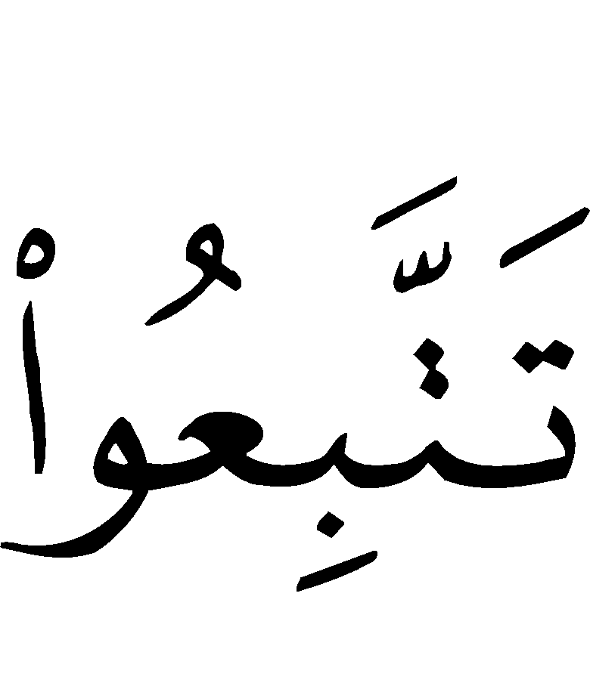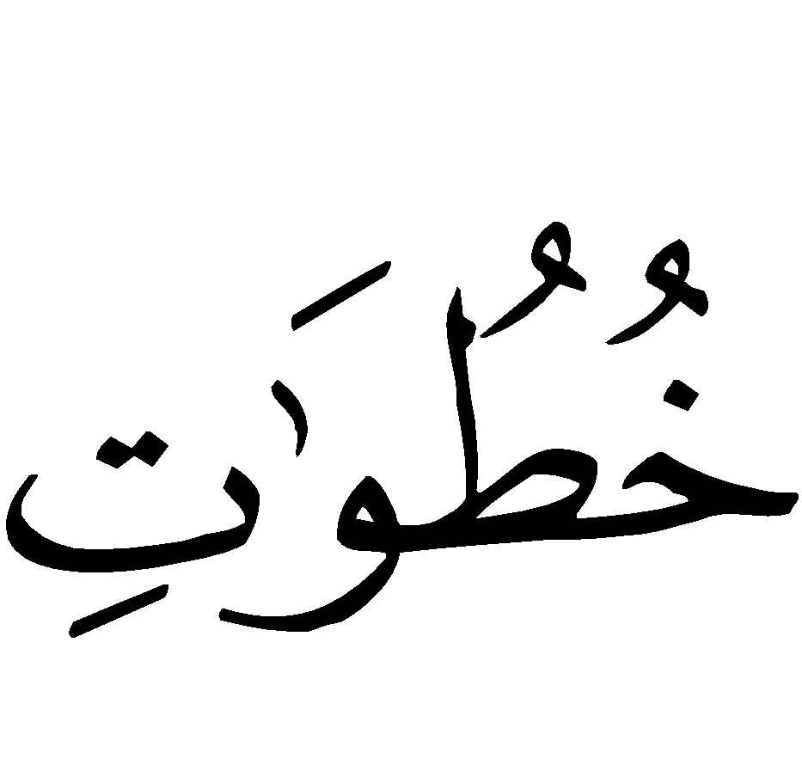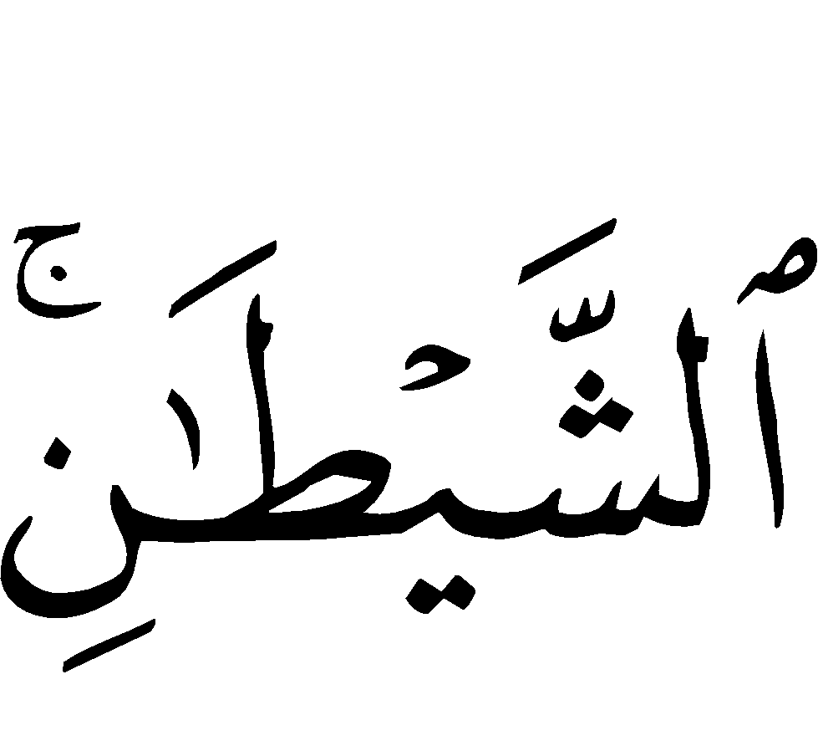
“Jangan kau ikuti langkah-langkah syetan” (QS. An Nur: 21).

Ukhti Al Muslimah …!
Jangan engkau dengar kata-kata mereka, sebab mereka adalah penganjur yang berdiri di tepi neraka Jahannam dan mengajak serta menyeret ke dalam api neraka Jahannam.
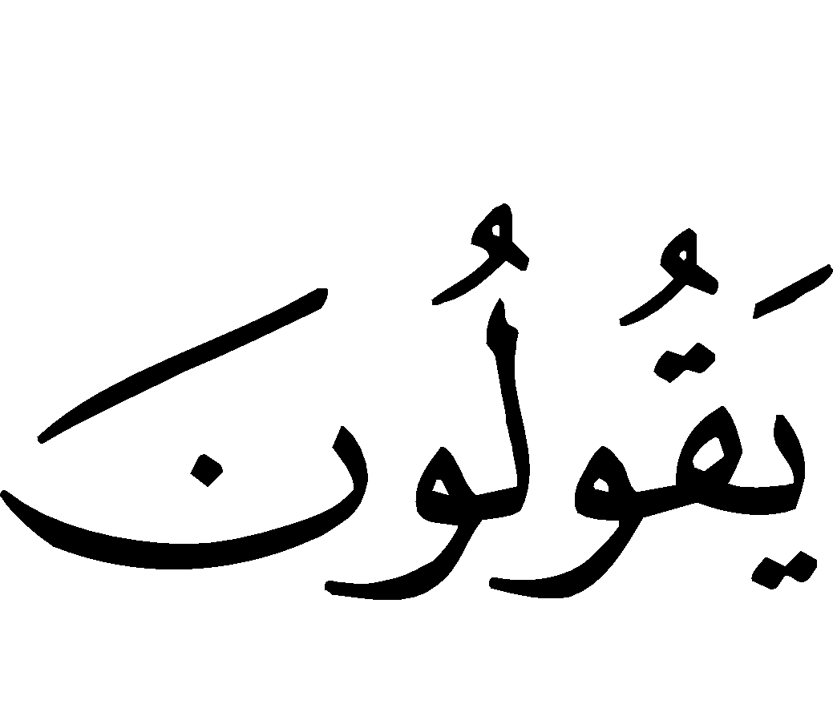
“Mereka tidak mengatakan (sesuatu) kecuali dusta.” (QS. Al Kahfi: 5)

Ukhti Al Muslimah …!
Tahukah engkau apa yang mereka inginkan? mereka hanya menginginkan satu perkara. Menghancurkan agama Islam dan merusak generasi Islam dan menyebarkan kekejian di tengah masyarakat beriman. Mereka menghendaki agar wanita-wanita muslimah yang suci keluar dari rumahnya, dari bentengnya. Mereka menghendaki agar engkau menjadi barang murahan, sebagai pemuas syahwat.
Mereka menipumu agar engkau keluar dari surga sebagaimana iblis mengeluarkan bapak kita Adam darinya. Iblis mengeluarkan Adam dan Hawa dari surga dalam keadaan telanjang, tanpa pakaian, yang menutup aurat mereka.
Para pengumbar kejahatan pun meniru gaya dan cara yang sama, jangan kamu hiraukan mereka! Penuhilah panggilan Allah dan Rasul-Nya, pasti di situ ada kebahagiaan sejati.
Allah  hanya menghendaki darimu kesucian, kemuliaan dan keluhuran.
Firman Allah :
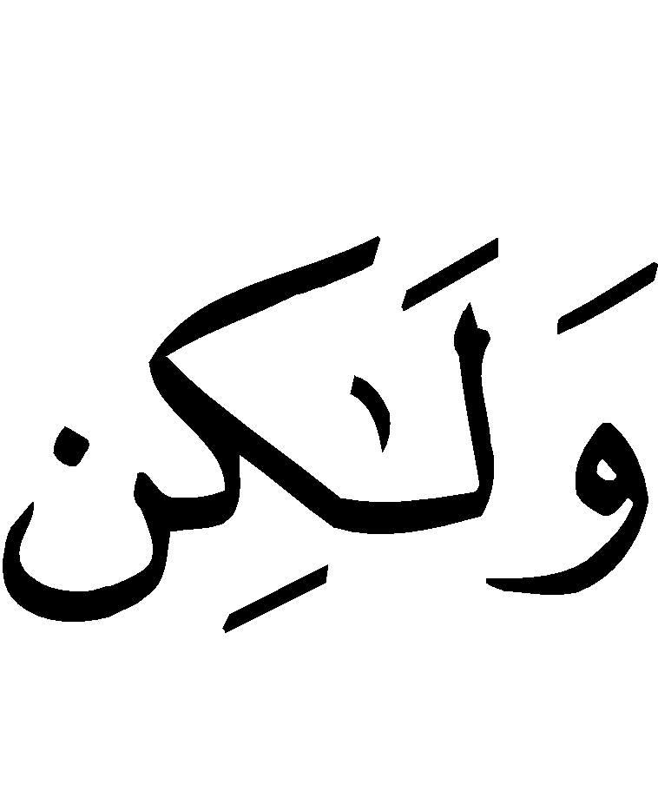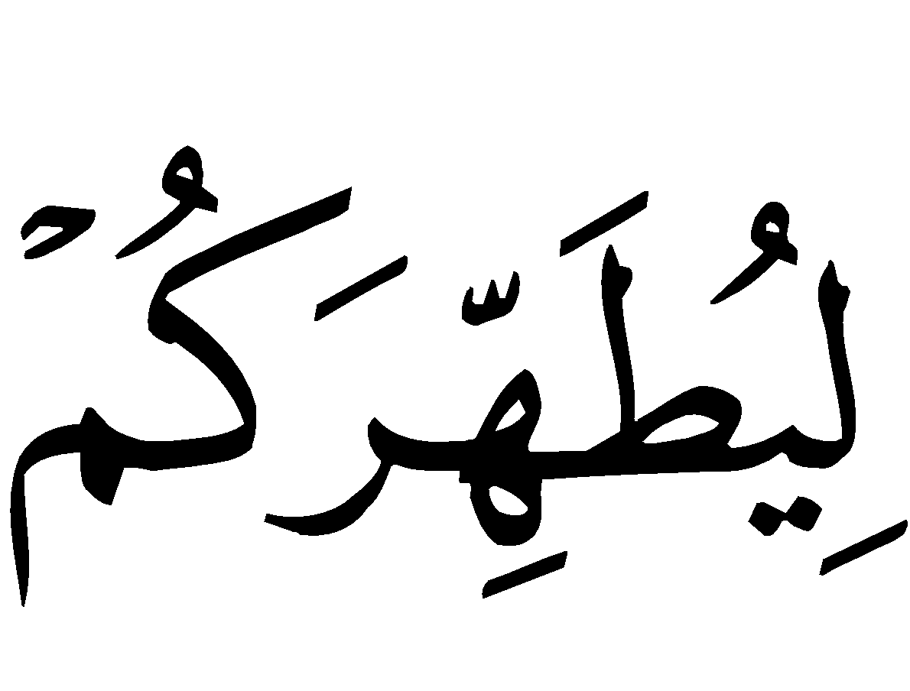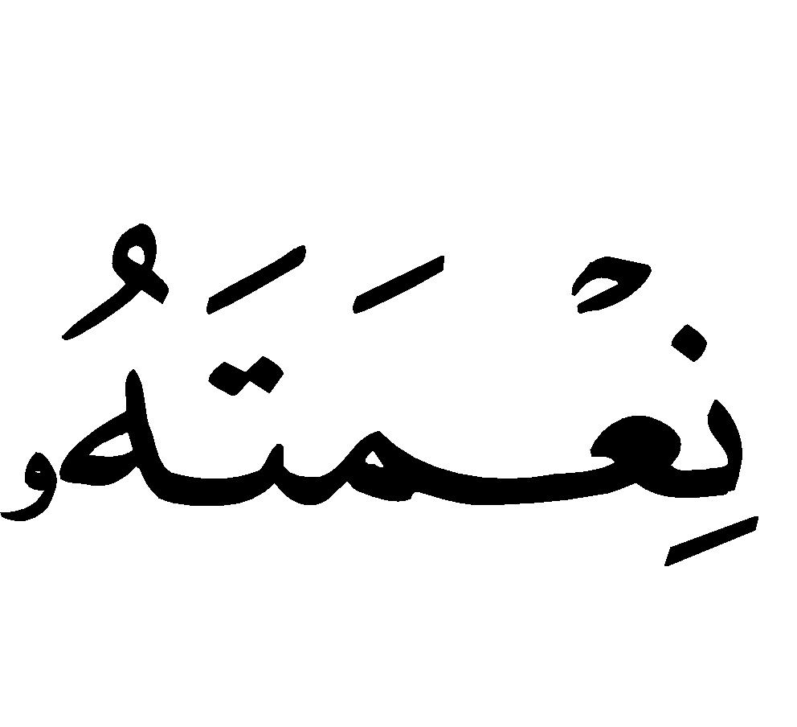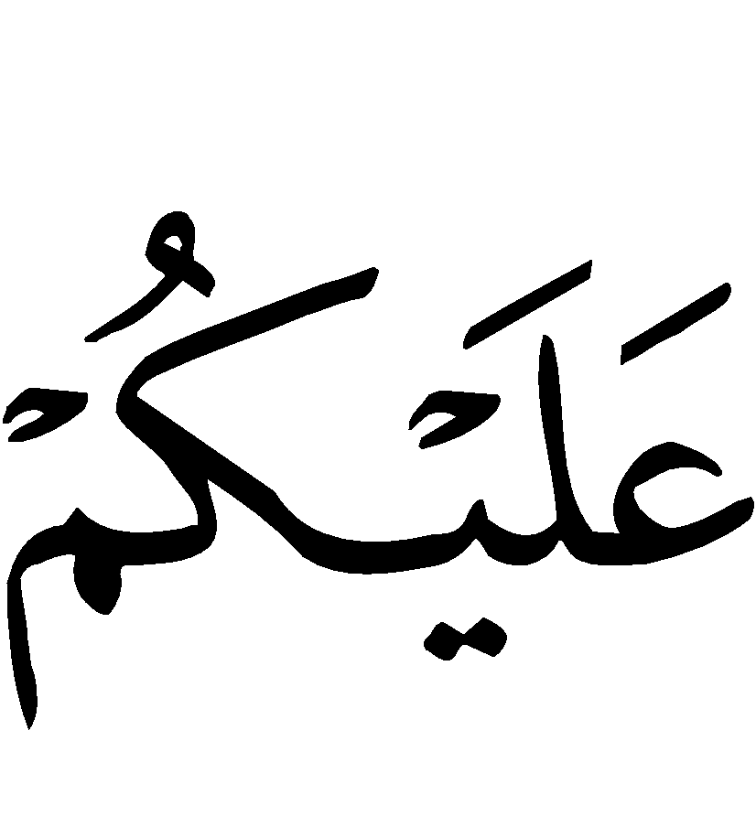
“Akan tetapi Allah hendak mensucikan dan menyempurnakan nikmat-Nya kepadamu”. (QS. Al Maidah: 6).
Firman Allah :
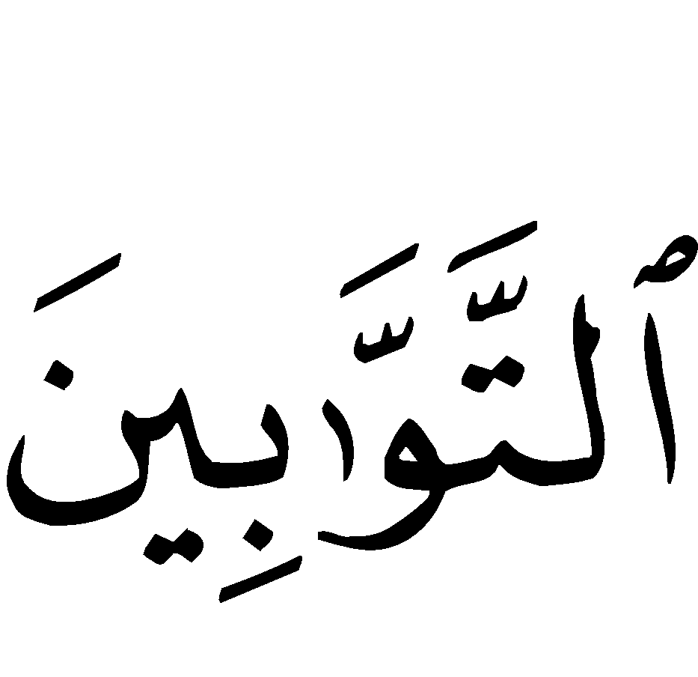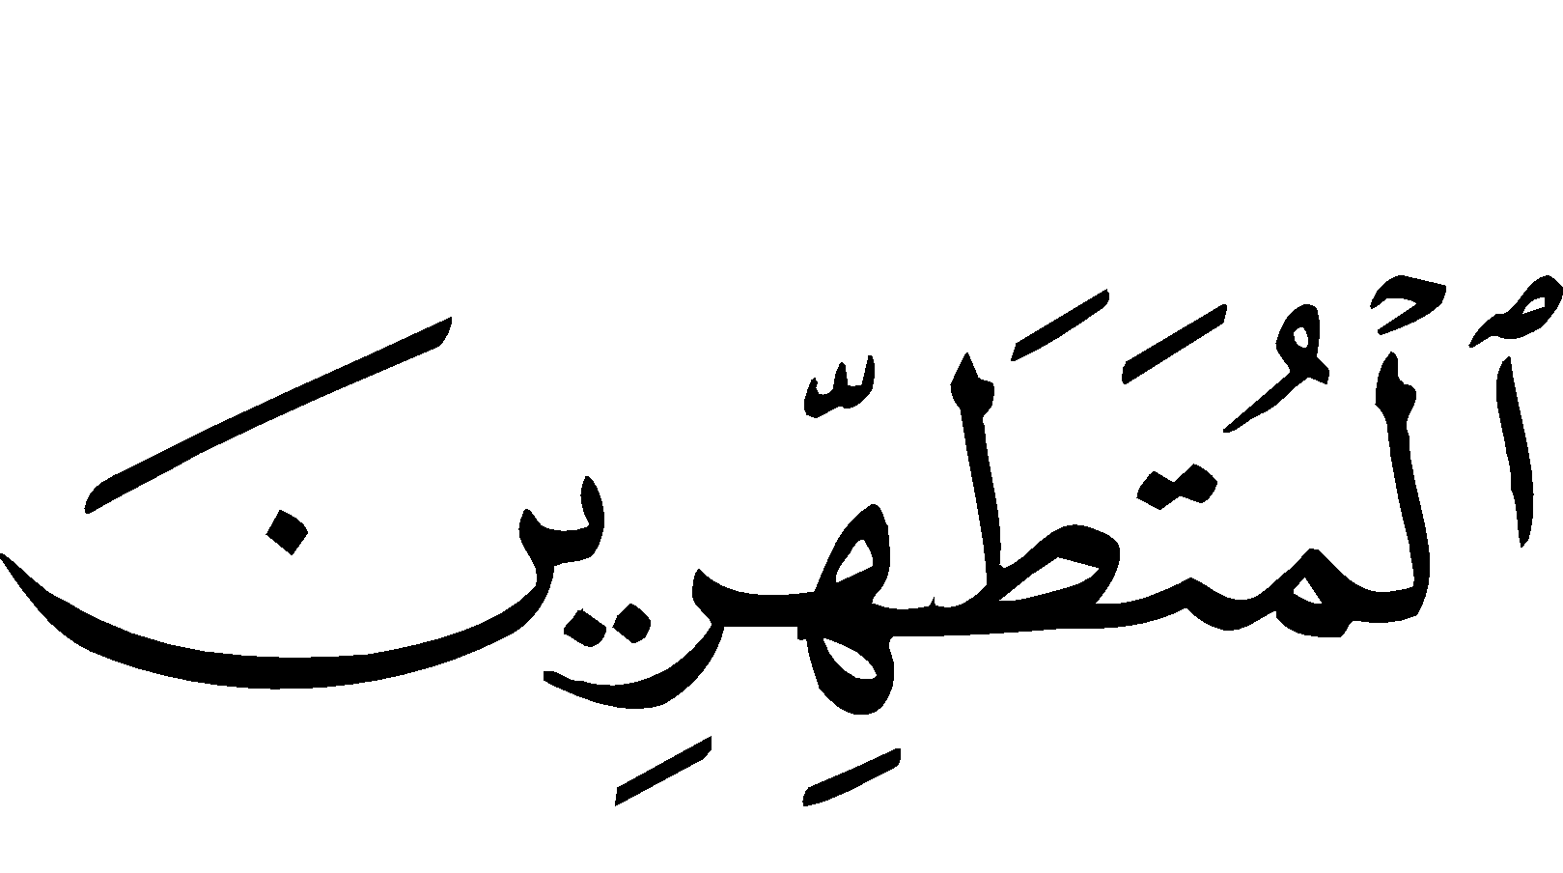
“Sesungguhnya Allah mencintai orang-orang yang taubat dan mencintai orang-orang yang melakukan kesucian” (QS. Al Baqarah: 222).
Semoga Allah  selalu menunjuki kita ke jalan yang lurus. Amiin.


Alhamdulillah, segala puji bagi Allah  Rabb sekalian alam, shalawat serta salam semoga tetap tercurah kepada Nabi yang mulia Muhammad , keluarga dan sahabatnya serta orang-orang yang mengikuti petunjuknya sampai hari kiamat.

UKHTI AL MUSLIMAH
[SIAPA YANG MENYURUHMU MEMAKAI JILBAB]

Jangan terkejut sebelum engkau baca buku ini.
- Seorang mahasiswi meminta kepada salah seorang teman puterinya agar menemaninya menghadap dosen laki-laki dalam mempertahankan disertasinya untuk meraih gelar magister (MA). temannya berkata: "tak tahukah engkau bahwa kita ini hidup di abad 20?
- Seorang dokter wanita di salah satu rumah sakit, ketika ia memakai pakaian dokter hilanglah malunya. Wajah dan rambutnya serta pakaiannya terbuka. Seakan-akan menanggalkan agama dan malu adalah hal yang wajib bagi tugas kedokteran.
- Saya pernah berkunjung ke salah satu kerabat yang saya kenal selalu menjaga kehormatan dan hijab/jilbab. Tiba –tiba saya di kejutkan oleh masuknya sopir pribadinya ke tempat pertemuan. Seakan-akan ia salah satu anggota keluarga yang tidak perlu menutup aurat darinya.
Ukhti! pernahkah engkau menduga, bahwa mereka wanita muslimah sadar, mengapa mereka berjilbab? Sesungguhnya realita menunjukkan bahwa mereka pada umumnya memandang jilbab hanya sebatas adat-istiadat yang mereka warisi dari orang tua mereka dan sebagai bakti kepadanya yang telah menyuruhnya. Oleh sebab itu sebagai warisan dan adapt-istiadat suci, maka wajib di jaga dan di lestarikan.
Pernahkah ia bertanya, mengapa ia memakai jilbab? Dan siapa yang menyuruhnya? Bukankah itu perintah Allah !
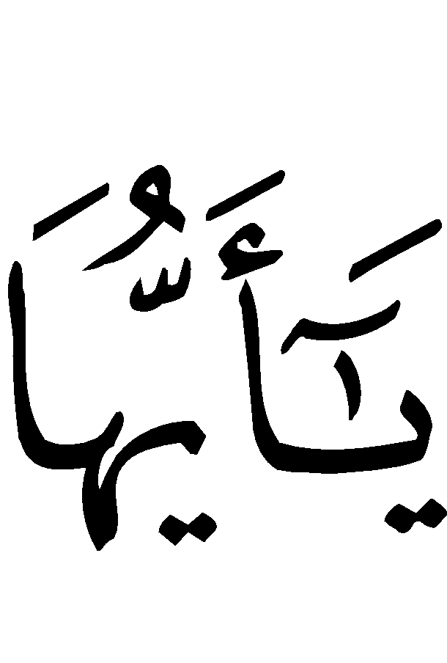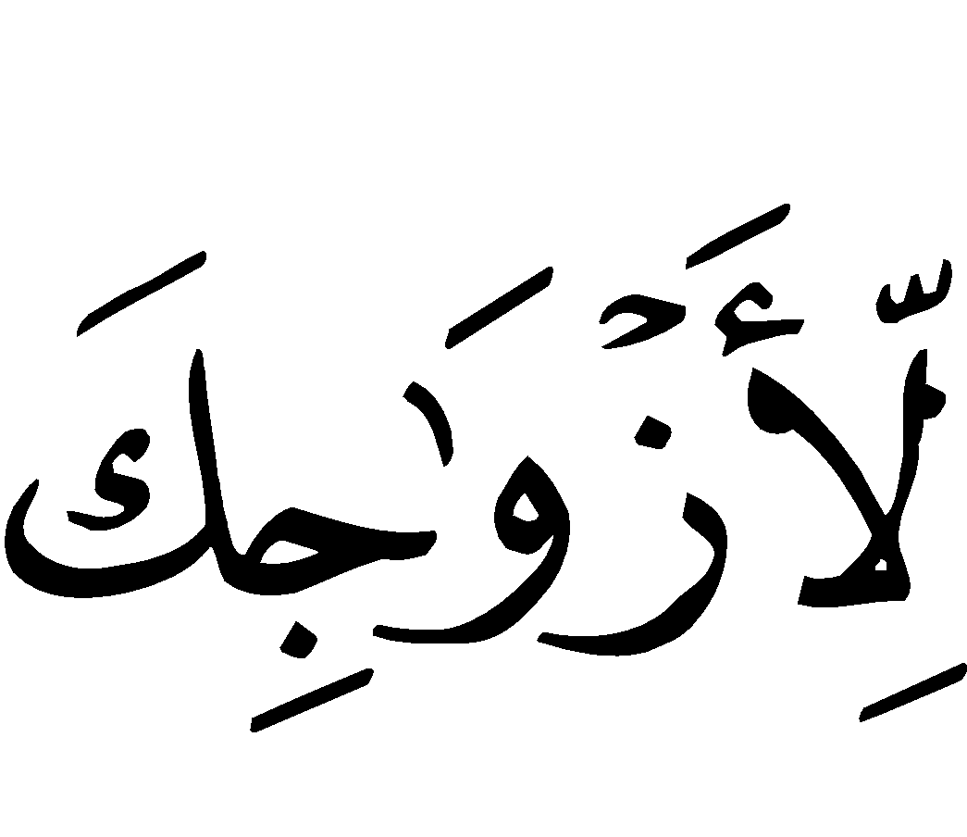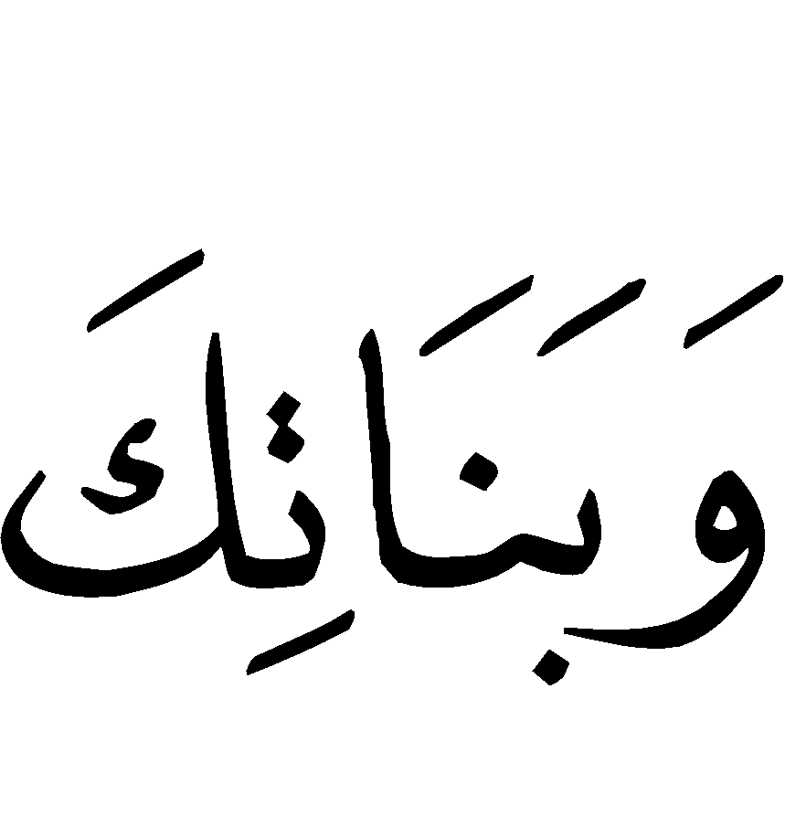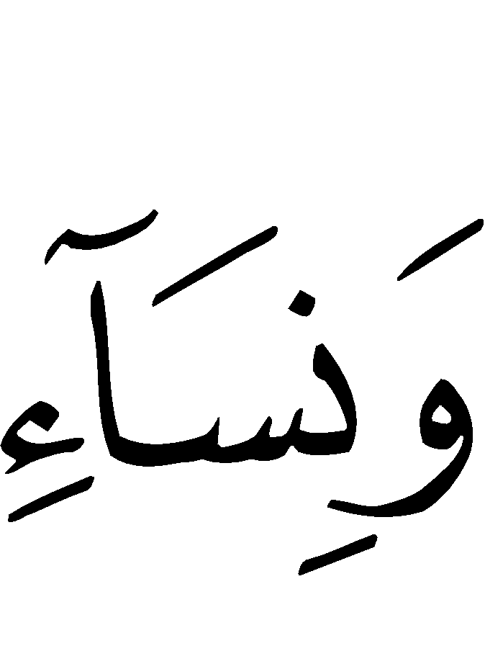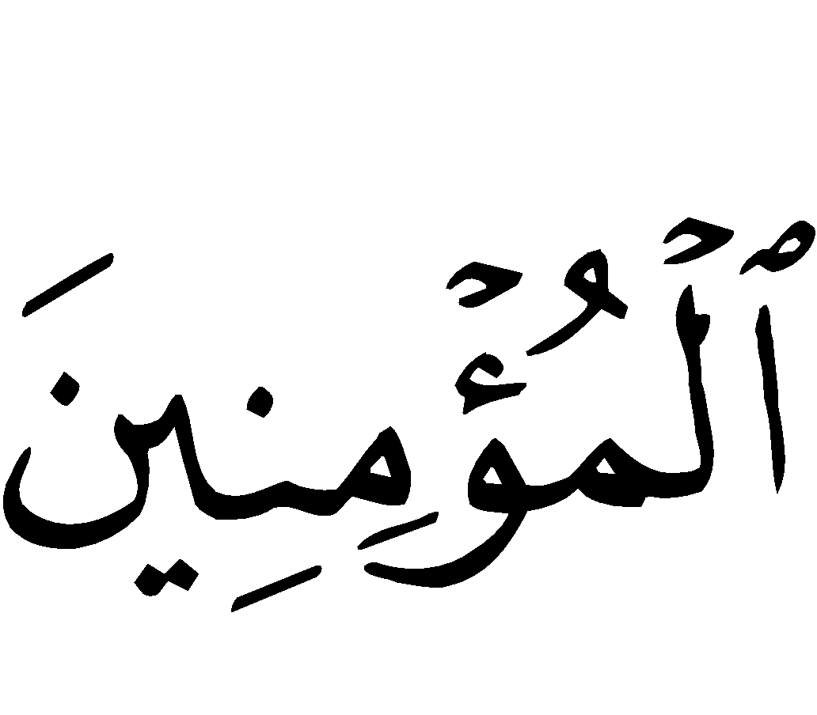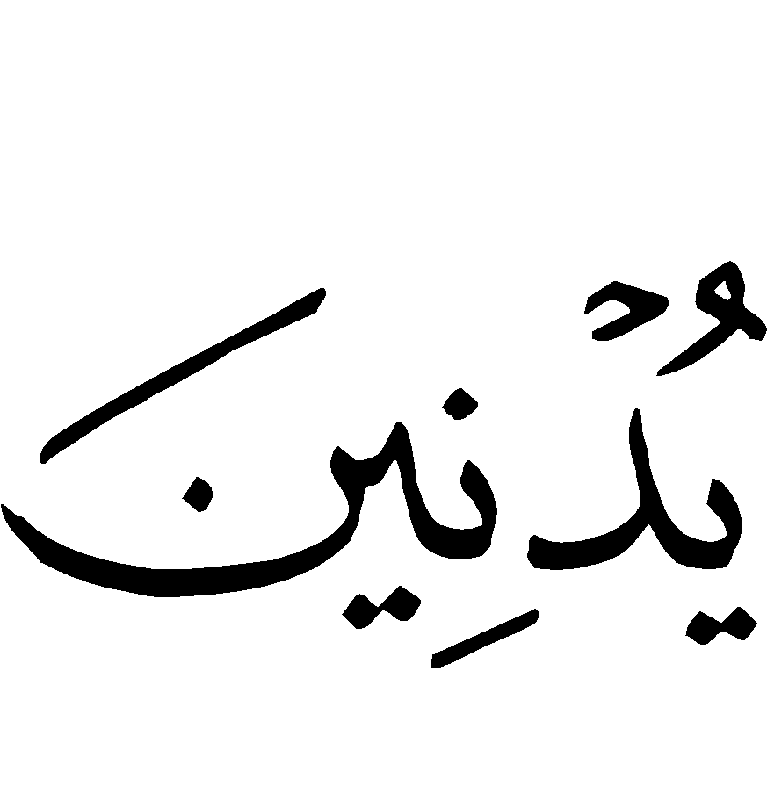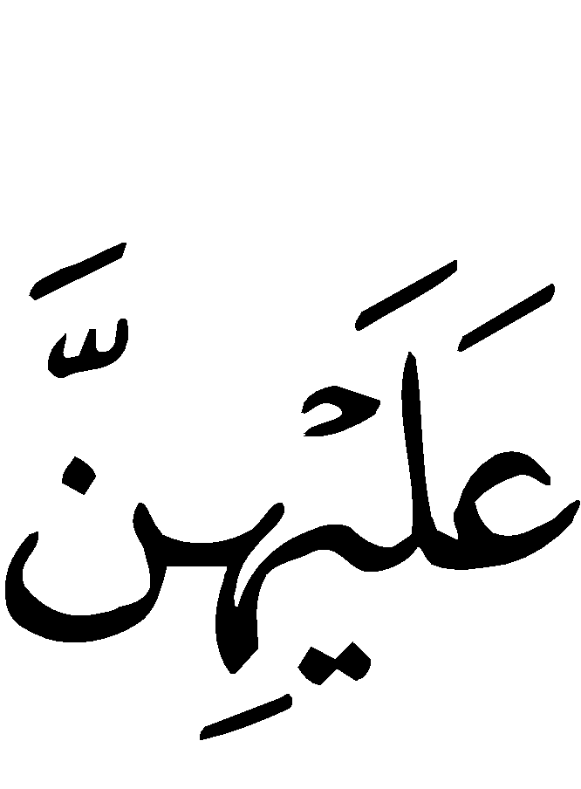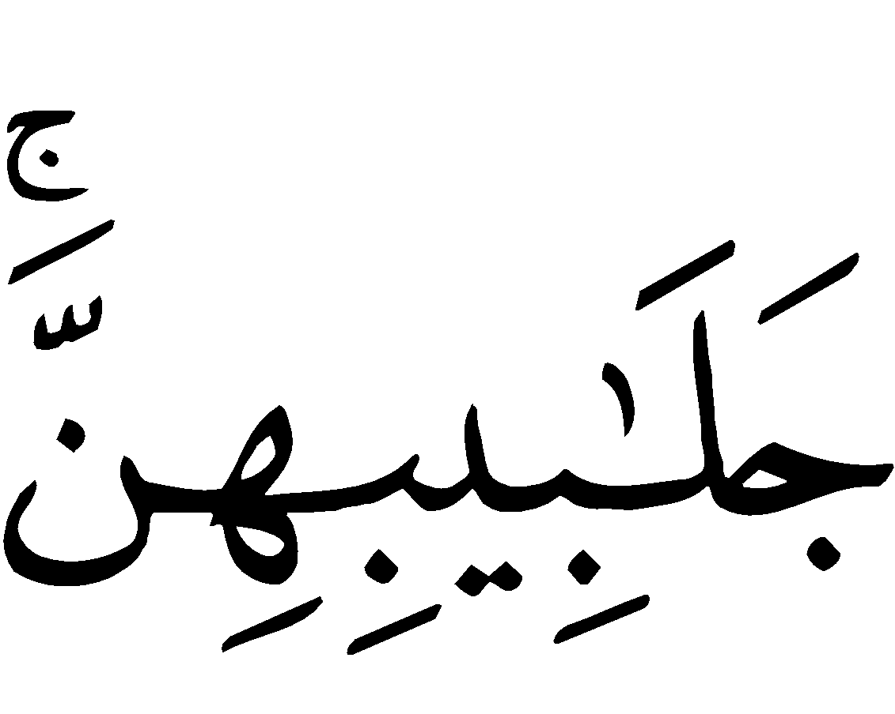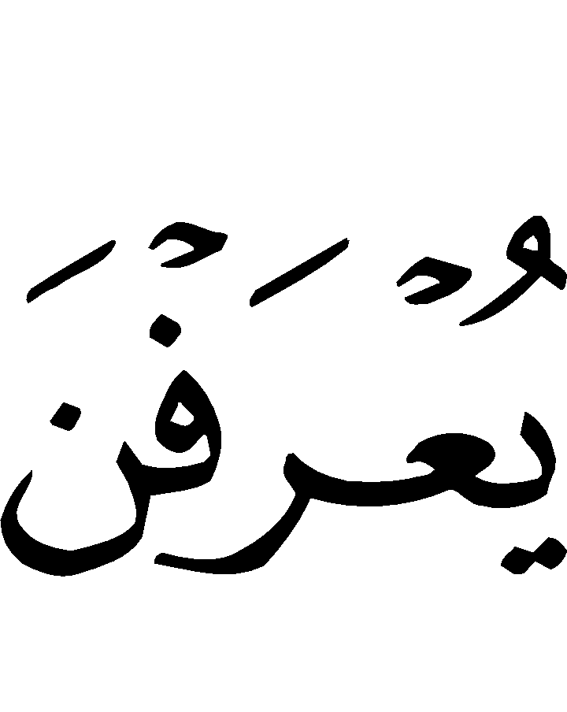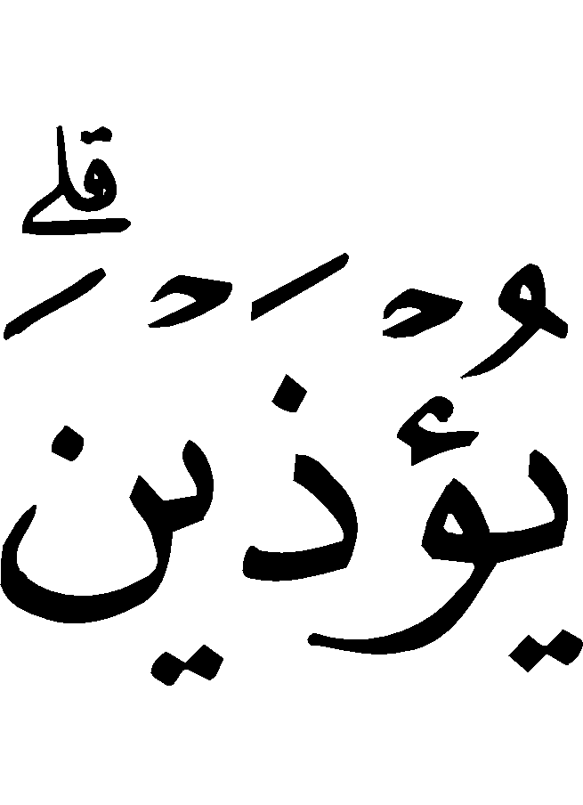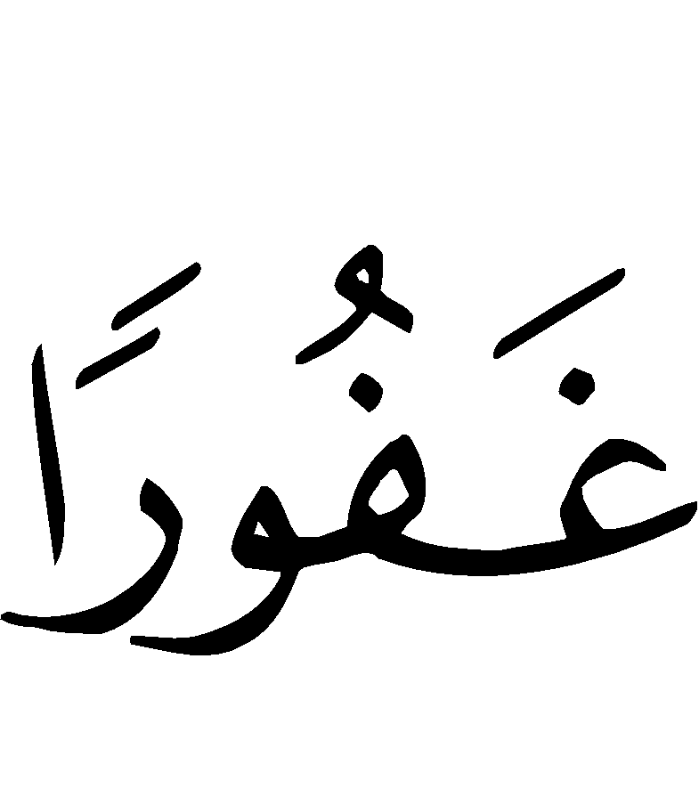
“Wahai Nabi, katakanlah kepada istri-istrimu, anak-anakmu, dan wanita-wanita kaum muslim agar mereka mengulurkan jilbabnya keseluruh tubuh mereka, yang demikian itu supaya mereka lebih mudah untuk dikenal, karena itu mereka tidak diganggu. Dan Allah adalah Maha Pengampun lagi Maha Penyayang. (QS. Al Ahzab: 59).
Tidakkah ia megetahui bahwa ia menta'ati perintah penciptanya yang memberi rizki yang menciptakan langit dan bumi dan mengetahui mana yang tidak pantas untuk makhluk-Nya.
Firman Allah :
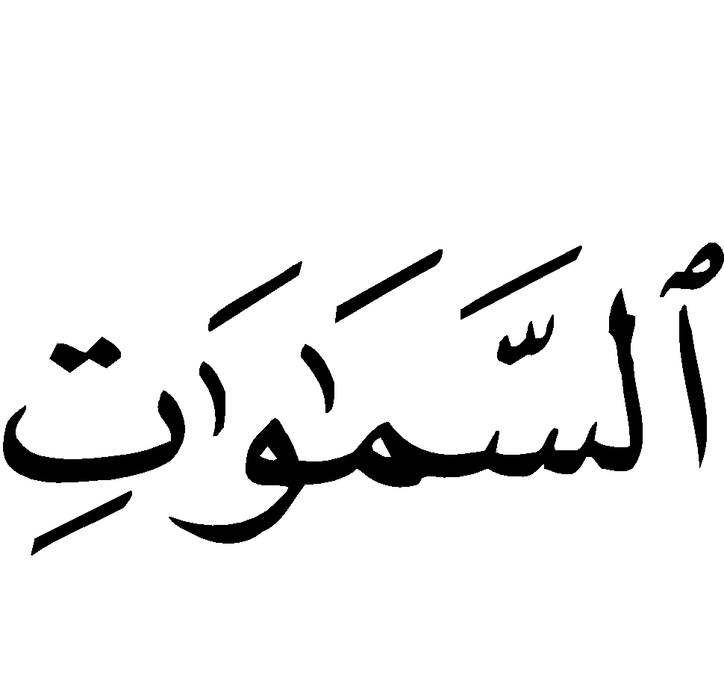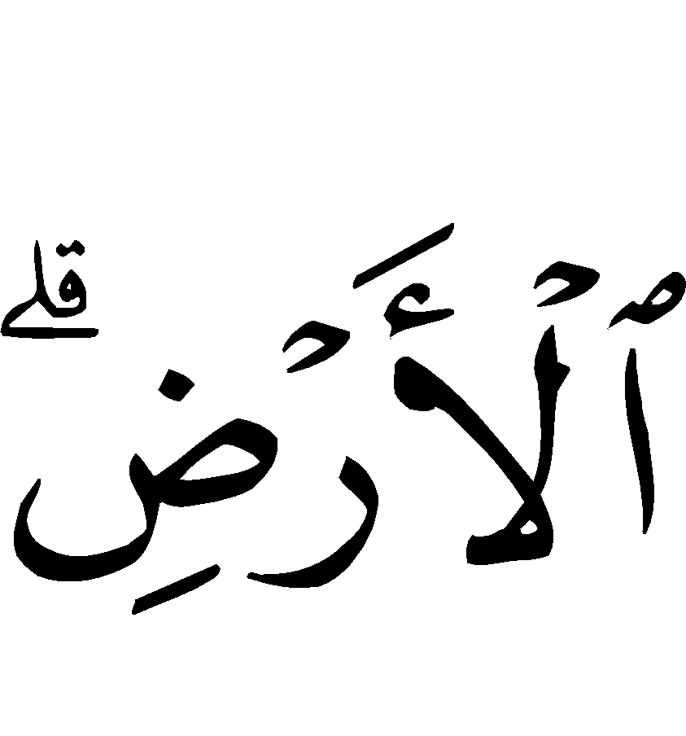
“Kepunyaan Allah apa yang ada di langit dan di bumi”. (QS. Al Baqarah: 284).
Allah  yang menciptakanmu:
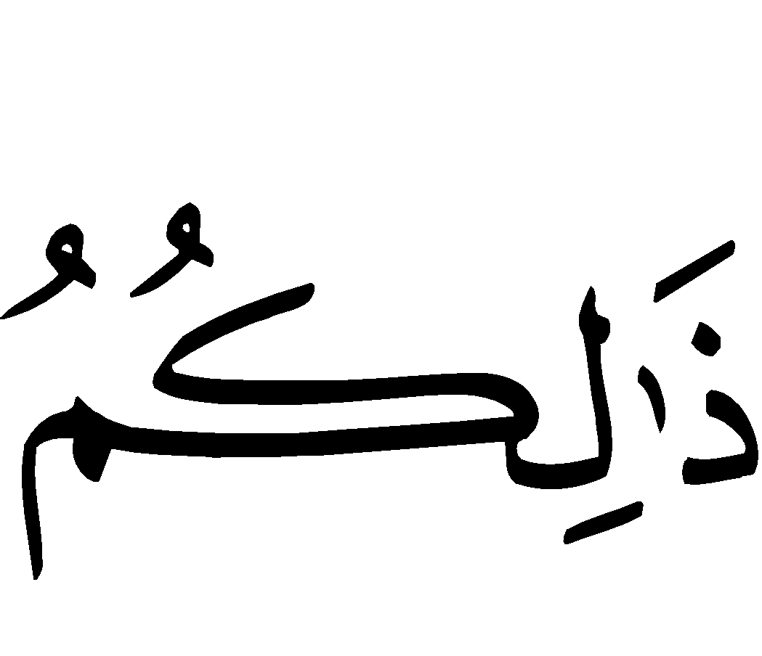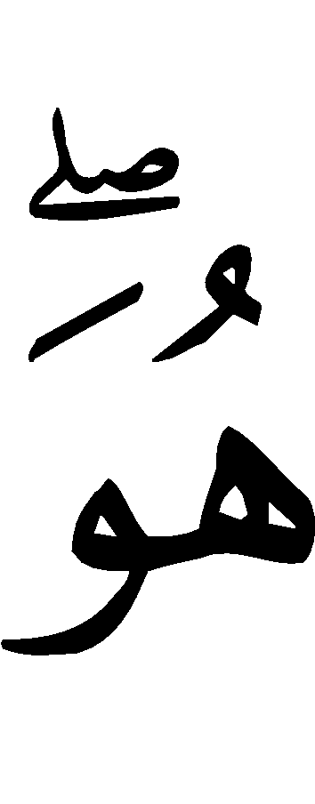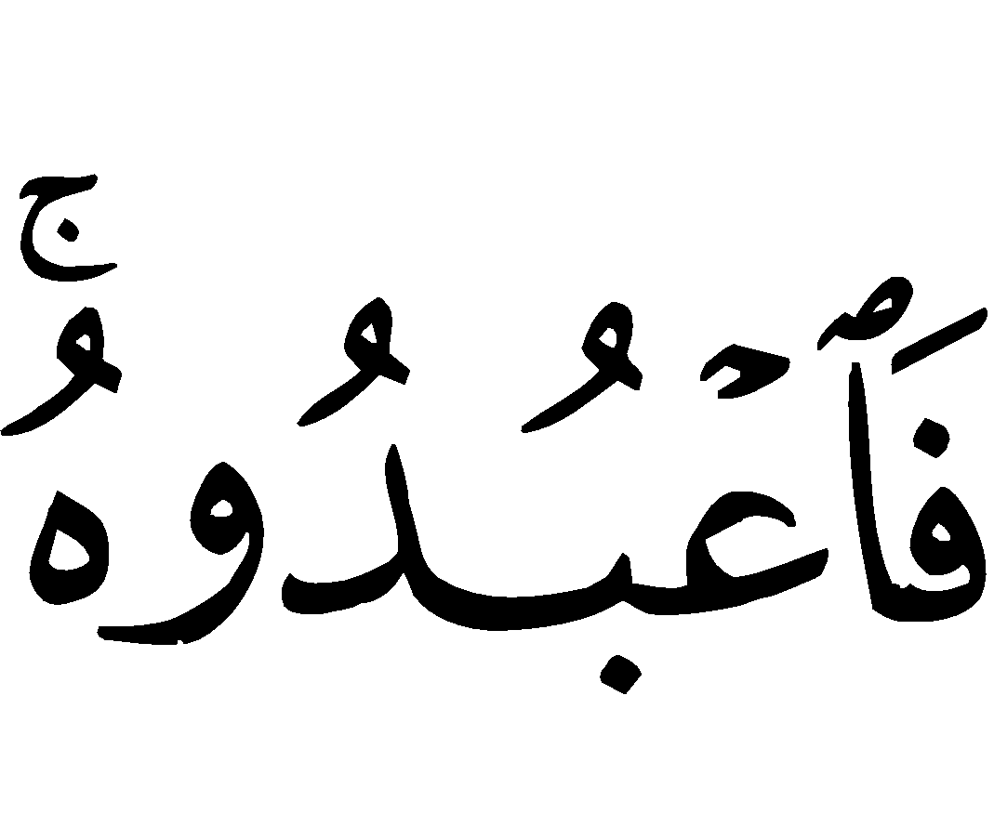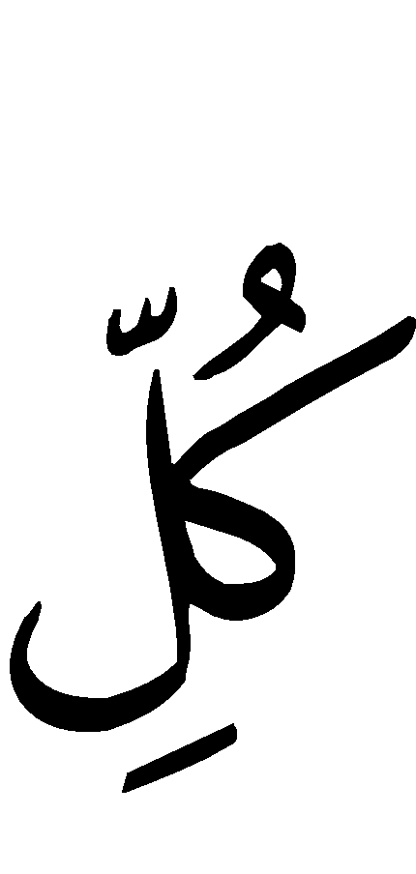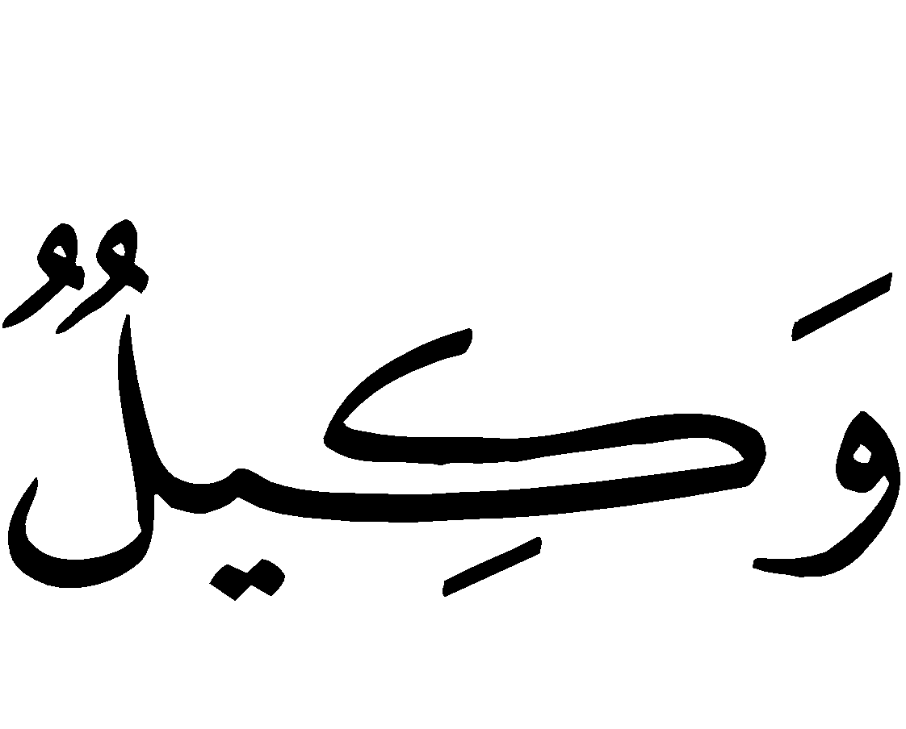
“Demikianlah, itulah Allah tuhanmu, tidak ada tuhan yang patut di sembah selain Dia. Pencipta segala sesuatu, maka sembahlah Dia, dan Dia adalah Pemelihara segala sesuatu” (QS. Al An'am: 102).
Yang memberimu nikmat:
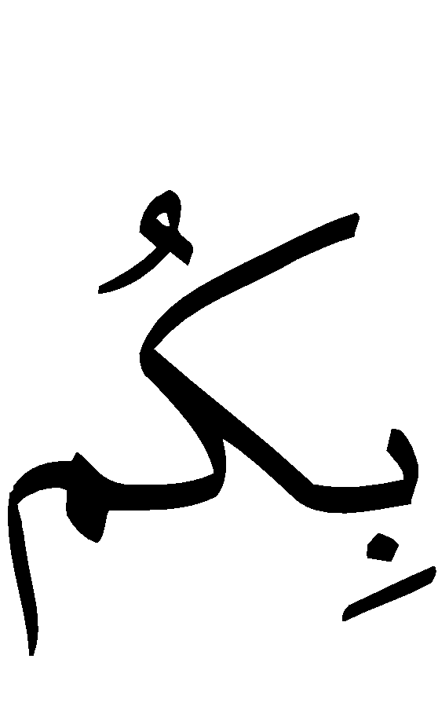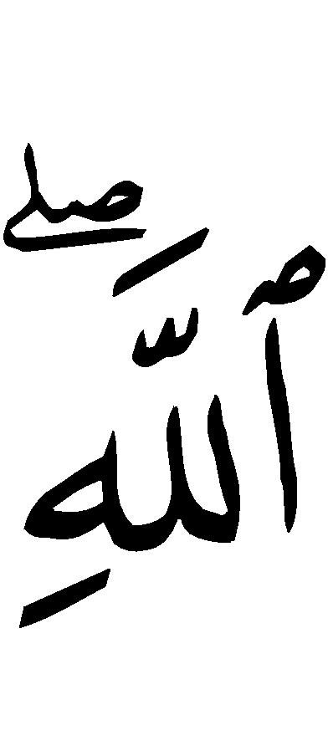
“Dan apa saja nikmat yang ada padamu maka dari Allah jualah”. (QS. An Nahl: 53).
Yang mematikanmu:
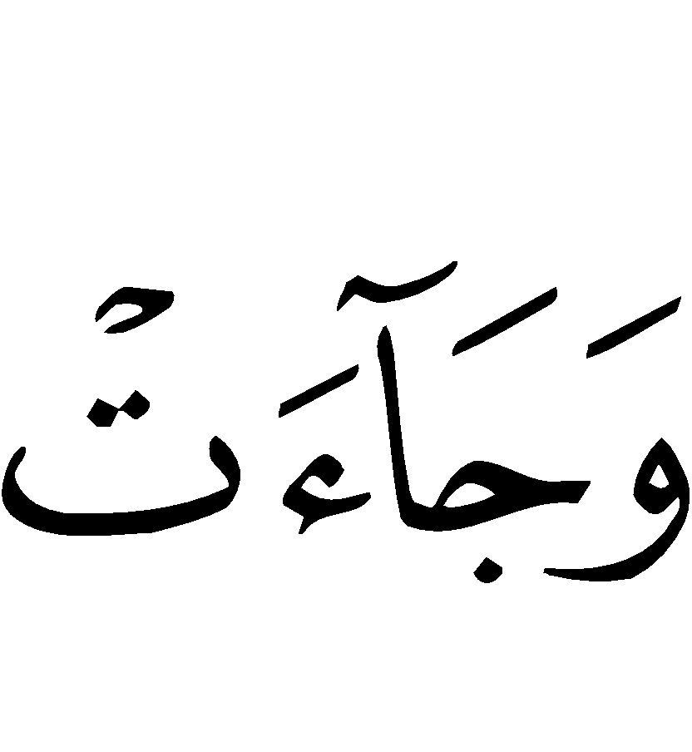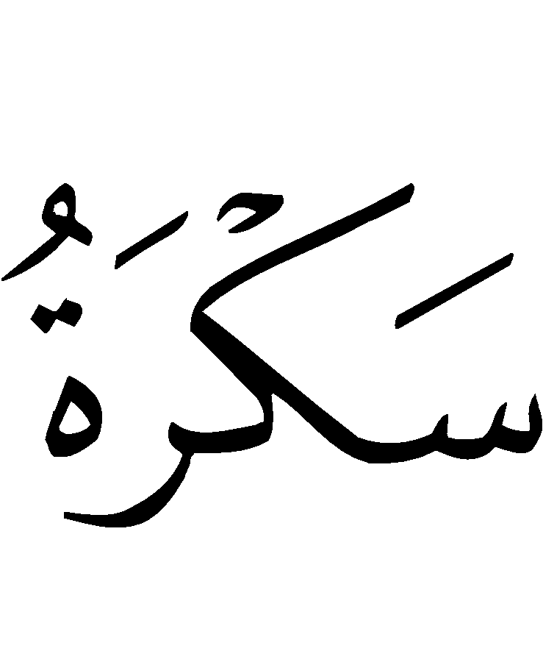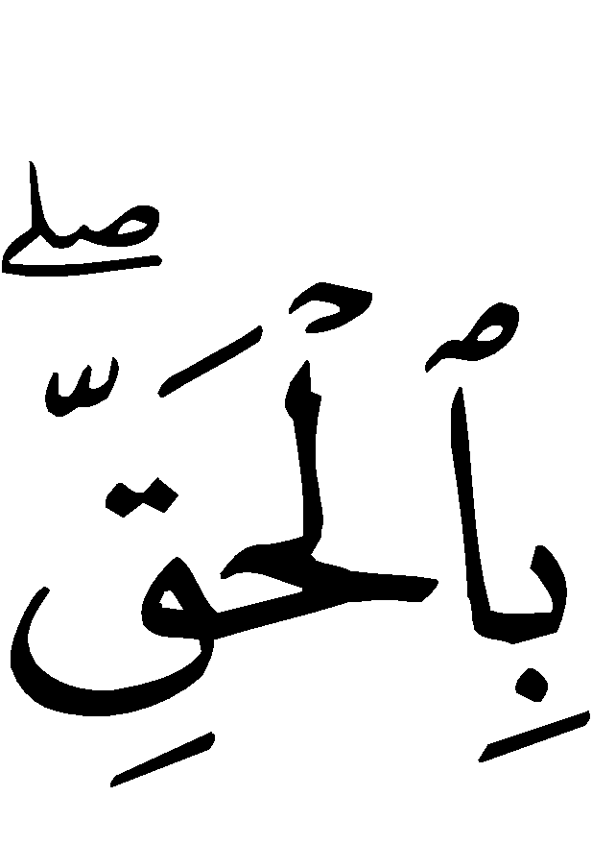
“Dan datanglah sakaratul maut (kematian) sebanar-benarnya. Itulah yang kamu selalu lari dari padanya.” ( QS. Qaaf: 19).
Yang berfirman:
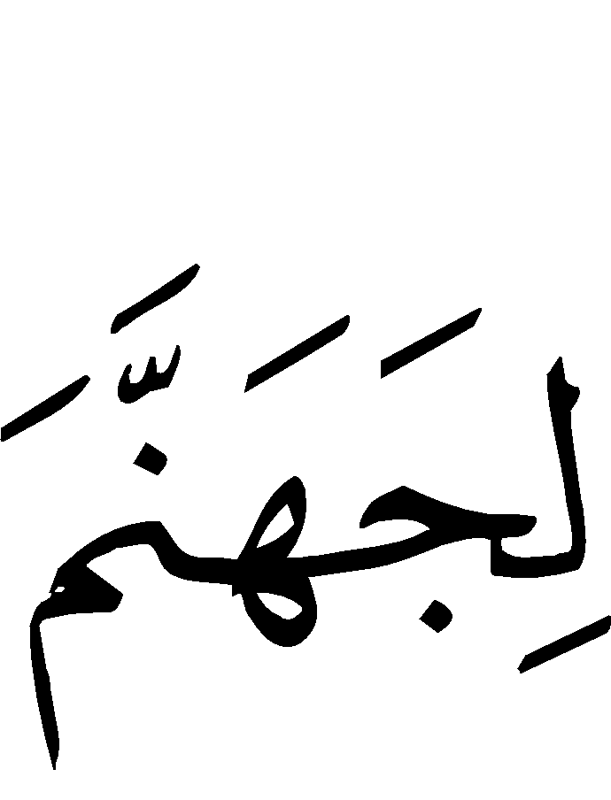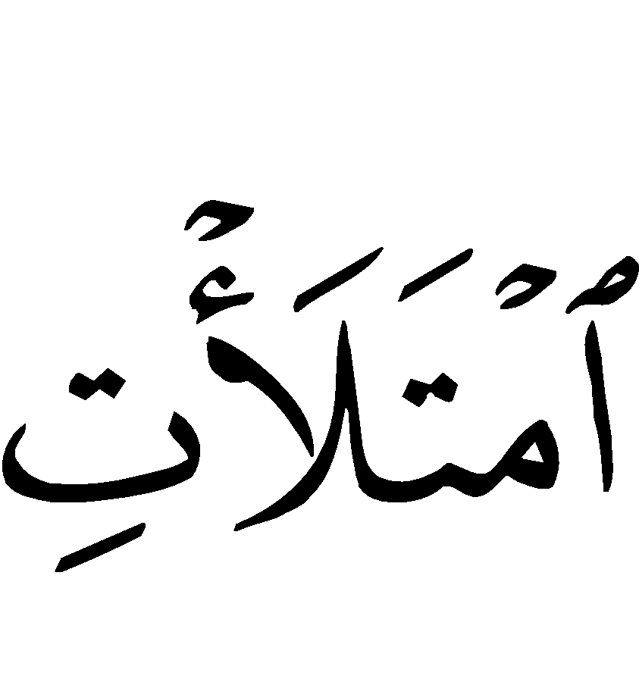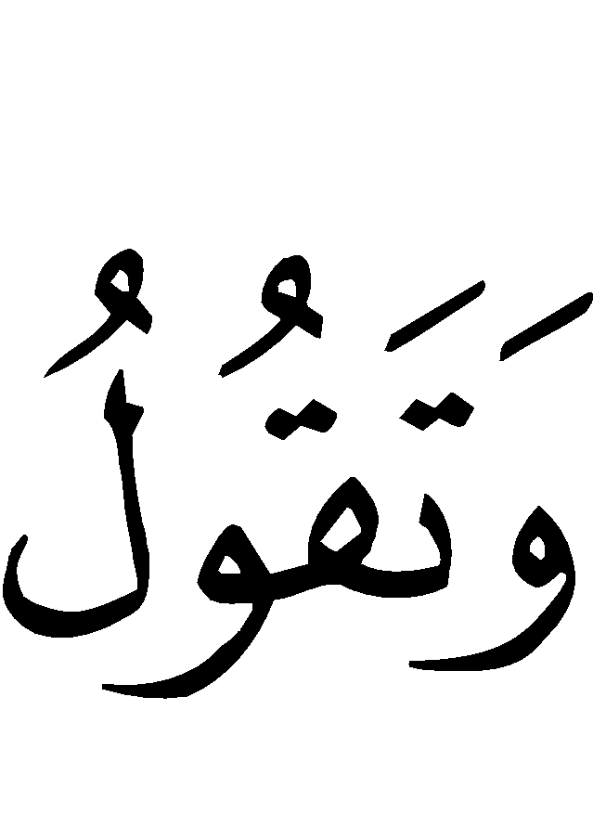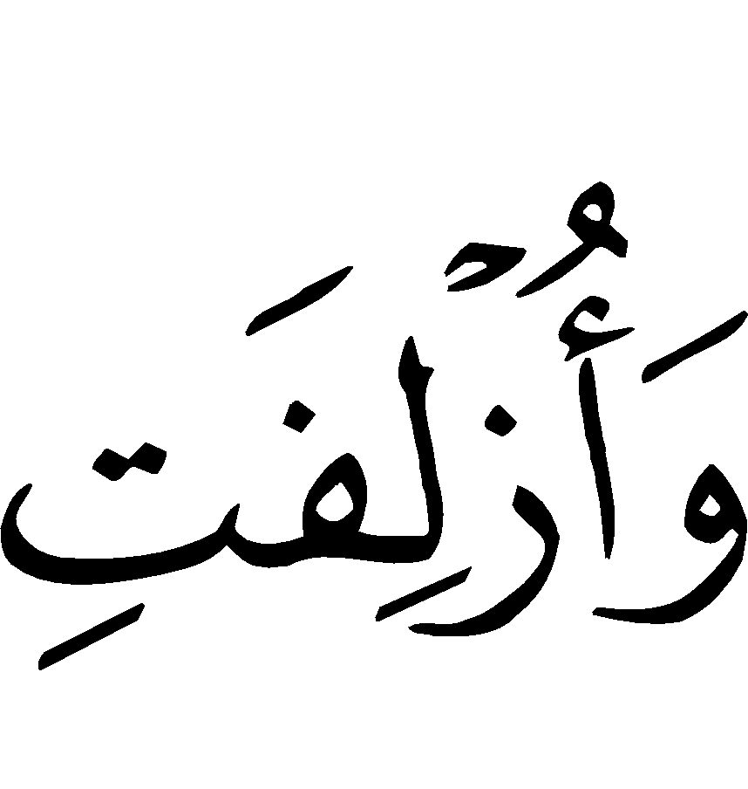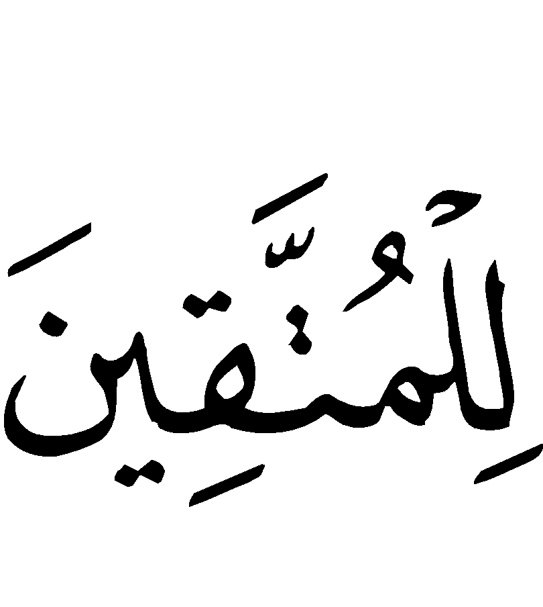
“Pada hari (ketika) Kami berkata kepada neraka Jahannam: apakah kamu sudah penuh ? dia menjawab: masih adakah tambahan? Dan didekatkanlah surga itu kepada orang-orang yang bertakwa pada tempat-tempat yang tidak jauh (dari mereka). (QS. Qaaf: 30-31).
Yang berfirman:
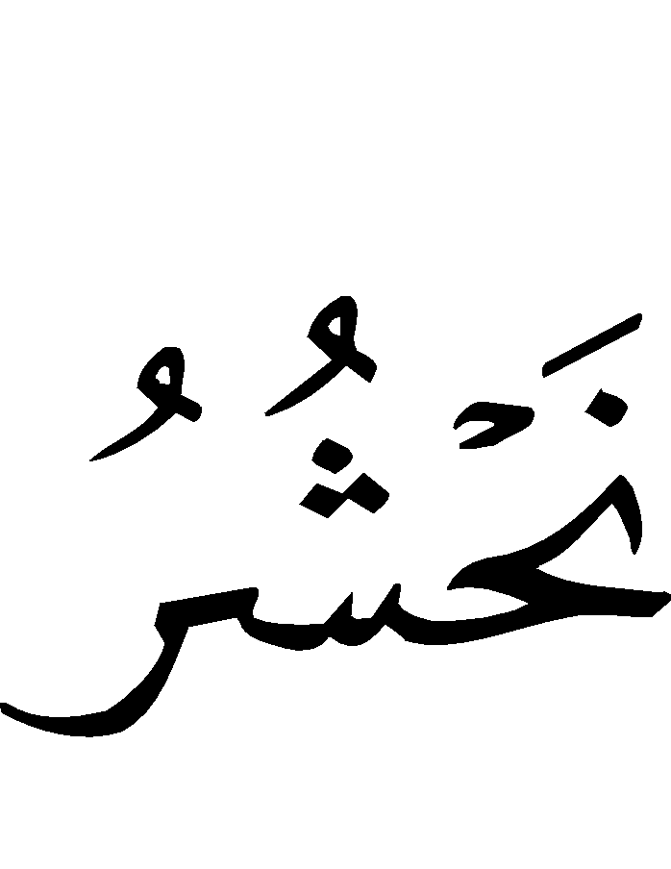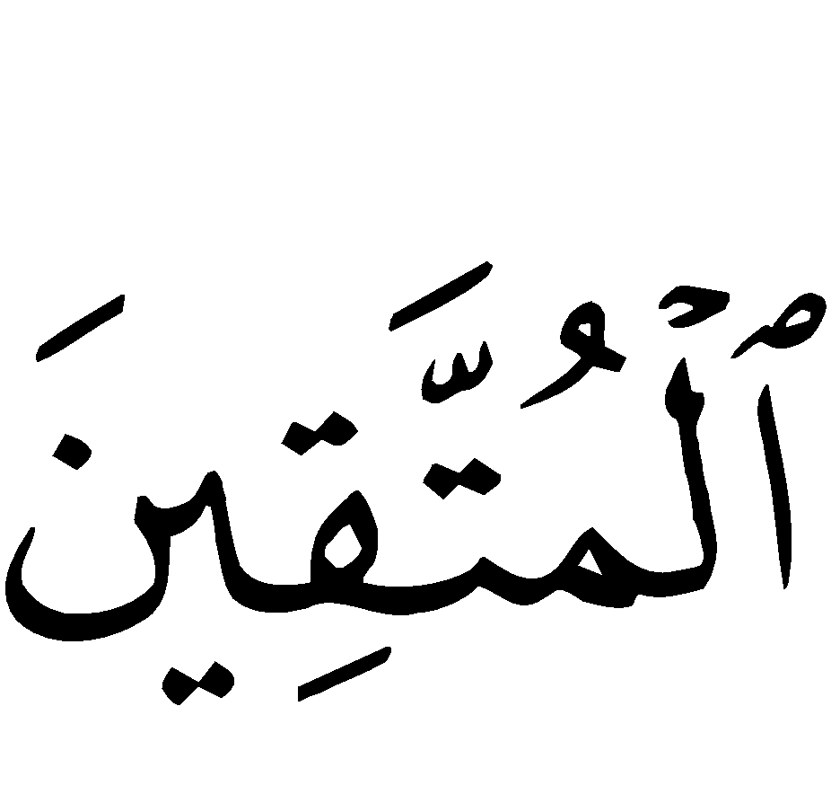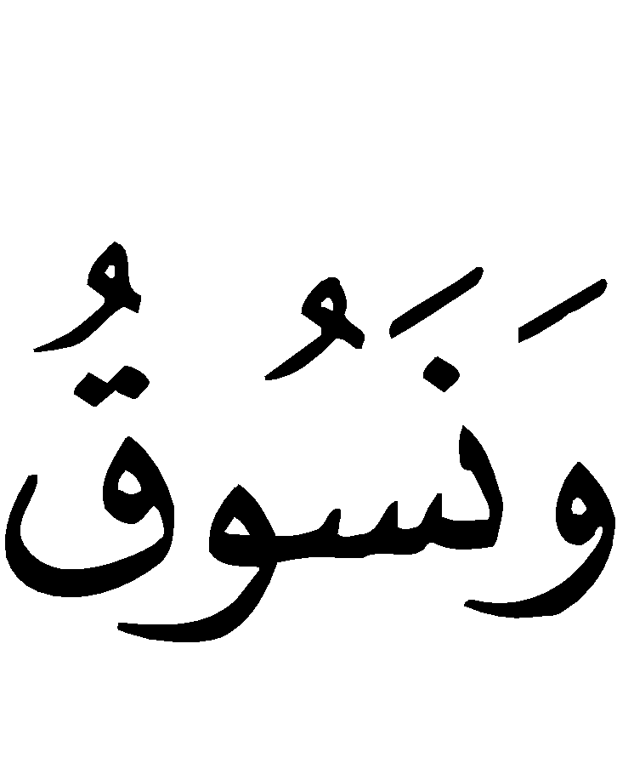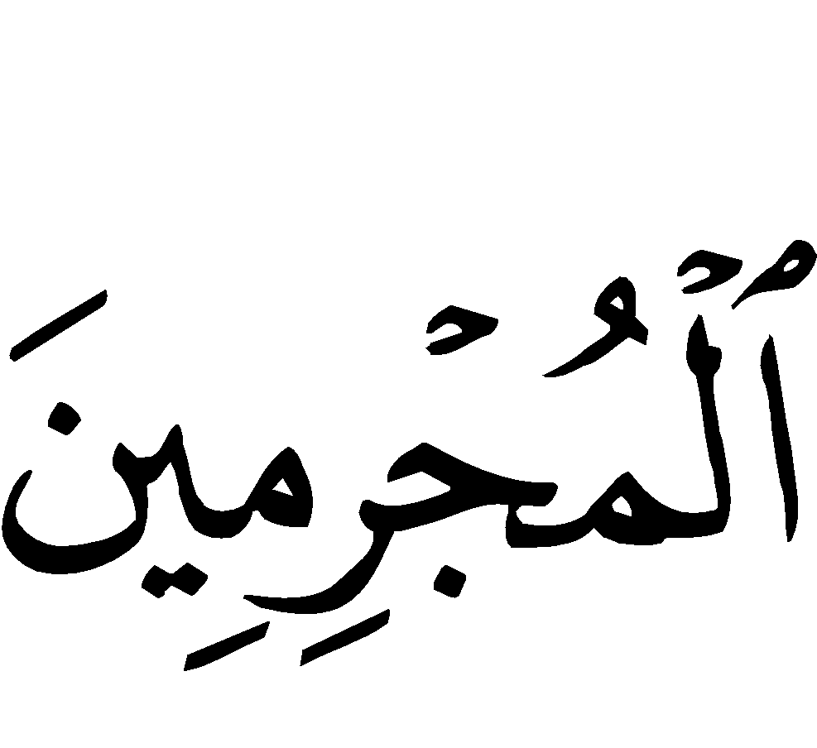
“Hari (ketika) kami mengumpulkan orang-orang yang takwa kepada Dzat yang Maha Pemurah sebagai perutusan (yang terhormat), dan kami menggiring orang-orang yang durhaka ke neraka Jahannam dalam keadaan dahaga” (QS. Maryam: 85-86).
Yang mengadili pada hari yang menakutkan:
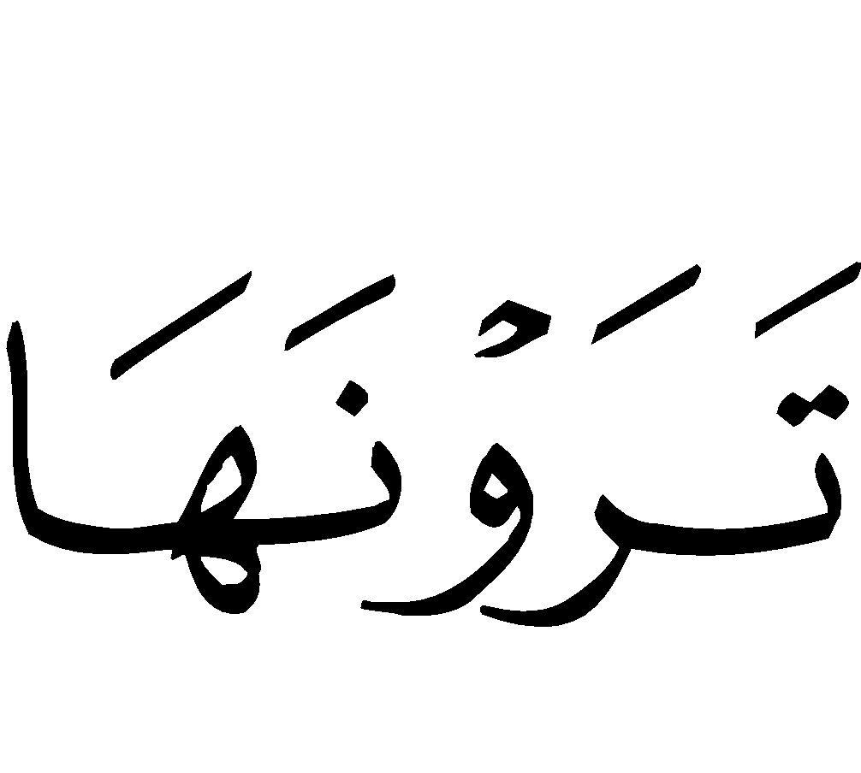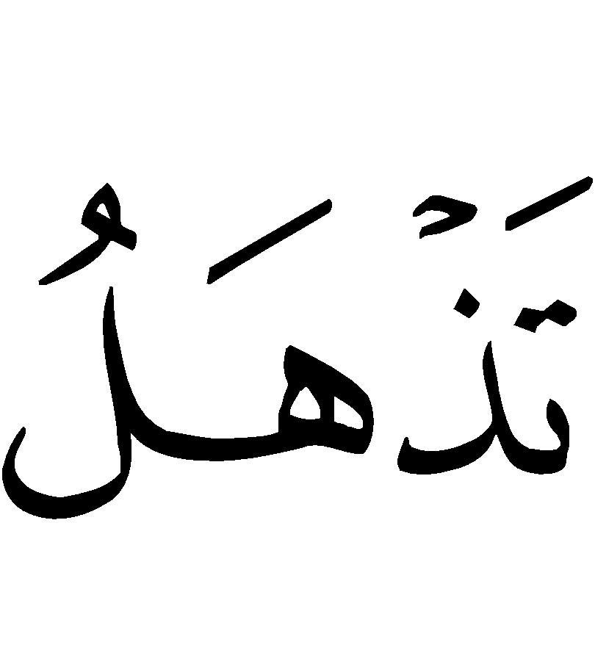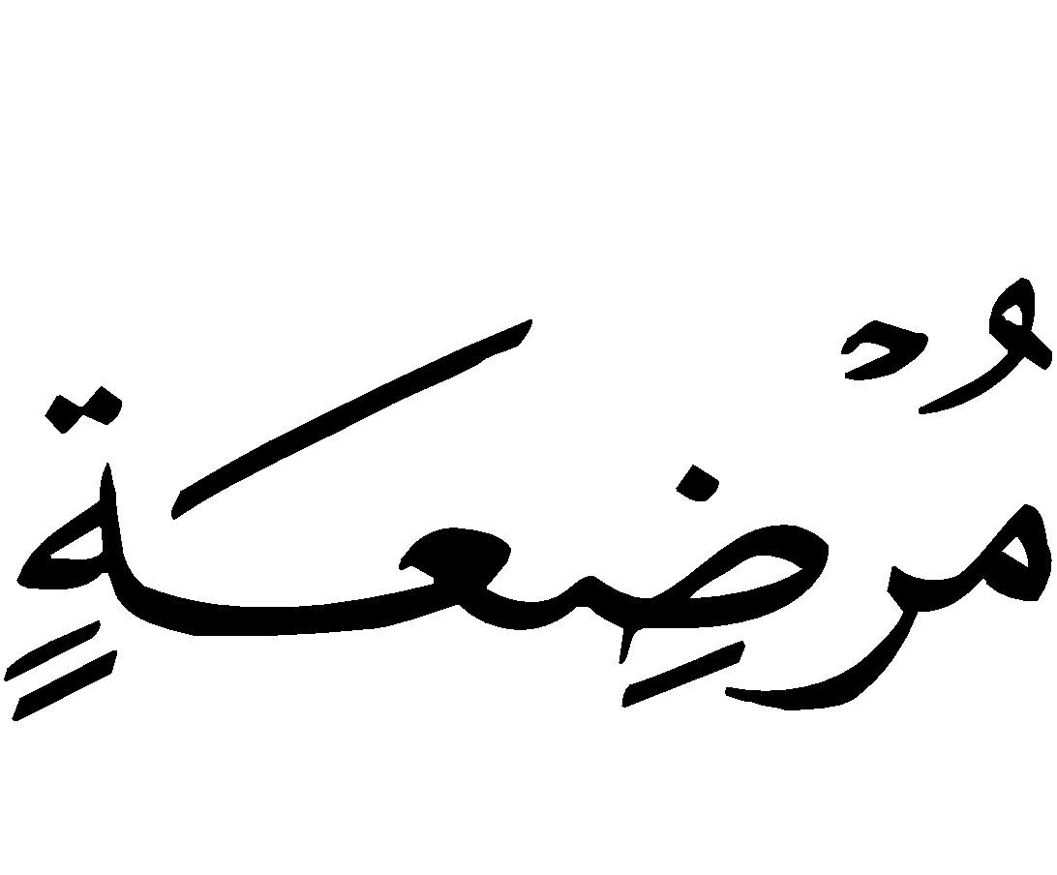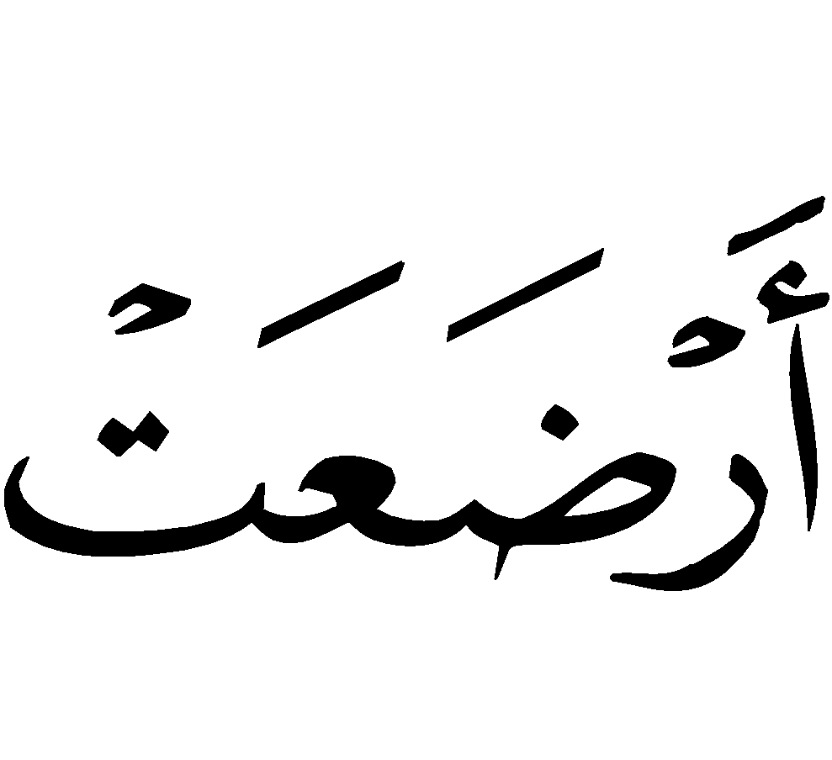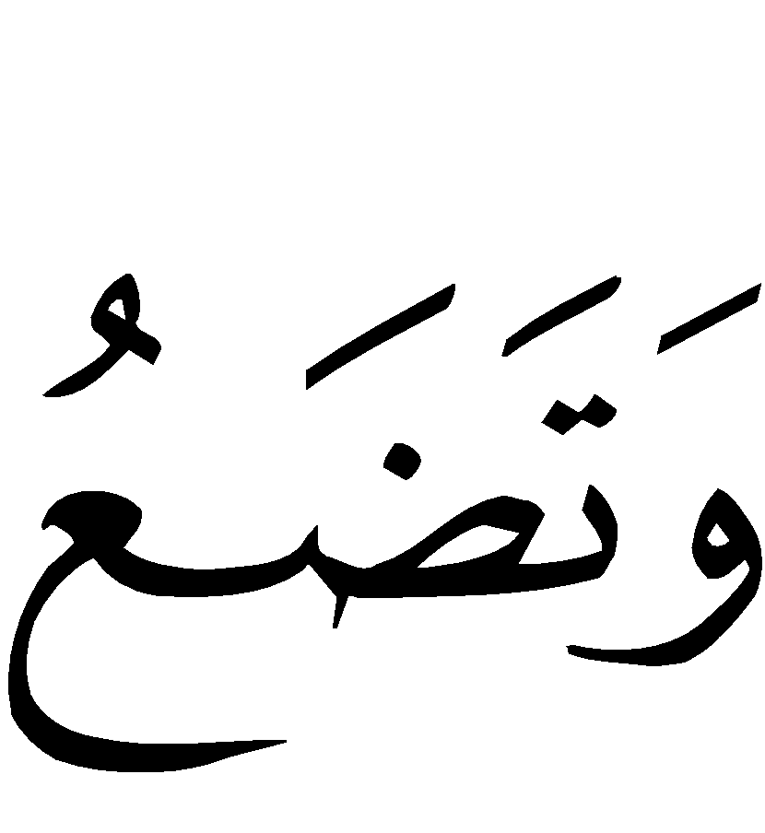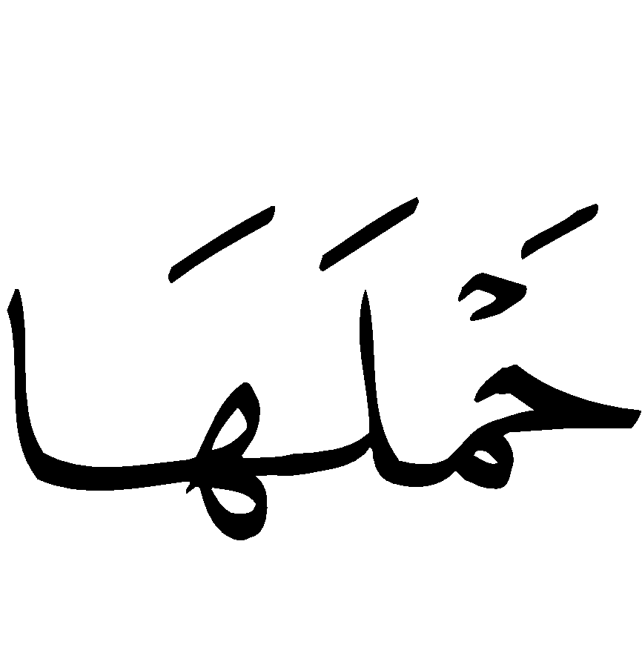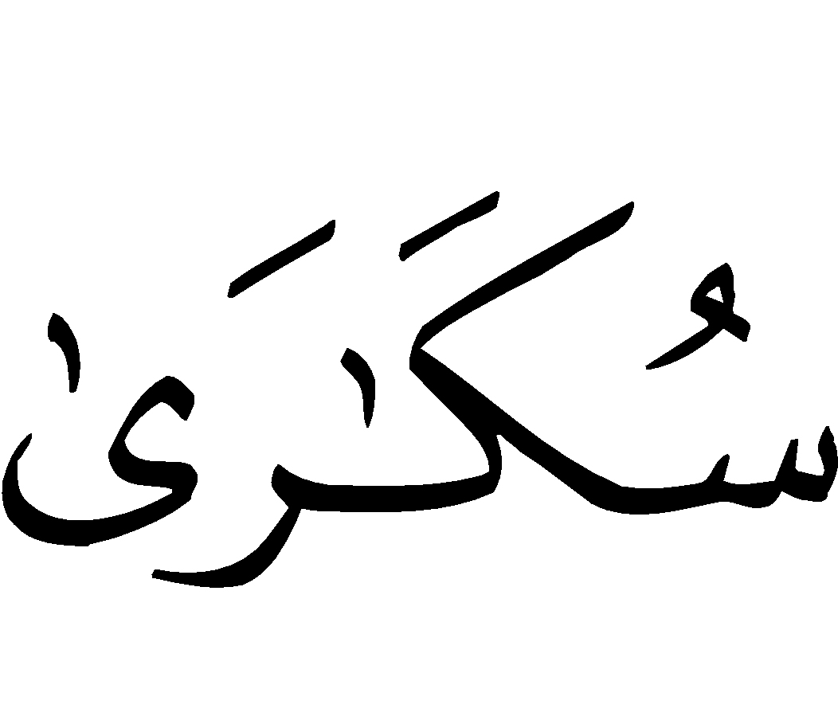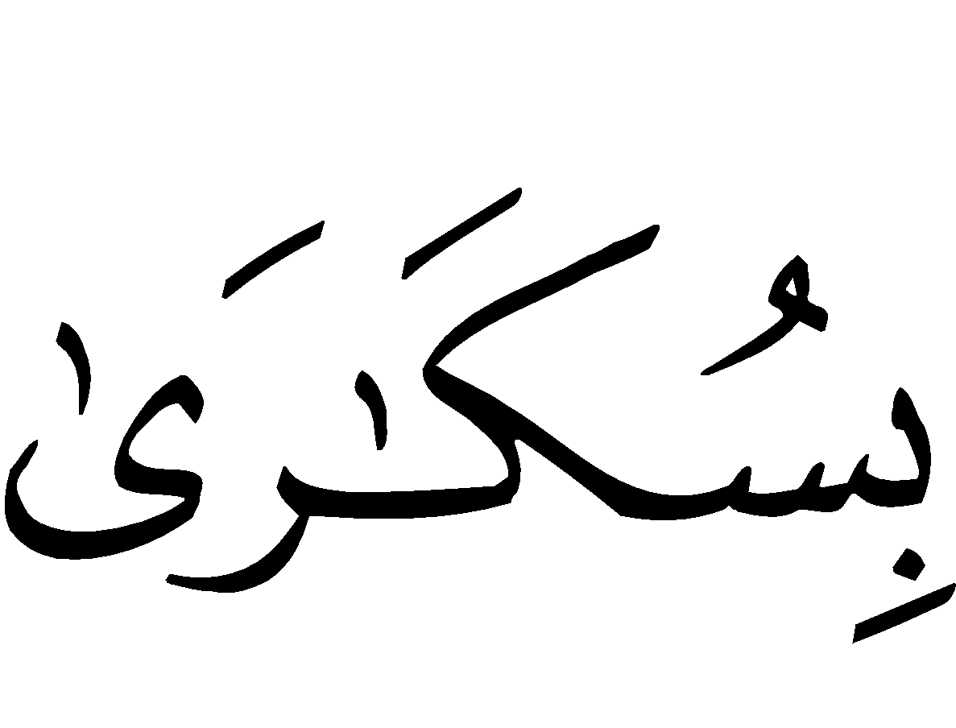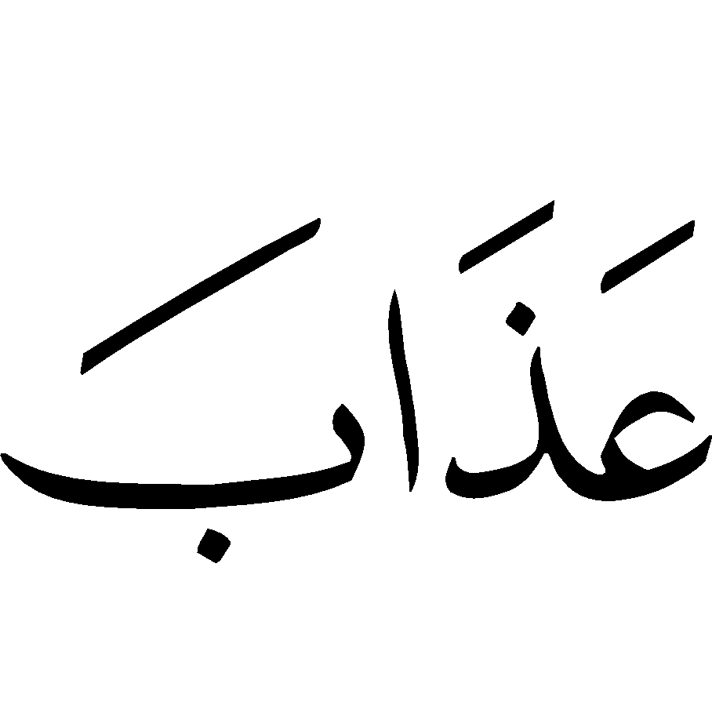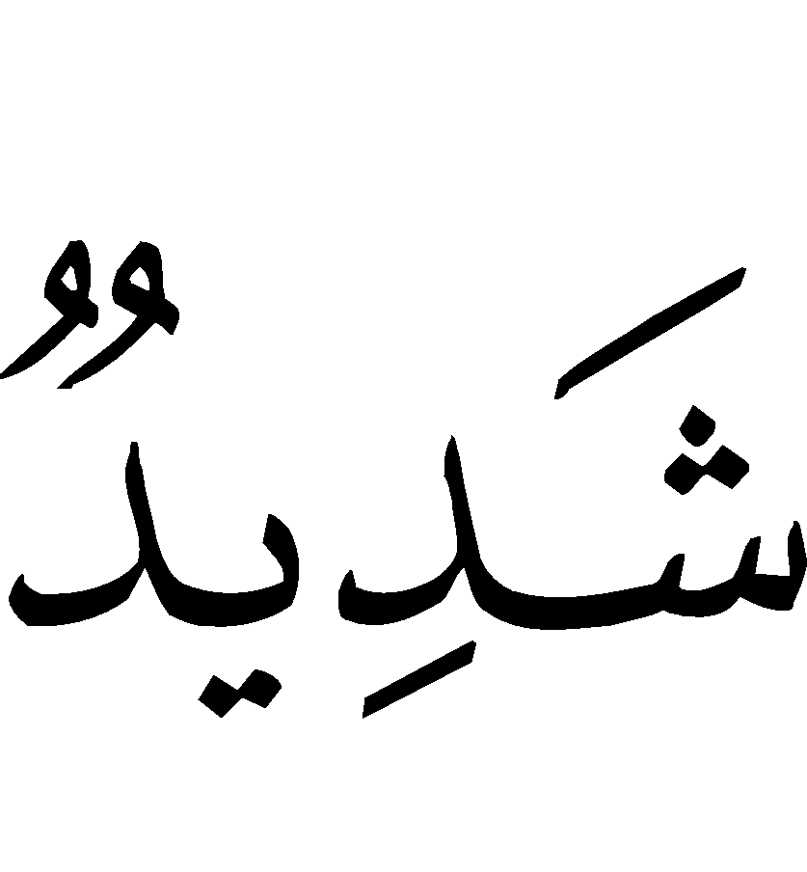
“Pada hari (ketika) kamu melihat keguncangan itu, lalailah semua wanita yang menyusui anaknya dari anak yang disusuinya dan gugurlah kandungan segala wanita yang hamil, dan kamu lihat manusia dalam keadaan mabuk, padahal sebenarnya mereka tidak mabuk, akan tetapi adzab Allah itu sangat keras” ( QS; Al Hajj :2).

Ukhti Al Muslimah !
Tidakkah engkau baca firman Allah :
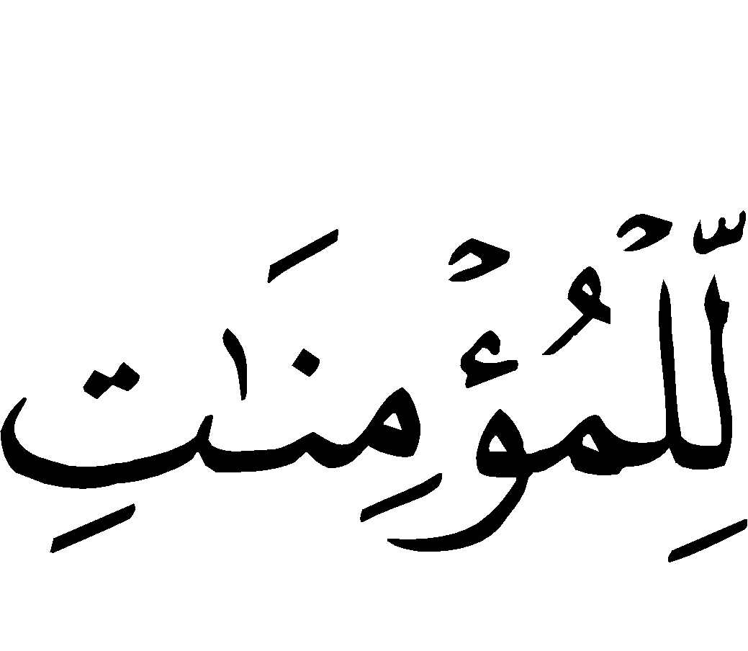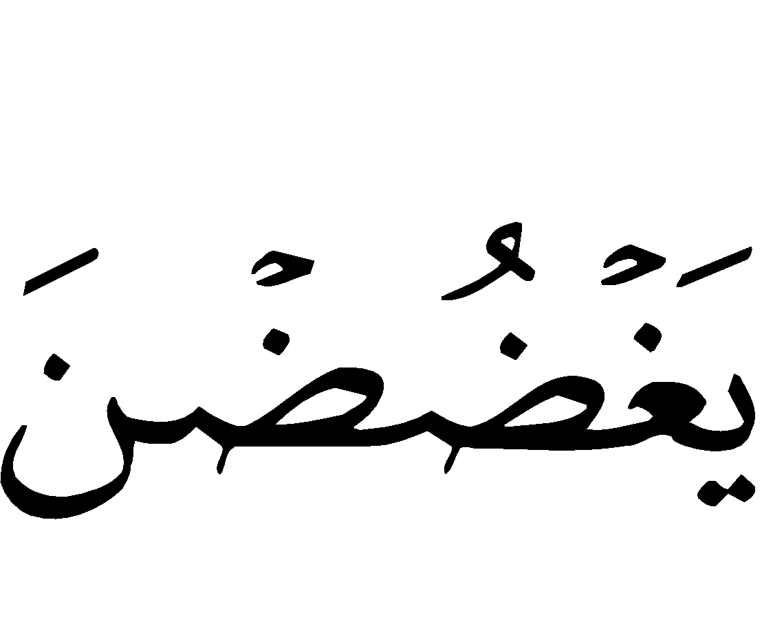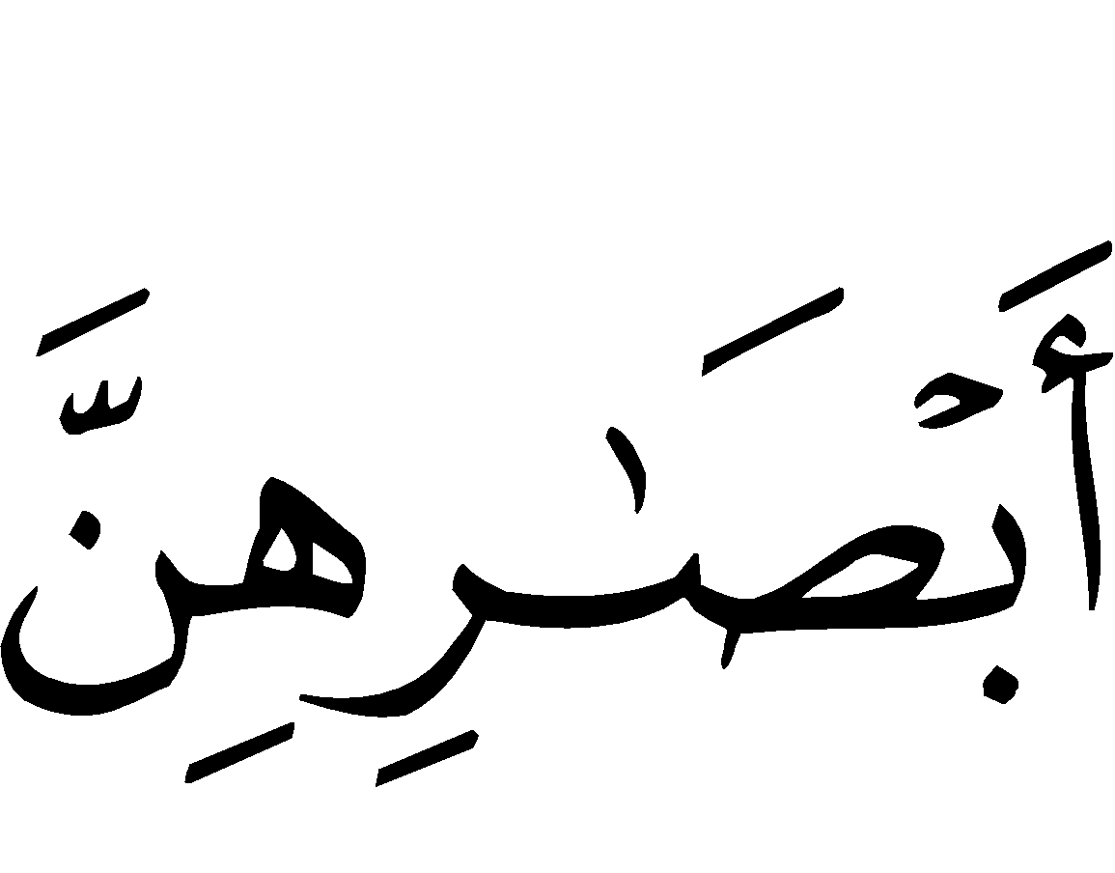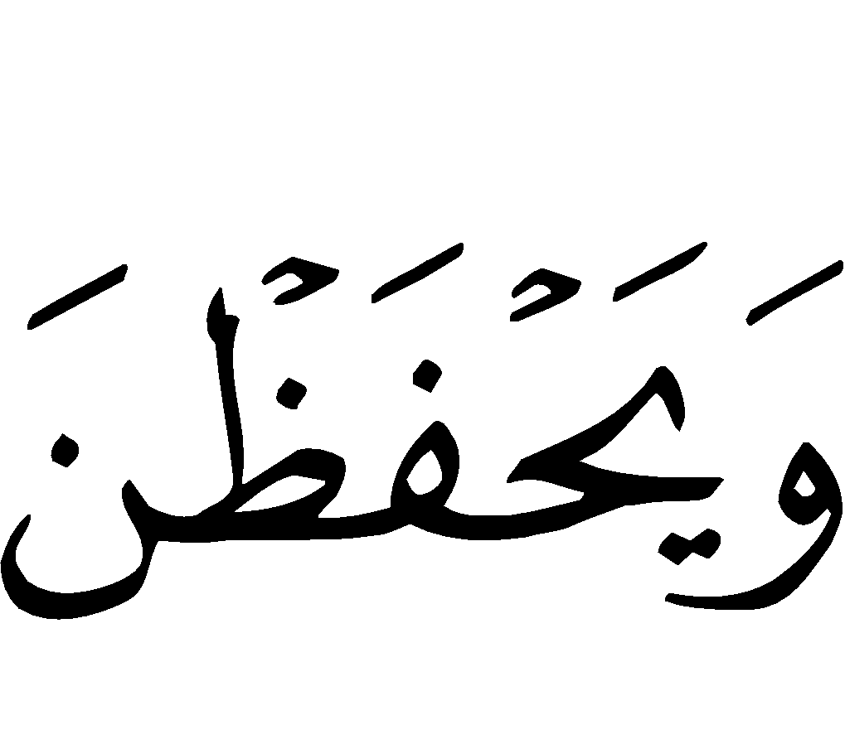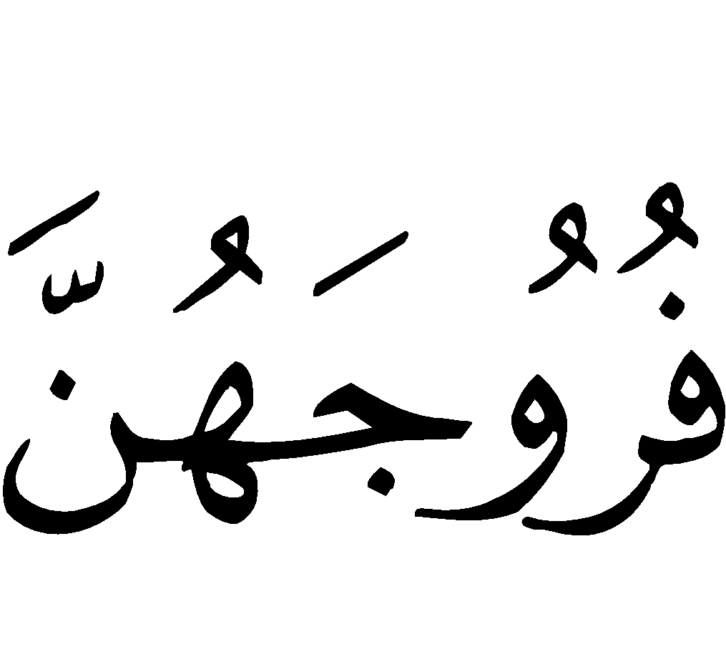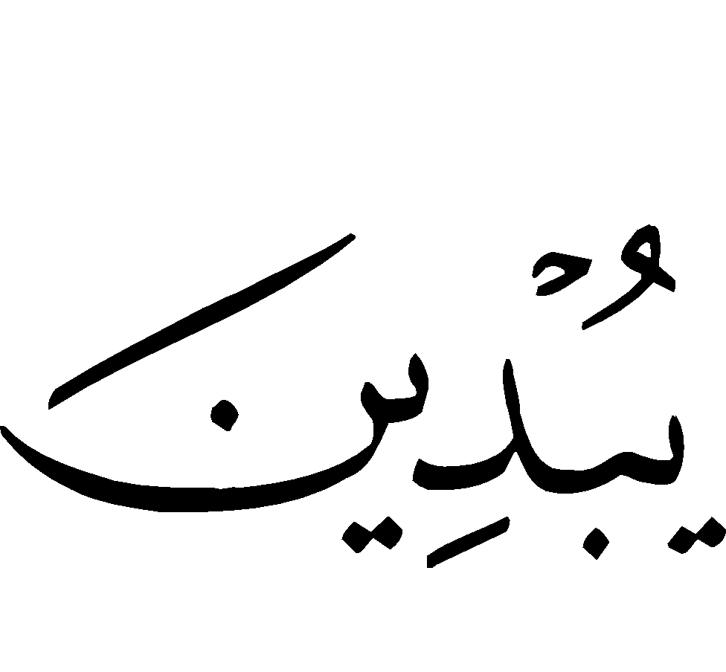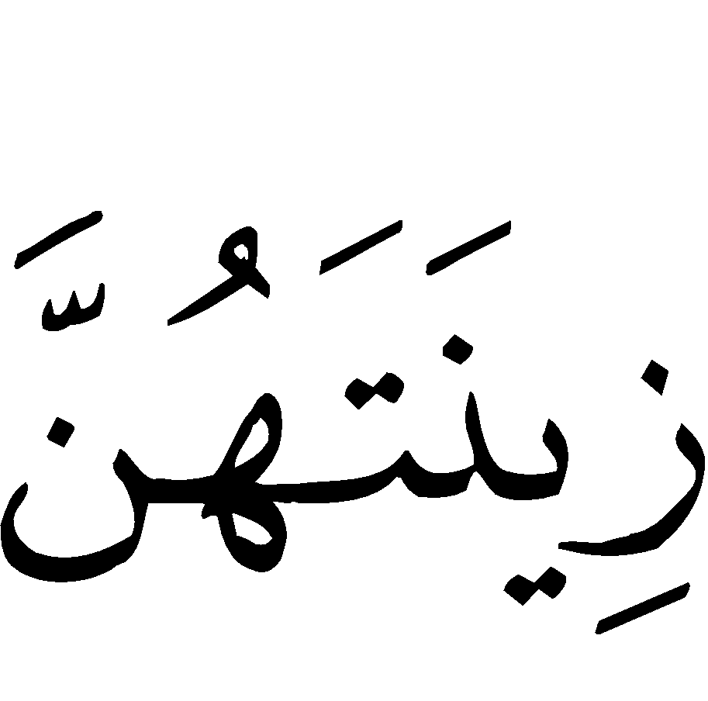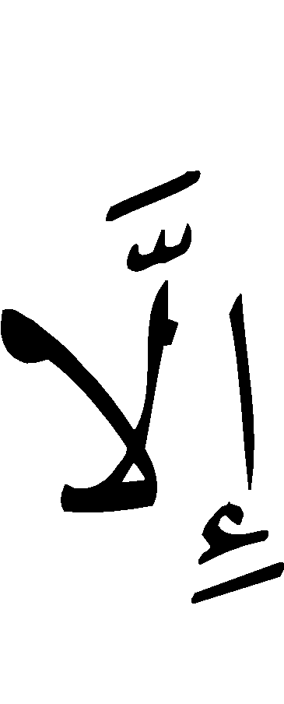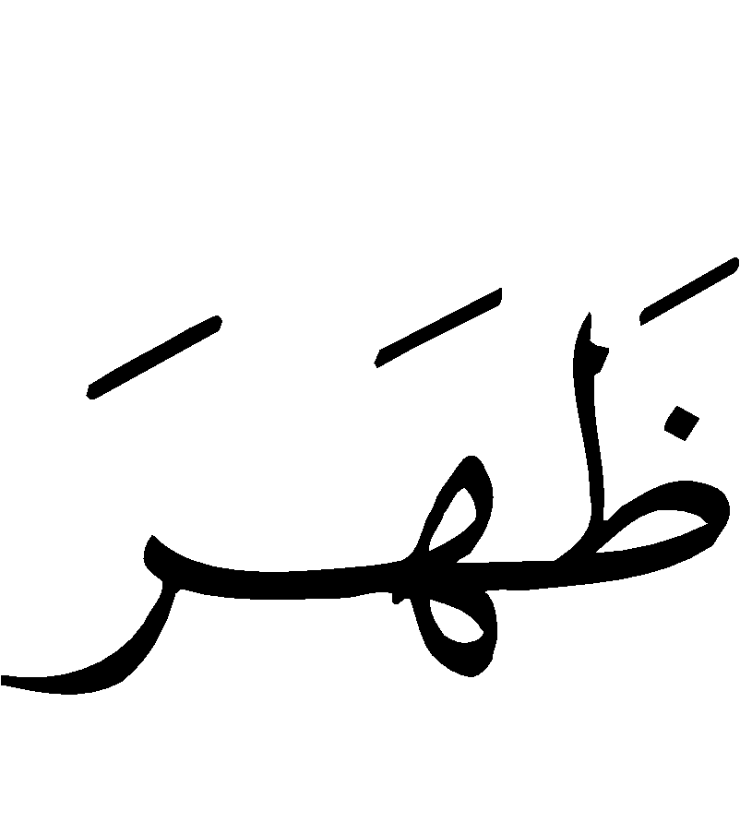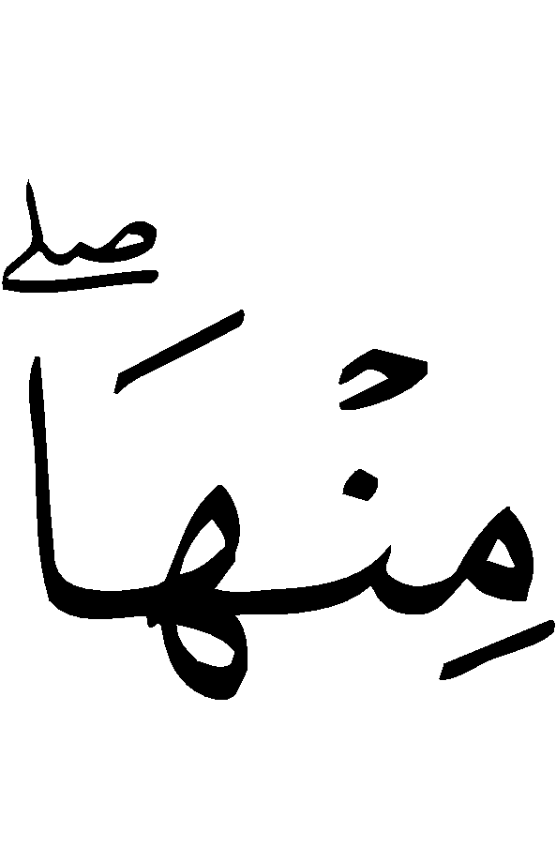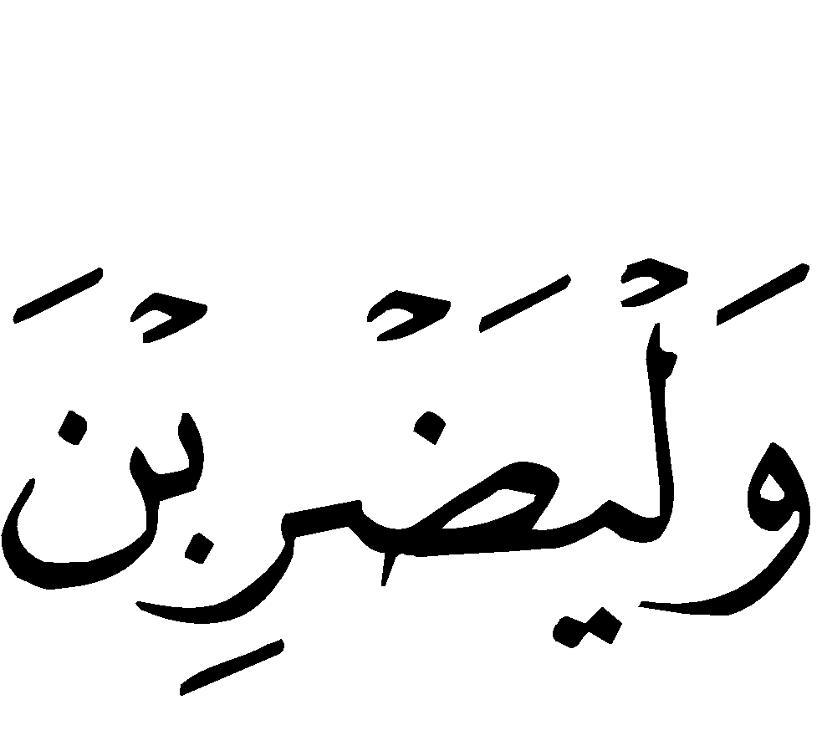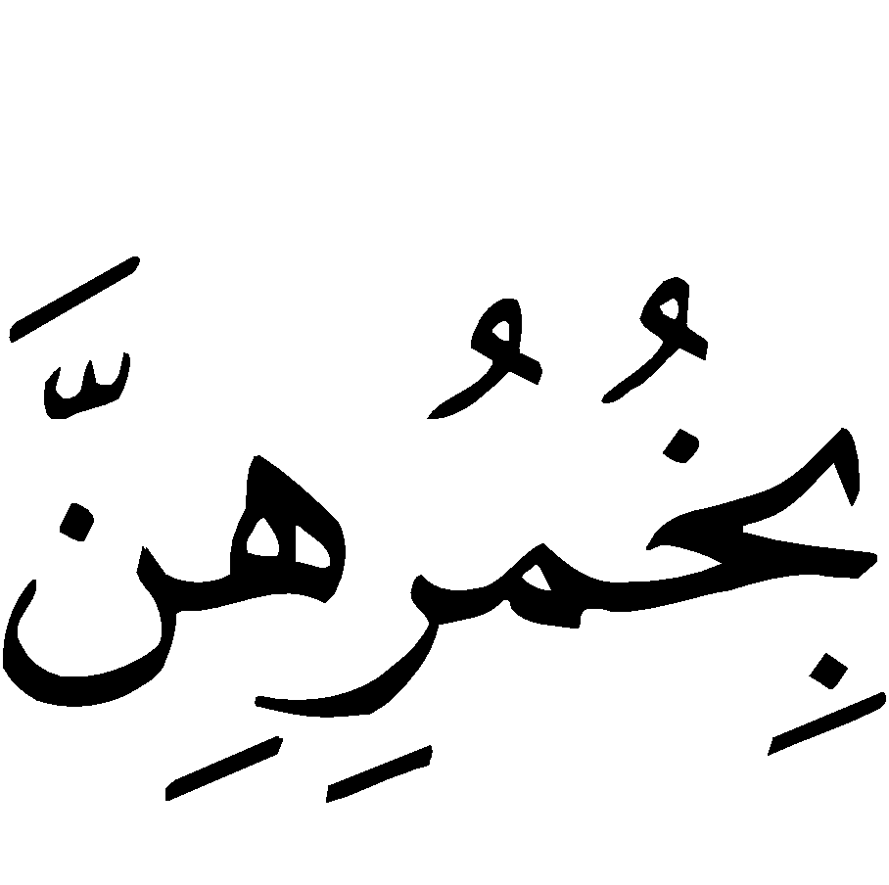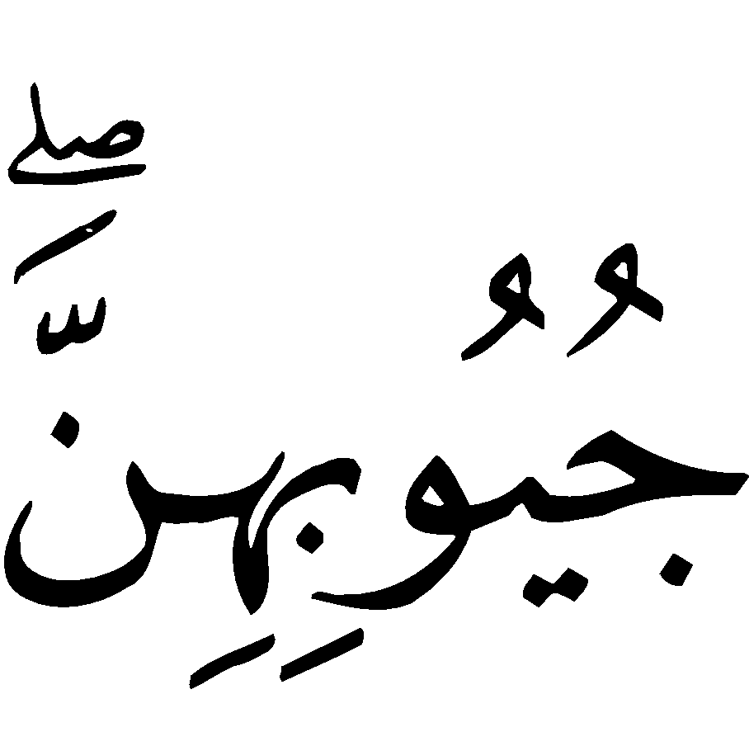
“Katakanlah kepada wanita yang beriman, hendaklah mereka menahan pandangannya dan menjaga kemaluannya serta tidak menampakkan perhiasannya kecuali (yang biasa) nampak darinya. Dan hendaklah mereka menutupkan kain kerudung ke dada mereka” (QS. An Nur: 31).
Yaitu tidak menampakkan sedikitpun perhiasannya kepada orang-orang asing (bukan muhrim) kecuali sesuatu yang tidak mungkin disembunyikan berupa pakaian yang tidak menyolok, dan hendaklah menjulurkan penutup kepalanya (jilbab) sampai ke dadanya sehingga tertutup. Imam Bukhari meriwayatkan dari Aisyah radhiyallahu 'anha, ia berkata:
(( يَرْحَمُ اللهُ النِّسَاءَ الْمُهَاجِرَاتِ اْلأُوَلَ لمَاَ أَنْزَلَ اللهُ ))
“Semoga Allah merahmati wanita-wanita pertama yang berhijrah (muhaajiraat), yaitu ketika Allah  menurunkan firman-Nya:
“Hendaklah mereka menutupkan kain kudung ke dada mereka” (QS. An Nur: 31).
(( شَقَّقْنَ مُرُوْطَهُنَّ فَاخْتَمَرْنَ بِهَا ))
(Mereka langsung merobek ordeng mereka untuk di jadikan jilbab).

Ukhti Al Muslimah !
Janganlah berkata: “Kita bukan mereka” bagaimana mungkin kita bisa mencapai apa yang mereka capai? jangan engkau heran! seorang penyair berkata:
فَتَشَبَّهُوْا إِنْ لَمْ تَكُوْنُوْا مِثْلَهُمْ
إِّنَ التَّشَبُّهَ بِالْكِرَامِ فَلاَحُ
Berusahalah meniru orang-orang yang mulia walau tidak sama persis seperti mereka.
Sebab meniru orang yang mulia itu merupakan keberuntungan.

Ukhti Al Muslimah!
Tidakkah engkau baca firman Allah  tentang isteri-isteri Nabi :
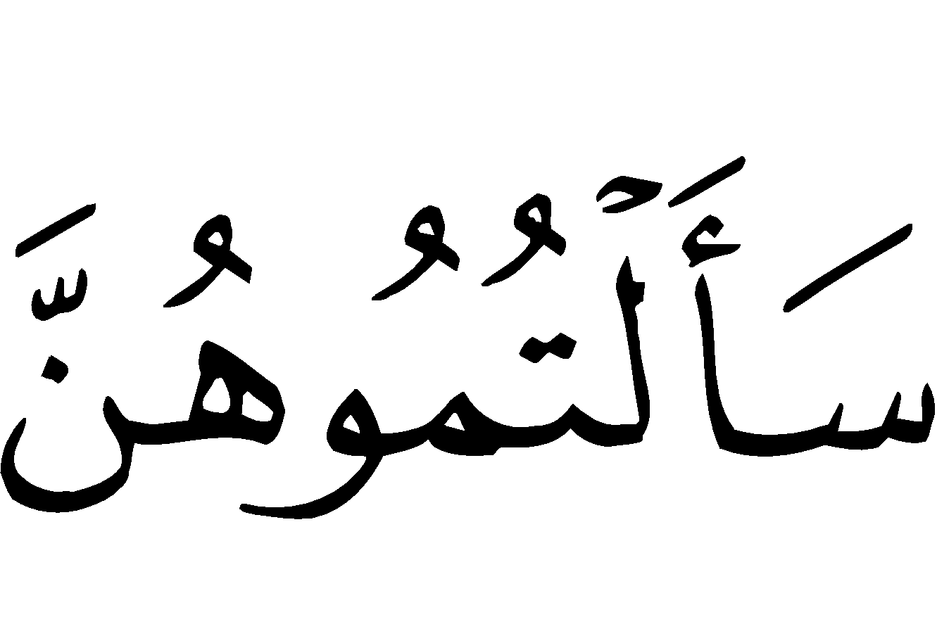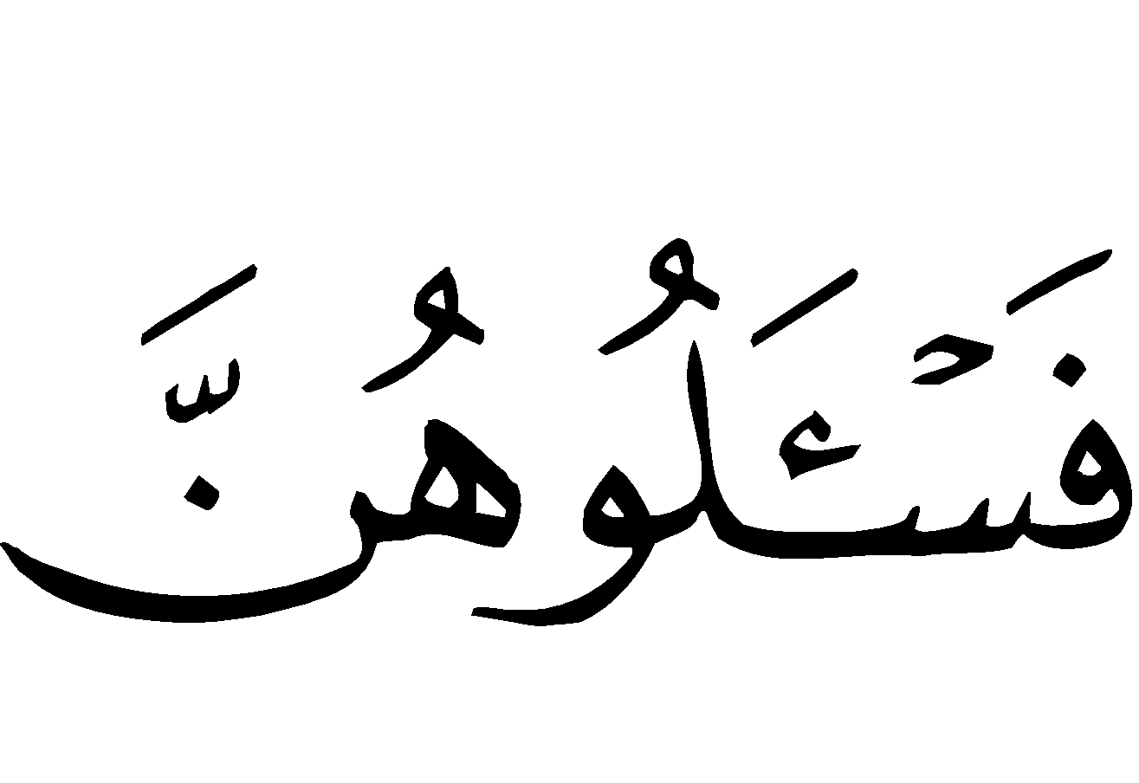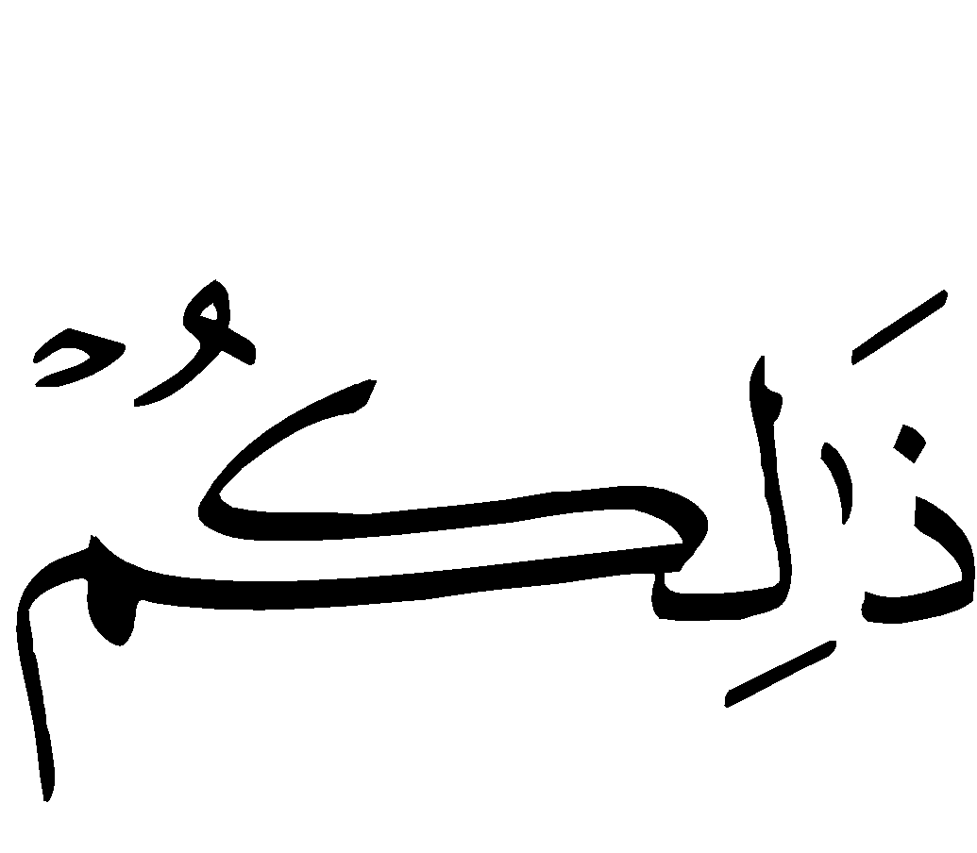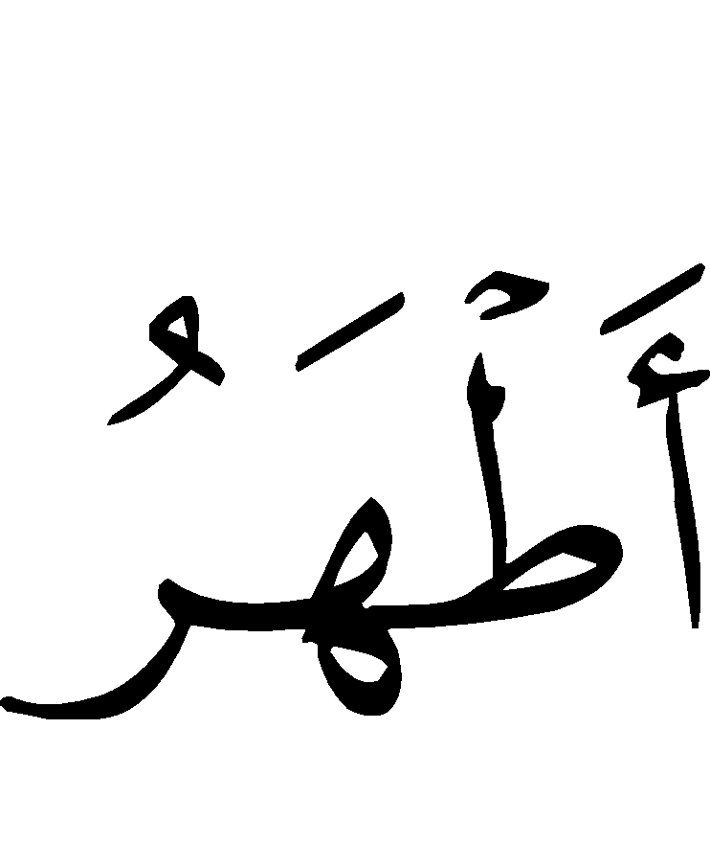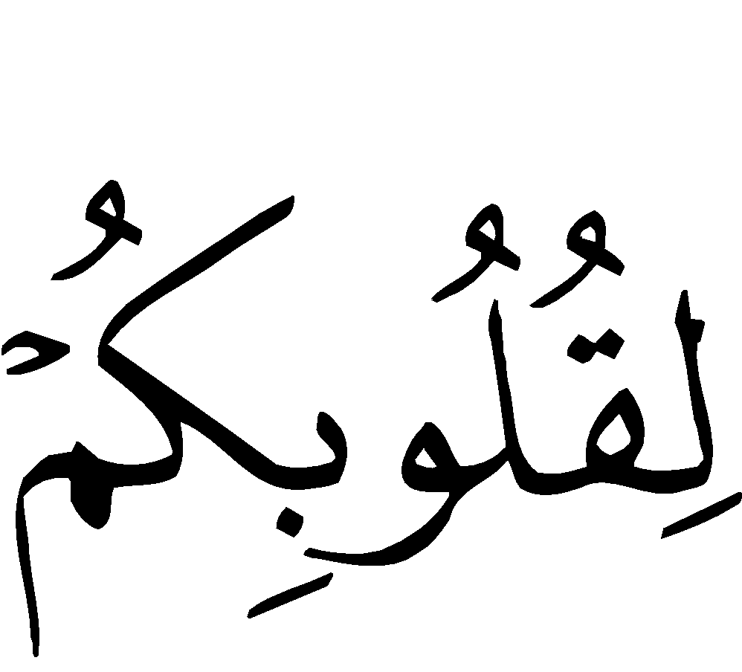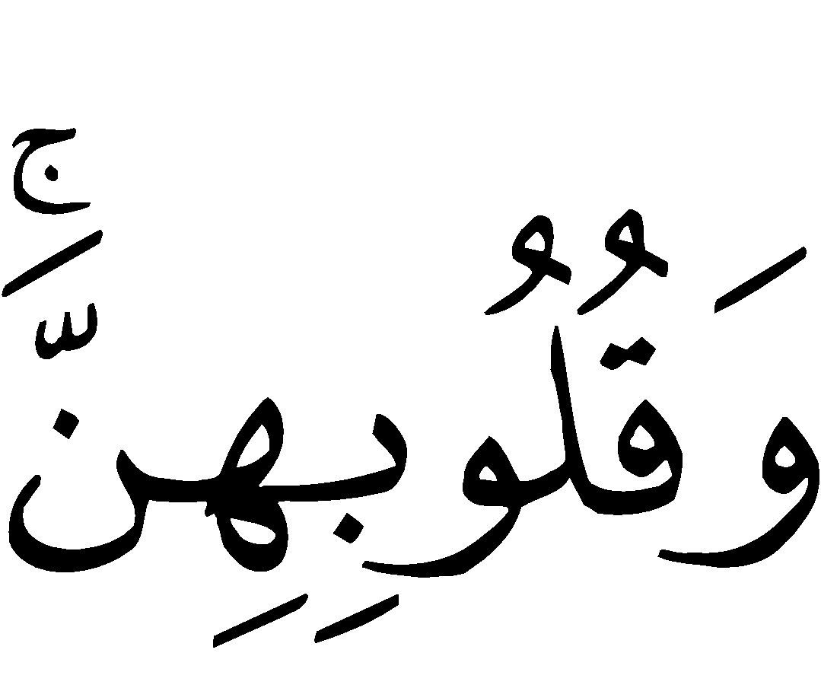
“Apabila kamu meminta sesuatu (keperluan) kepada mereka (isteri-isteri Nabi ) maka mintalah dari belakang tabir. Cara yang demikian itu lebih suci bagi hatimu dan hati mereka” (QS. Al Ahzab: 53).
Lebih suci dari hati siapa, wahai ukhti ? lebih suci dari hati isteri-isteri Nabi , (ummahatul mu’minin). Lebih suci bagi hati para sahabat Nabi , umat yang terbaik setelah Nabi ?
Bagaimana dengan hati kita pada masa sekarang? Apakah Dzat Yang Menciptakanmu, Yang mengetahui cara yang terbaik untuk mensucikan hati, sama dengan orang yang tidak mengetahui hal itu?
Ukhti Al Muslimah …!
Allah  berfirman:
“Wahai Nabi, katakanlah kepada istri-istrimu, anak-anak perempuan dan istri-istri orang beriman: "hendaklah mereka mengulurkan jilbabnya ke seluruh tubuh mereka. Yang demikian itu supaya mereka lebih mudah untuk dikenal, karena itu mereka tidak diganggu, dan Allah adalah Maha Pengampun lagi Maha Penyayang” (QS. Al Ahzab: 59).
Ibnu Abbas  berkata: “Allah  memerintahkan isteri-isteri orang beriman, apabila keluar dari rumah untuk suatu keperluan, hendaklah menutup wajahnya dari atas kepala dengan jilbabnya”.
Allah  memerintahkan isteri-isteri orang yang beriman melakukan hal tersebut di atas, agar mereka dikenal dengan tertutup rapi, bersih, dan suci. Dengan demikian ia tidak akan di ganggu orang- orang yang jahat.
Coba engkau perhatikan: siapa yang lebih sering digoda dan diganggu lelaki di jalan? tentu mereka yang suka bersolek ala jahiliyah.
Perhatikan firman Allah  di bawah ini:
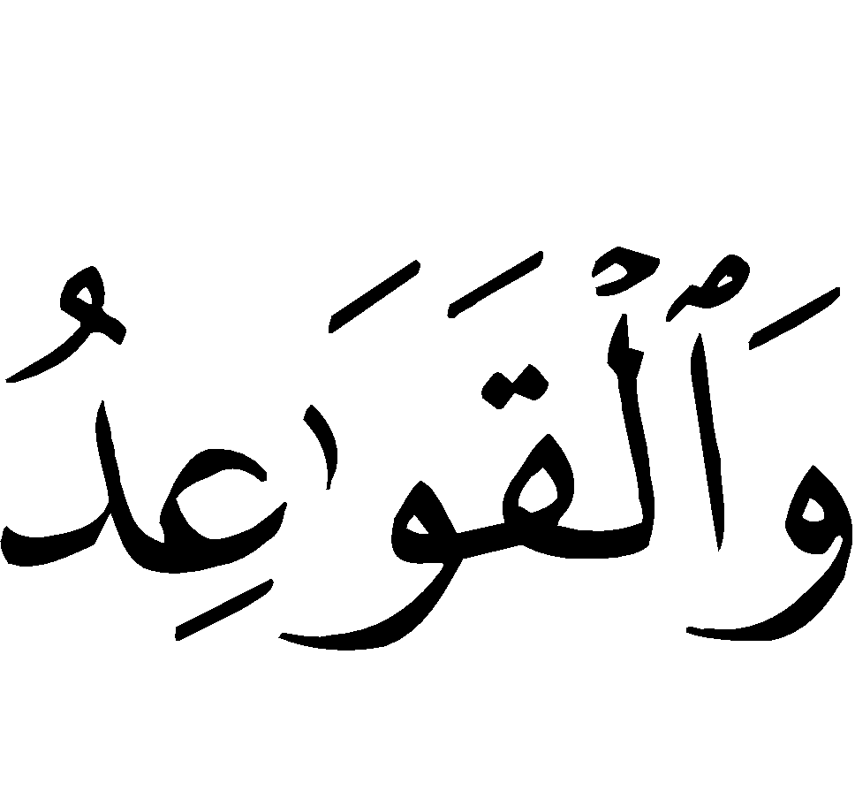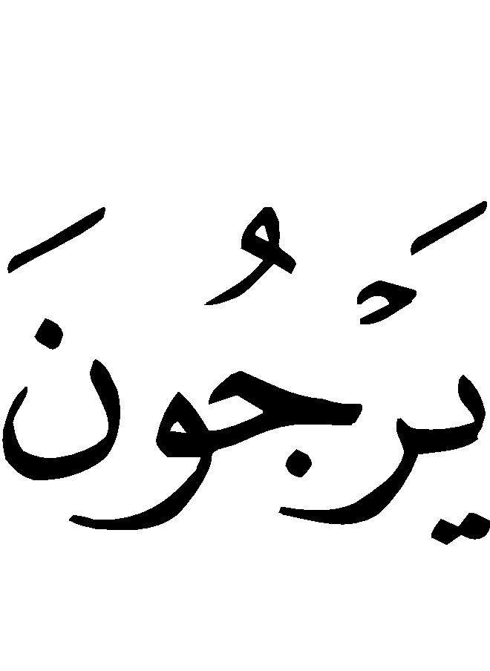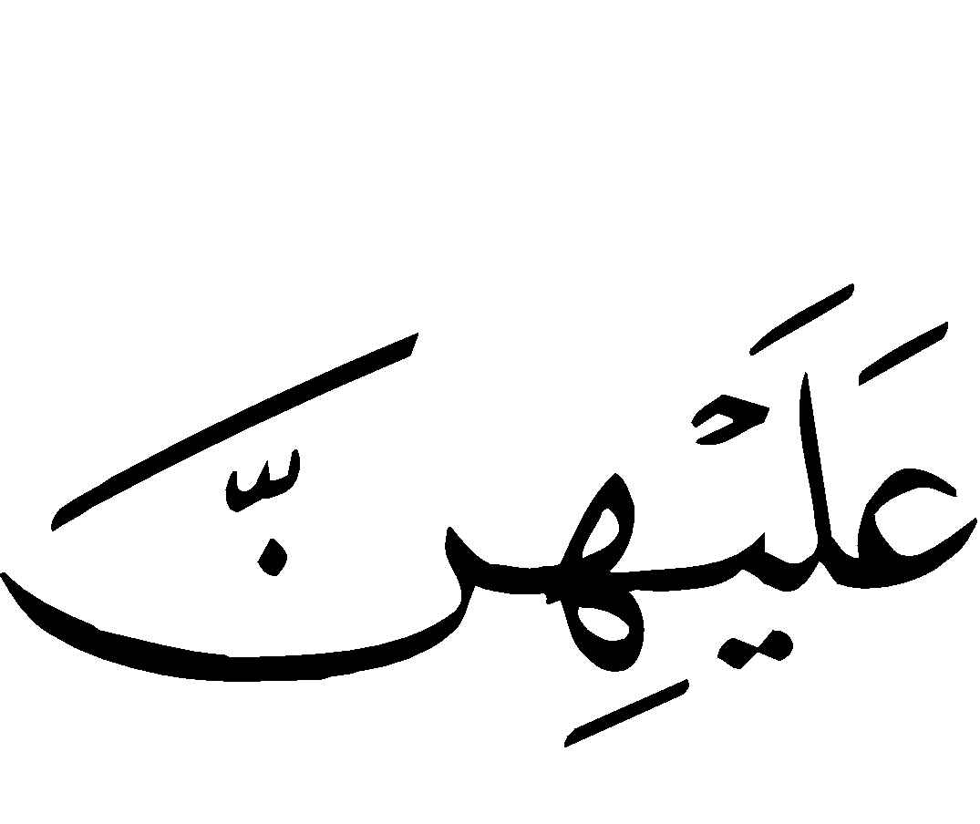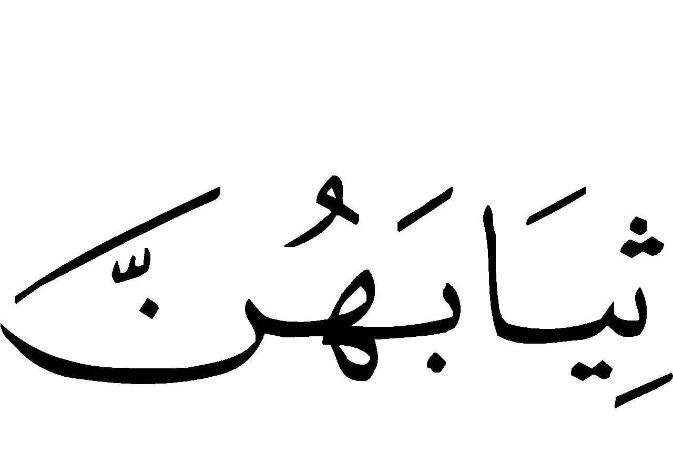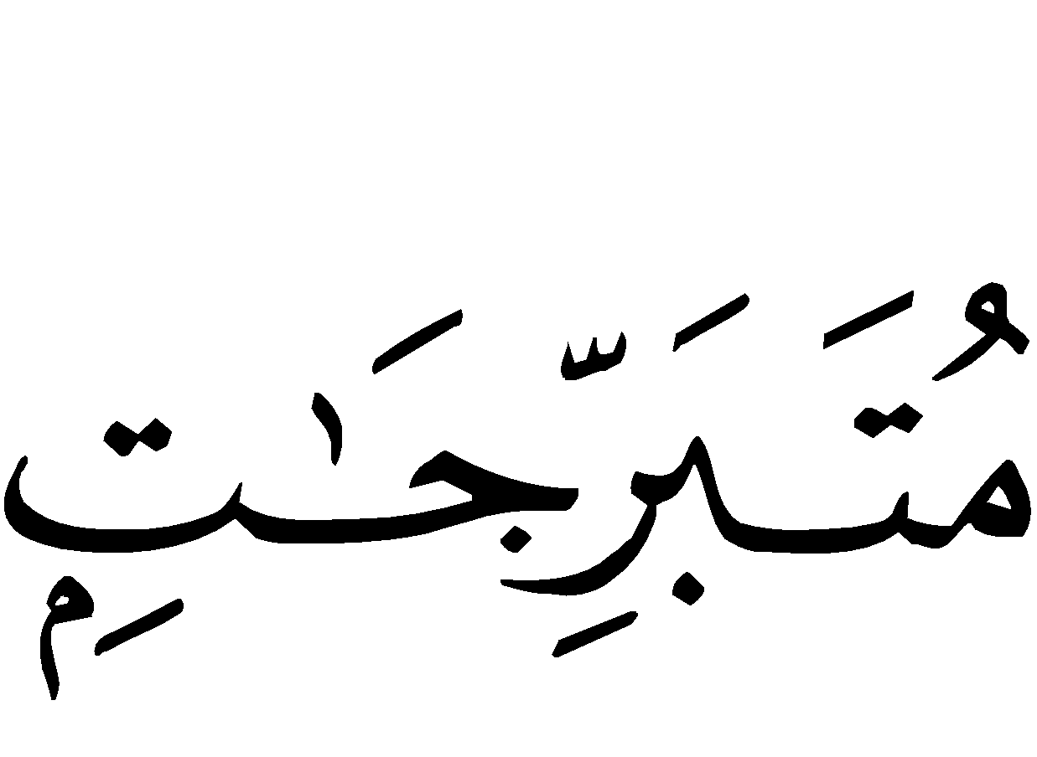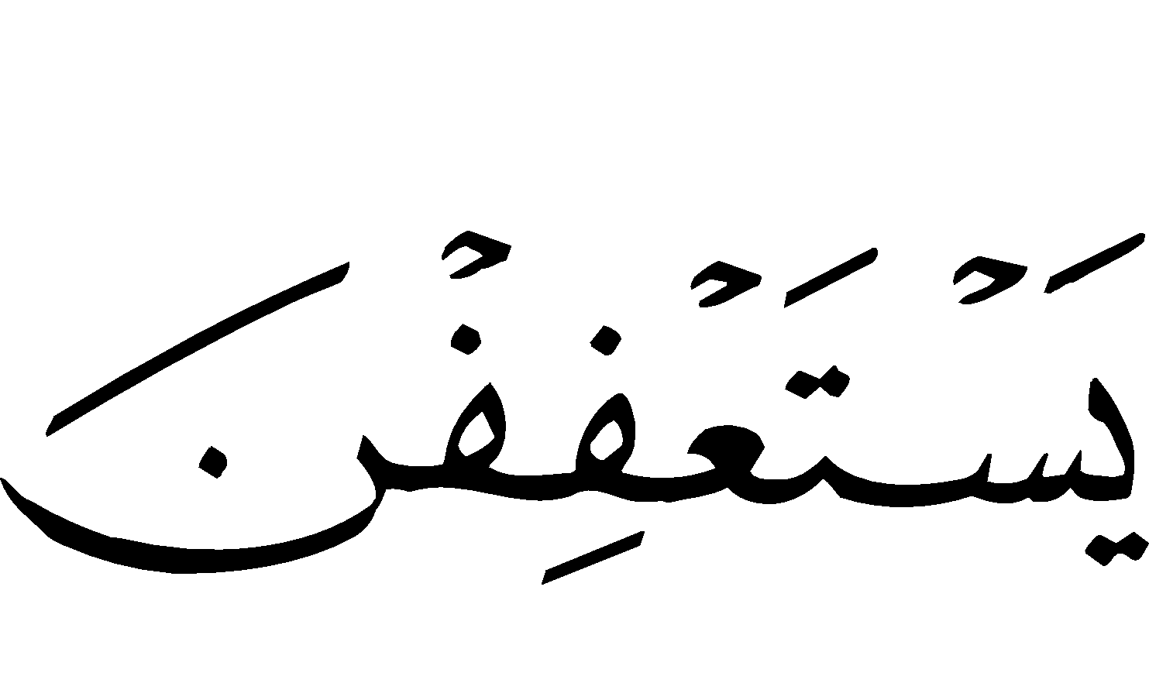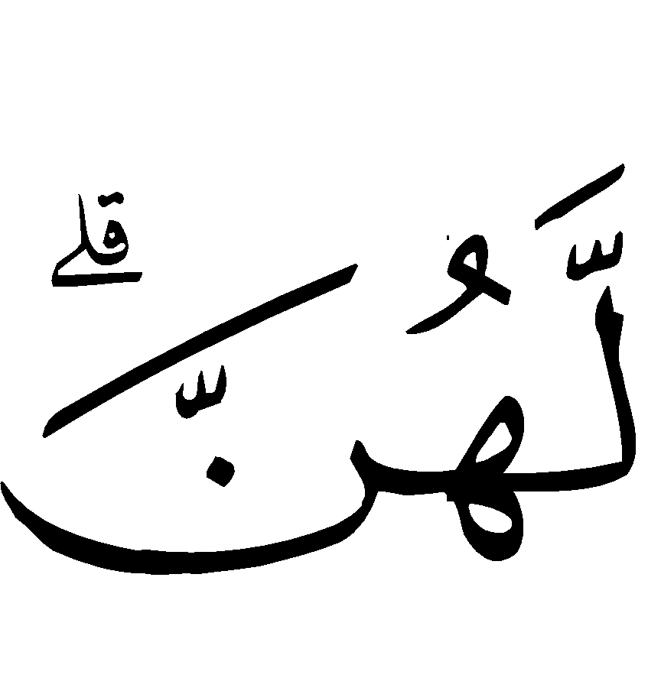
“Dan perempuan-perempuan yang telah berhenti (dari haid dan mengandung) yang tidak ingin kawin lagi, tiadalah atas mereka dosa menanggalkan pakaian mereka tanpa (bermaksud) menampakkan perhiasan. Dan berlaku sopan adalah lebih baik bagi mereka. Dan Allah Maha Mendengar lagi Maha Mengetahui. (QS. An Nur: 60 ).
Allah  memberitahukan bahwa berjilbabnya perempuan tua yang tidak ingin menikah lagi serta tidak menampakkan perhiasan itu lebih utama, walaupun diperbolehkan bagi mereka untuk buka wajah dan tangan dengan syarat berlaku sopan (Islami).
Al Qur’an telah mewajibkan wanita muslimah untuk memakai jilbab (hijab) dan mengharamkan bersolek ala jahiliyah (tabarruj).

Ukhti Al Muslimah!
Dengarlah kata ibundamu, Ummul Mu’minin ketika bertanya kepada Nabi :
سَأَلْتُ النَّبِيَّ  كَيْفَ يَصْنَعُ النِّسَاءُ بِذُيُوْلِهِنَّ (أَسْفَلِ الثِّيَابِ) ؟ قَالَ: يُرْخِيْنَهُ شِبْرًا، قَالَتْ: إِذَا تَنْكَشِفُ أَقْدَامُهُنَّ، قاَلَ: يُرْخِيْنَهُ ذِرَاعًا لاَ يَزِدْنَ عَلَيْهِ. متفق عليه
“Apa yang harus diperbuat wanita dengan ujung baju mereka? Nabi  bersabda: Hendaklah ia turunkan satu jengkal (dari mata kaki) Ummul Mu’minin berkata: “kalau begitu akan tersingkap telapak kaki kami, wahai Rasulullah” Nabi bersabda: “turunkan satu hasta dan jangan dilebihkan” (HR. Bukhari dan Muslim).
Subhanallah! Ummahatul Mu’minin meminta agar diperpanjang bajunya, sedang wanita-wanita kita malah banyak memendekkan (menaikkan ke lutut bahkan ada yang ada di atasnya) dan mereka tak peduli.
مَنَعَ السُّفُوْرَ كِتَابُنَا وَنَبِيُّناَ فَاسْتَنْطِقِي اْلآثَارَ وَاْلآياتِ
“Nabi dan kitab suci kita melarang telanjang, tidak menutup aurat, maka tanyakan kepada hadits dan ayat suci Al Qur’an”
Adapun hijab artinya adalah menutup badan, dan sebagai ciri dari sekumpulan peraturan sosial yang berhubungan dengan keadaan wanita dalam undang-undang Islam, yang telah ditetapkan Allah  untuk menjadi benteng yang kuat, yang menjaga kehormatan, kemuliaan, dan keluhuran wanita. Pakaian yang memelihara masyarakat dari fitnah, dan dalam ruang lingkup yang ketat sebagai sarana bagi wanita untuk membentuk generasi Islam, merajut masa depan umat, yang pada gilirannya ikut berperan dalam perjuangan Islam dan mengokohkannya di muka bumi ini.

RAMBU-RAMBU JALAN

Ukhti Al Muslimah !
Untukmu yang masih dibalut keraguan untuk memakai jilbab. Untukmu untaian ayat ilahi ini:
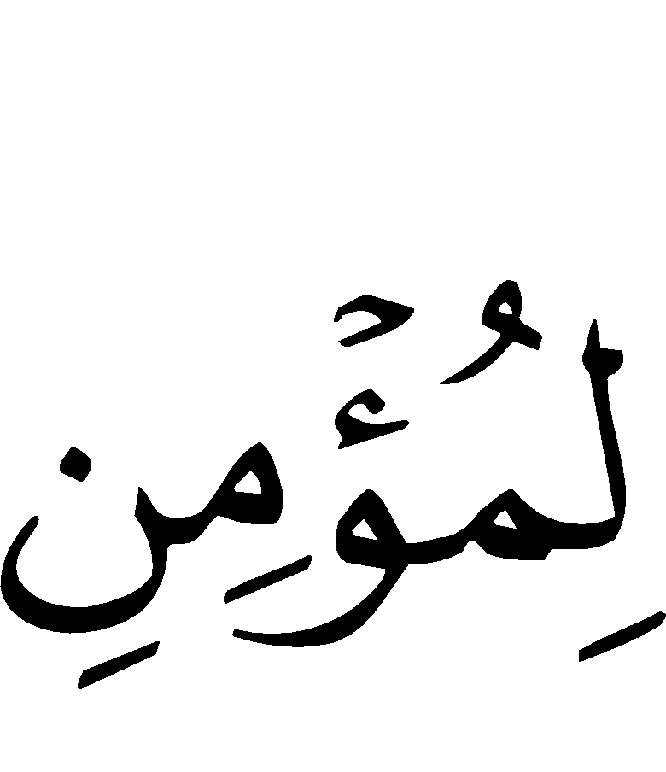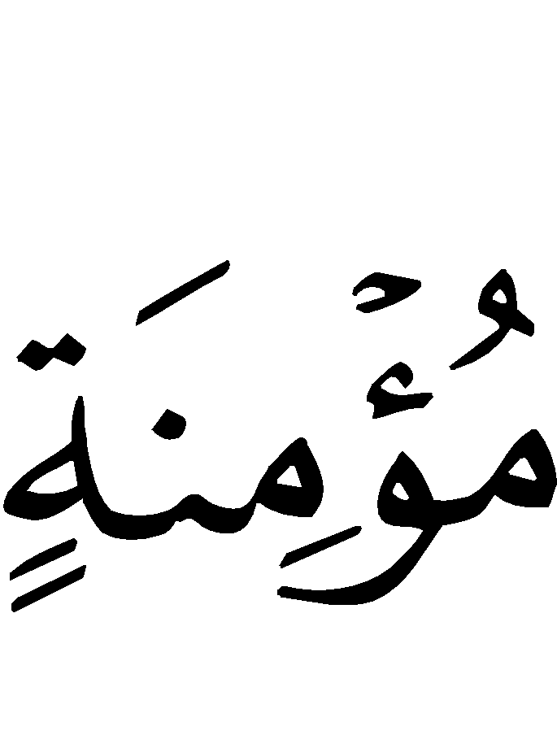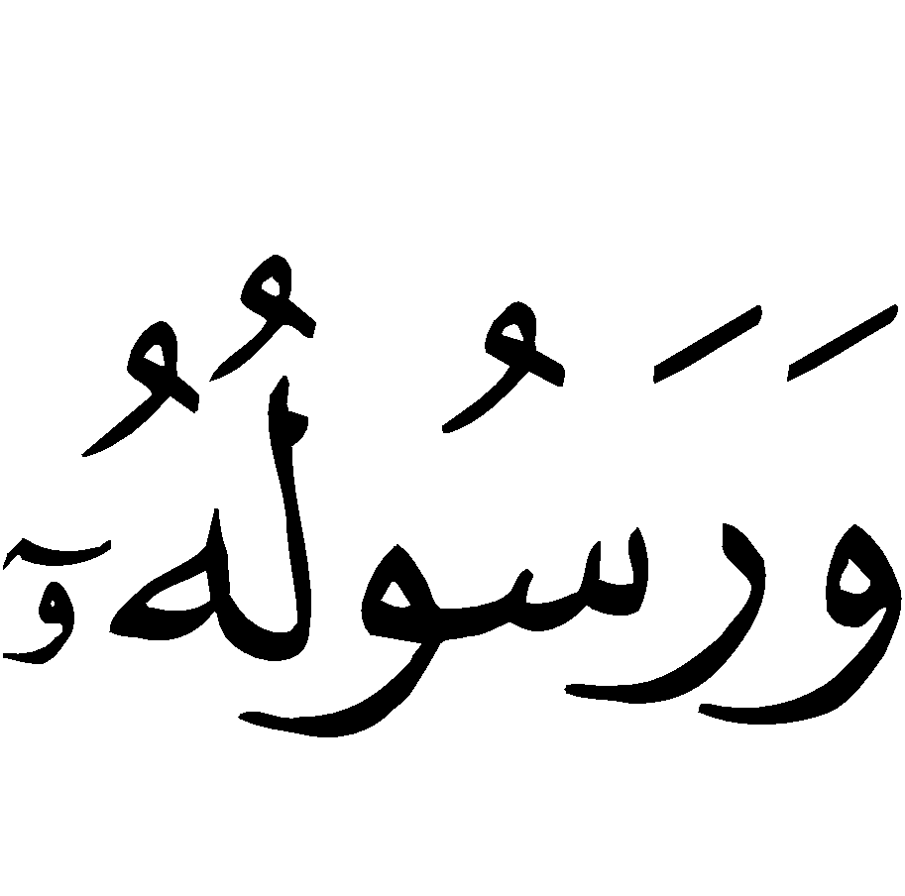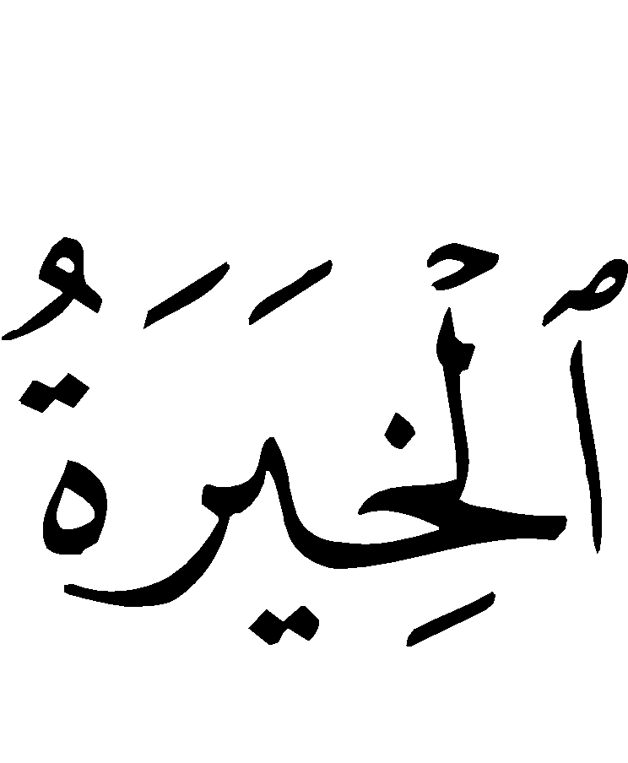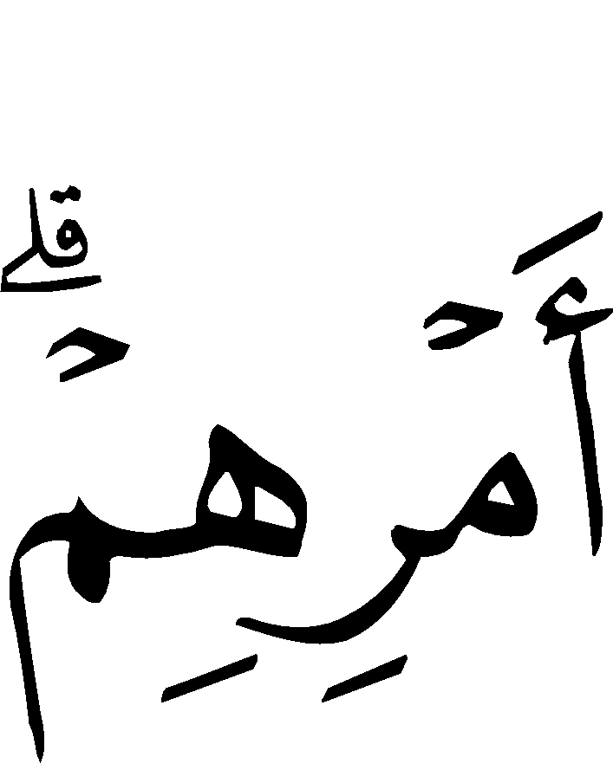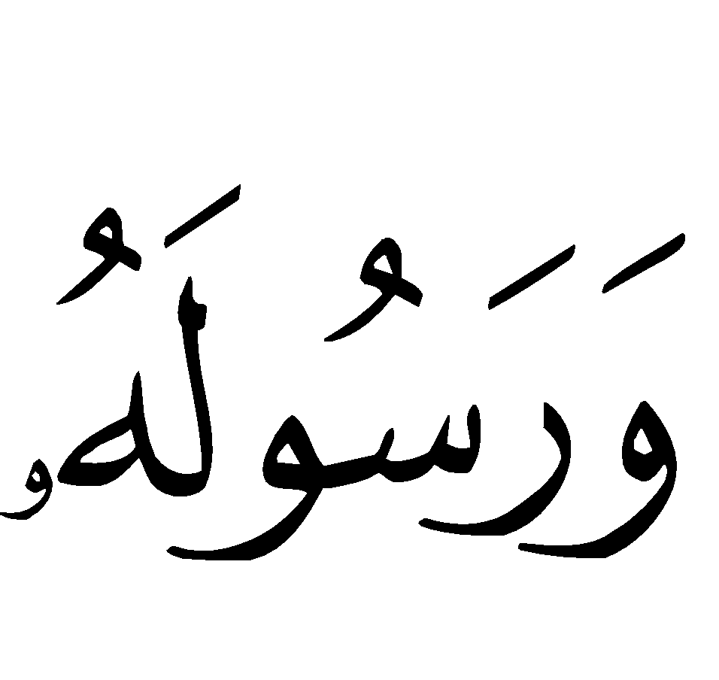
“Dan tidaklah patut bagi laki-laki yang mu’min dan tidak (pula) bagi perempuan yang mu’minah, apabila Allah dan Rasul-Nya telah menetapkan suatu ketetapan, akan ada bagi mereka pilihan (yang lain) tentang urusan mereka. Dan barang siapa mendurhakai Allah dan Rasul-Nya, maka sungguhlah dia telah sesat, sesat yang nyata” (QS. Al Ahzab: 36).
Untukmu yang belum sadar, yang berjalan tanpa petunjuk, untukmu untaian sabda Rasulullah :
(( لاَ يَكُنْ أَحَدُكُمْ إِمَّعَةً يَقُوْلُ أَناَ مَعَ النَّاسِ إِنْ أَحْسَنَ النَّاسُ أَحْسَنْتُ وَإِنْ أَسَاؤُوْا أَسَأْتُ، وَلَكِنْ وَطِِّنُوْا أَنْفُسَكُمْ إِنْ أَحْسَنَ النَّاسُ أَحْسِنُوْا وَإِذَا أَسَاؤُوْا أَنْ تَجْتَنِبُوْا إِسَاءَتَهُمْ ))
“Janganlah seorang dari kalian menjadi orang yang tak berpendirian, yang berkata: aku bersama orang banyak, bila mereka baik, aku baik, bila mereka berbuat jahat, akupun berbuat jahat, akan tetapi mantapkan dirimu, bila mereka baik, maka berbuat baiklah anda, dan jika mereka jahat, maka jauhilah kejahatannya”.
Buatmu yang selalu berkata: Bilamana aku memakai jilbab di negeri kafir, manusia akan melihat dan memperhatikanku, namun bila aku melepaskan jilbabku, aku seperti mereka, tak ada yang memperhatikanku.
Wahai puteriku yang cerdik dan pandai: sesungguhnya melawan arus kejahatan, konsisten, komitmen, dan konsekwen dalam kebenaran terutama di negeri kafir adalah iman yang diserukan Allah , tidak boleh seorangpun melakukan ijtihad menentukan hukum padahal telah ada nash Al Qur’an dan Al Hadits.

SEJENAK

Ukhti Al Muslimah…
Wahai wanita yang tunduk kepada kekafiran, mereka berkata: "engkau adalah wanita terpelajar. Di antara kami ada dokter wanita, ada sastrawati, ada wartawati, ada dosen wanita yang mengajar di negeri kalian. Islam tidak pernah melarang sedikitpun hal itu. Tidak ada perbedaan lagi antara laki-laki dan perempuan. Sukakah engkau kepada kami? jawaban kami hanya menyitir firman Allah :
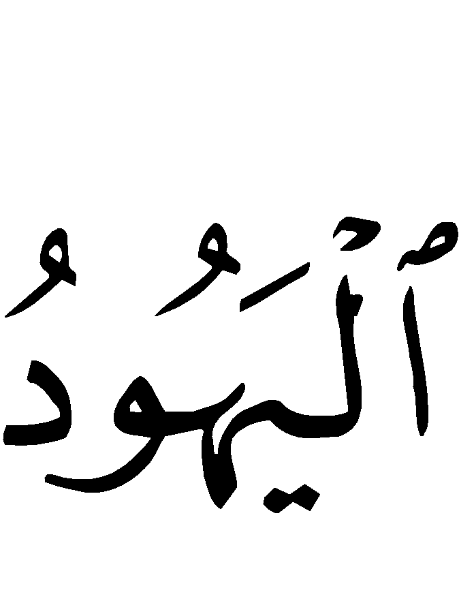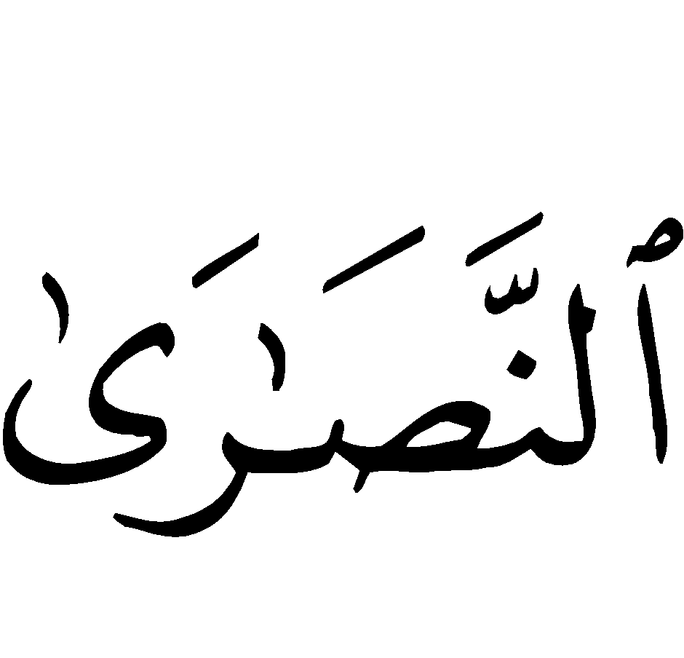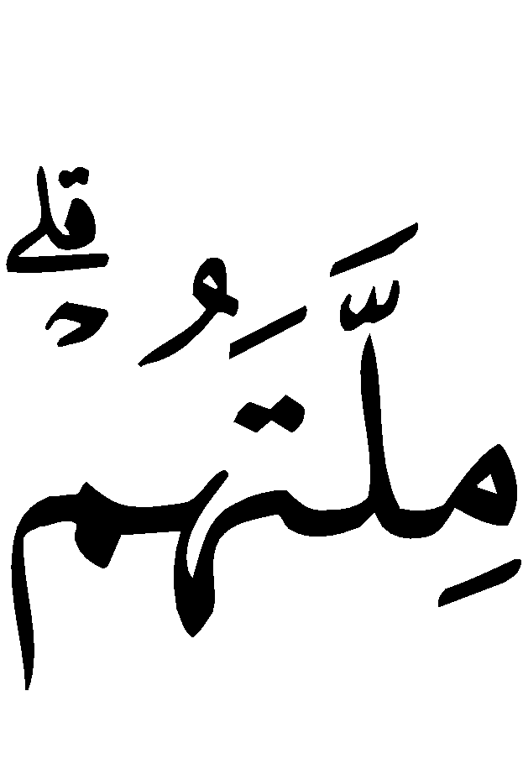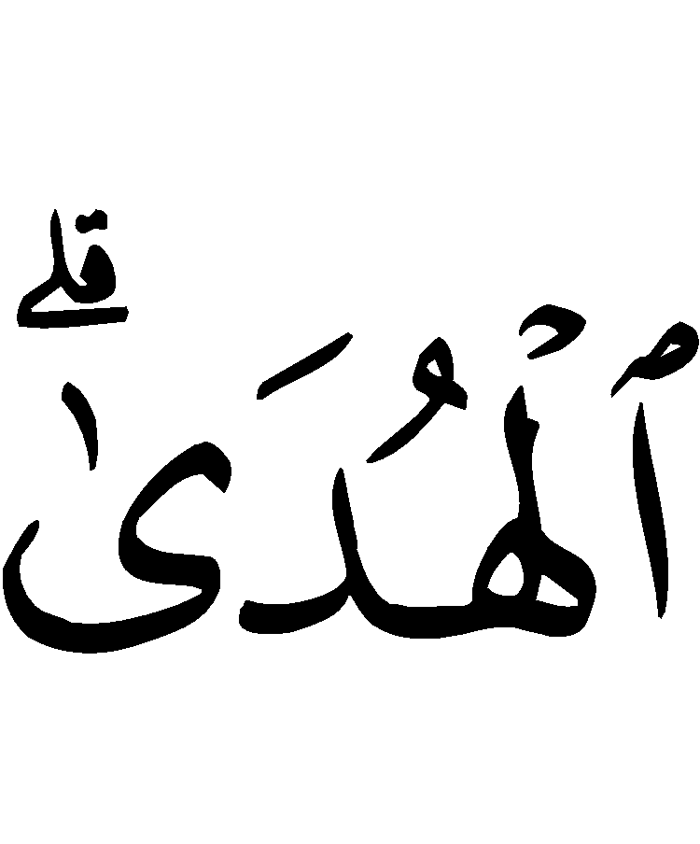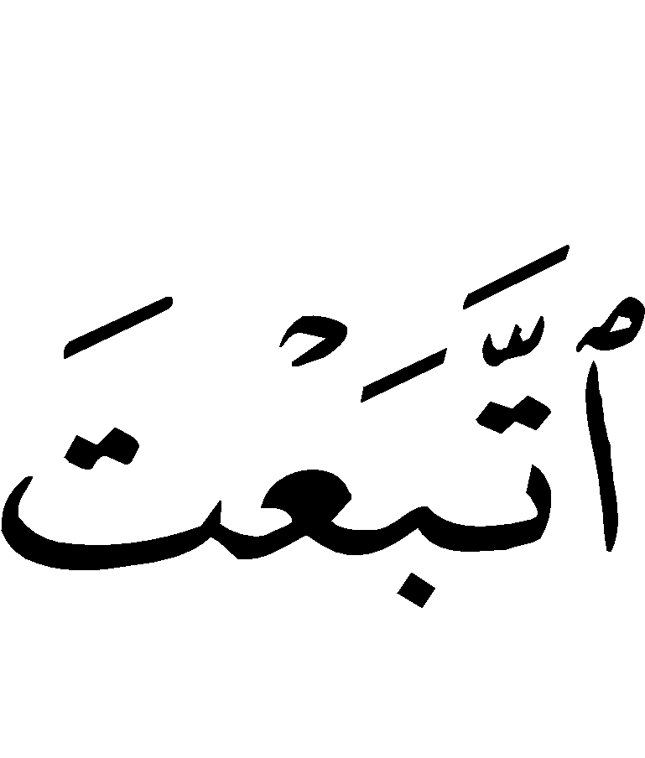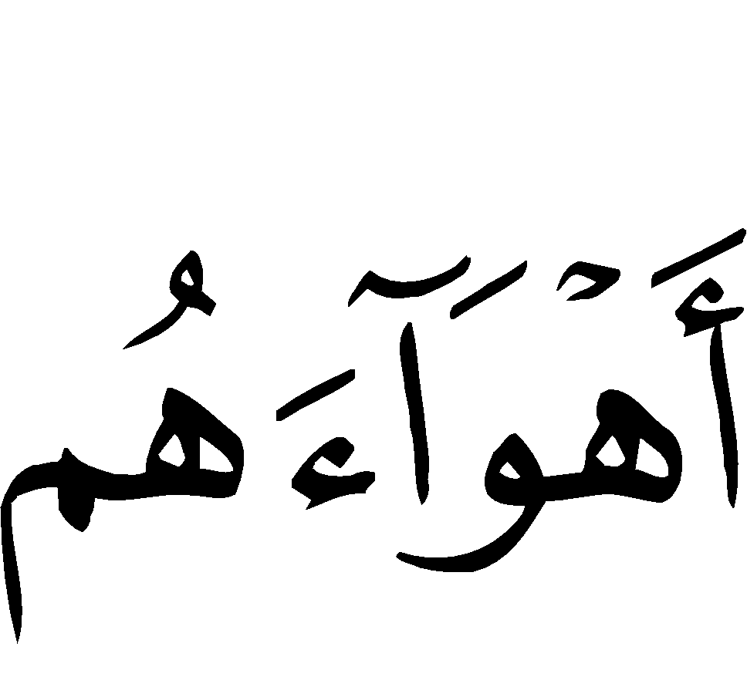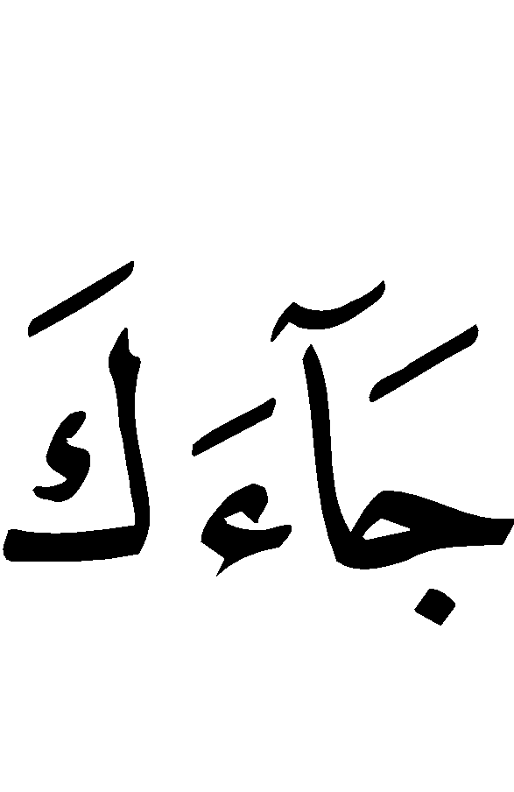
“Orang-orang yahudi dan nashrani tak akan pernah rela padamu sampai engkau mengikuti agama mereka. Katakanlah sesungguhnya petunjuk Allah adalah petunjuk yang sebenarnya, dan sesungguhnya jika kamu mengikuti kemauan mereka setelah pengetahuan datang kepadamu, maka Allah tidak lagi menjadi Pelindung dan Penolong bagimu” (QS. Al Baqarah: 120).
Mereka berkata: “Cukup bagi saya ke-Islamanmu sebatas pada ibadah ritual semata. Adapun ilmu, moral, tingkah laku, pakaian, ide, dan seluruh urusan duniamu, wajiblah engkau mengikuti cara kami”.

Sungguh benar sabda Rasulullah :
((لَتَتَّبِعُنَّ سَنَنَ مَنْ كَانَ قَبْلَكُمْ شِبْرًا بِشِبْرٍ وَذِرَاعًا بِذِرَاعٍ حَتَّى لَوْ دَخَلُوْا جُحْرَ ضَبٍّ لَدَخَلْتُمُوْهُ، قُلْناَ: يَا رَسُوْلَ اللهِ الْيَهُوْد ُوَالنَّصَارَى ؟ قَالَ: فَمَنْ))
"Kamu akan mengikuti tradisi orang-orang sebelummu, sejengkal demi jengkal, sehasta demi hasta, hingga andaikan mereka memasuki lubang biawak, kamu akan ikut masuk kedalamnya, kami berkata: apakah mereka kaum Yahudi dan Nashrani? jawab Rasulullah  siapa lagi kalau bukan mereka” ( HR. Muslim ).

Ukhti Al Muslimah!
Engkau seharusnya memperhatikan pakaianmu dan perbuatanmu serta wajib mengikuti kepribadian Islam sebagaimana apa yang engkau dengar, lihat dan baca.
Sungguh sedikit orang yang berbuat dan mengajak kepada kebaikan, sebagaimana seruan seorang penyair:
يَا خَادِمَ الْجِسْمِ كَمْ تَسْعَى لِخِدْمَتِهِ
أَتَطْلُبُ الرِّبْحَ مِمَّا فِيْهِ خُسْرَانُ
أَقْبِلْ عَلَى النَّفْسِ فَاسْتَكْمِلْ فَضَائِلَهَا
فَأَنْتَ بِالنَّفْسِ لاَ بِالْجِسْمِ إِنْسَانُ
“Wahai dikau yang selalu mengurusi badanmu. Betapa banyak usaha yang telah engkau lakukan.
Apakah engkau mencari keuntungan dari sesuatu yang jelas merugikan.
Perhatikan jiwamu, sempurnakan keutamaannya.
Sebab dikau disebut manusia dengan jiwa, bukan karena tubuh jasadmu.

Ukhti Al Muslimah!
Jadikan Khadijah radhiyallahu 'anha suri tauladan dan panutanmu dalam berjuang dengan harta dan jiwa.
Jadikan Aisyah radhiyallahu 'anha tauladanmu dalam ilmu pengetahuan. Jadikan keluarga Yasir  suri tauladanmu dalam kesabaran dan berpegang teguh kepada agama Allah.
Wahai ibu generasi mendatang, perhatikan perkataan seorang penyair:
الأُمُّ مَدْرَسَةٌ إِذَا أَعْدَدْتَهَا  أَعْدَدْتَ شَعْبًا طَيِّبَ الأعْرَاقِ
الأُمُّ رَوْضٌ إِنْ تَعْهَدْه الحَيَ  بِالرَيِّ أَوْرَقَ أَيَّمَا إِيْرَاقِ
الأُمُّ أُسْتَاذُ الأسَاتِذَة الأُوْلَى  شَغَلَتْ مَآثِرُهم مَدَى الآفَاقِ
“Ibu adalah madrasah, jika anda persiapkan
Anda mempersiapkan generasi yang harum namanya.
Ibu adalah taman, jika ia selalu disiram.
ia akan berdaun rindang.
Ibu adalah ustadzah pertama, pengaruhnya sangat besar sepanjang masa.

Ukhti Al Muslimah !
Andai mereka melihat bentuk tubuhmu tidak menarik lagi atau ketika usiamu telah senja, tua renta, apakah mereka masih memajang fotomu, di sampul-sampul majalah, buku dan semisalnya, walaupun kamu orang yang terpelajar? Masihkah mereka memintamu bekerja sebagai pramugari di salah satu pesawat, dengan dalih penghargaan terhadap wanita? Masihkah engkau temui orang yang memperjuangkan sempitnya ruang lingkup belajarmu?
Sesungguhnya mereka hanya ingin menikmati kecantikan wajah dan kemolekan tubuh serta merdunya suaramu. Bila hal itu hilang darimu maka merekapun pasti meninggalkanmu, seakan-akan engkau adalah sebuah barang yang sudah habis masa berlakunya.

PERINGATAN

Rasulullah  bersabda:
(( مَا تَرَكْتُ بَعْدِيْ فِتْنَةً أَضَرَّ عَلىَ الرِّجَالِ مِنَ النِّسَاءِ )) متفق عليه.
“Aku tidak meninggalkan fitnah sepeninggalku yang lebih berbahaya bagi laki-laki dari pada wanita” (HR. Bukhari Muslim).
Musuh-musuh Islam telah mengetahui, bahwa kerusakan dan kerendahan moral wanita berarti pengrusakan terhadap masyarakat secara universal dan integral.
Seorang tokoh aliran (free masonry) berkata: “secangkir minuman keras, seorang biduanita dapat menghancurkan ummat Muhammad melebihi kekuatan seribu tank baja, peluru kendali, dan senjata kimia yang canggih. Oleh karena itu buatlah mereka tenggelam dalam cinta materi dan syahwat”.
Temannya yang lain berkata:
“Kita harus mempergunakan wanita sebab setiap kali ia mengulurkan tangannya kepada kita, kita telah mendapatkan apa yang kita inginkan dan kita telah berhasil memporak-porandakan serdadu penolong agama Islam”.

ANCAMAN

Kepada setiap orang yang berusaha menjadikan para artis dan biduanita sebagai tauladan idola wanita-wanita muslimah, kepada mereka kami persembahkan ancaman Allah  ini:
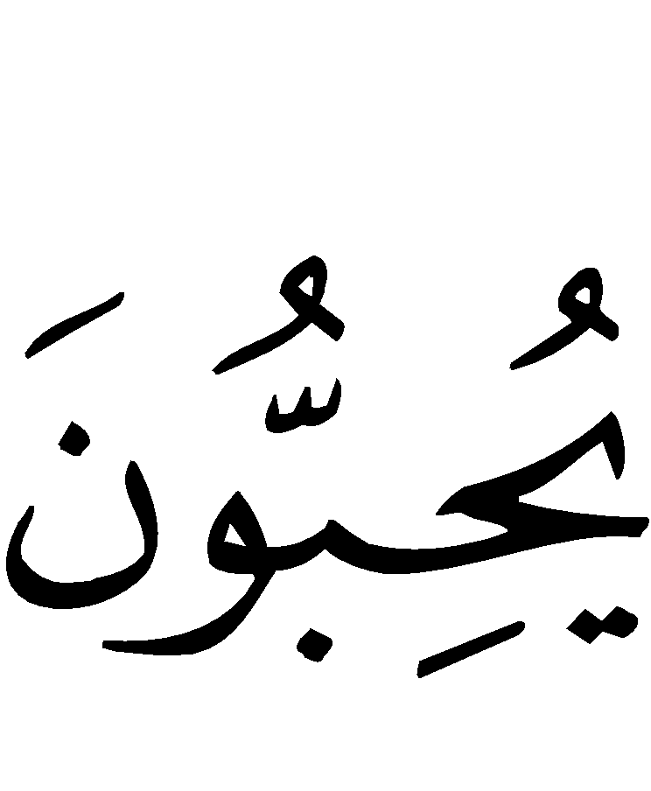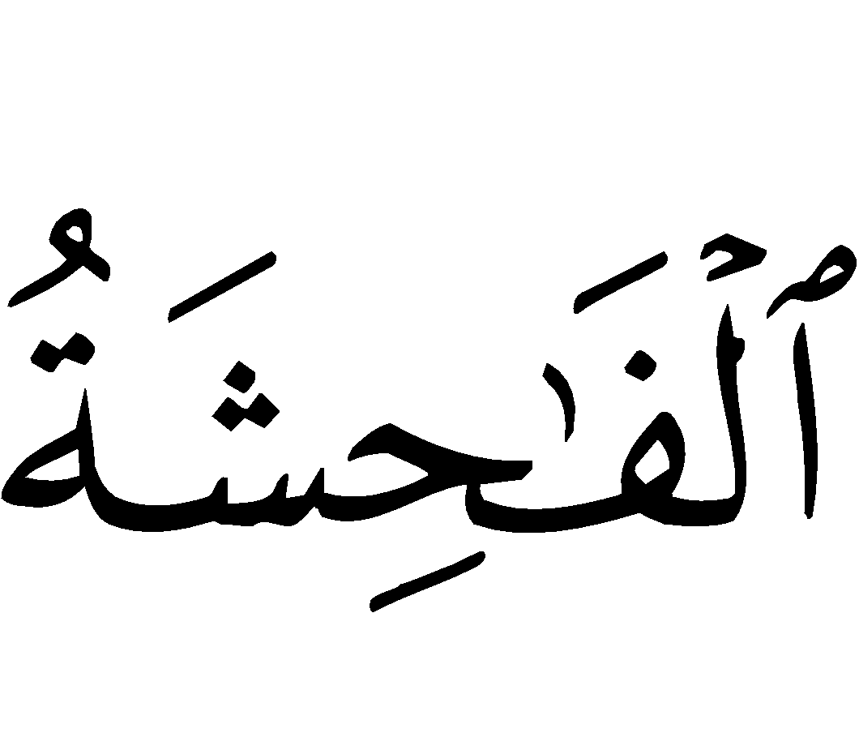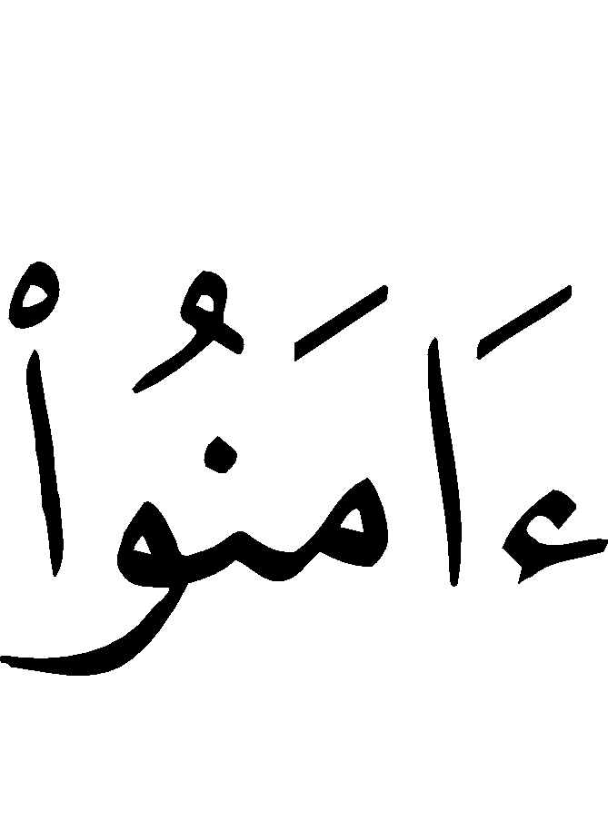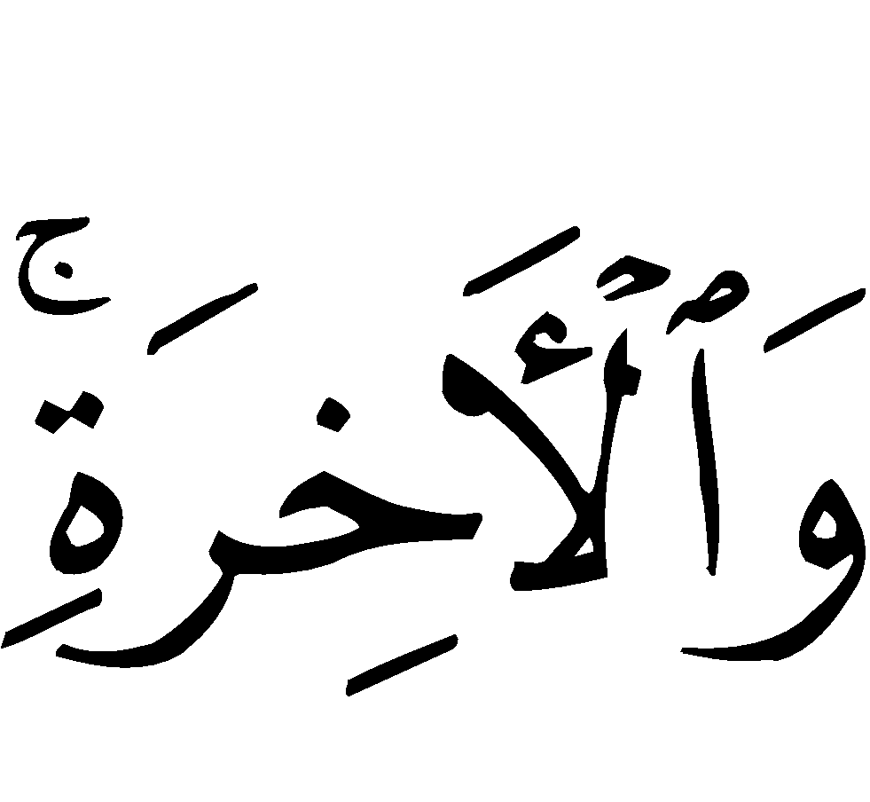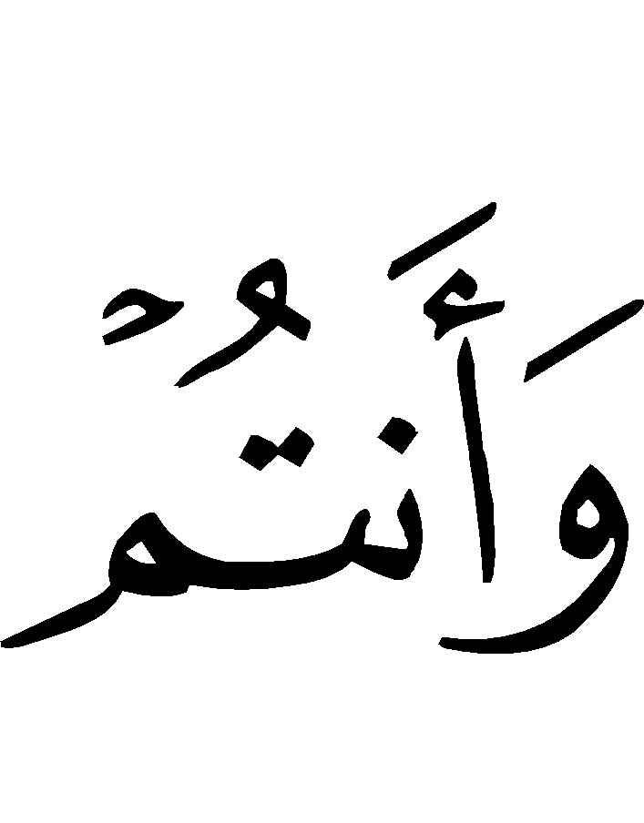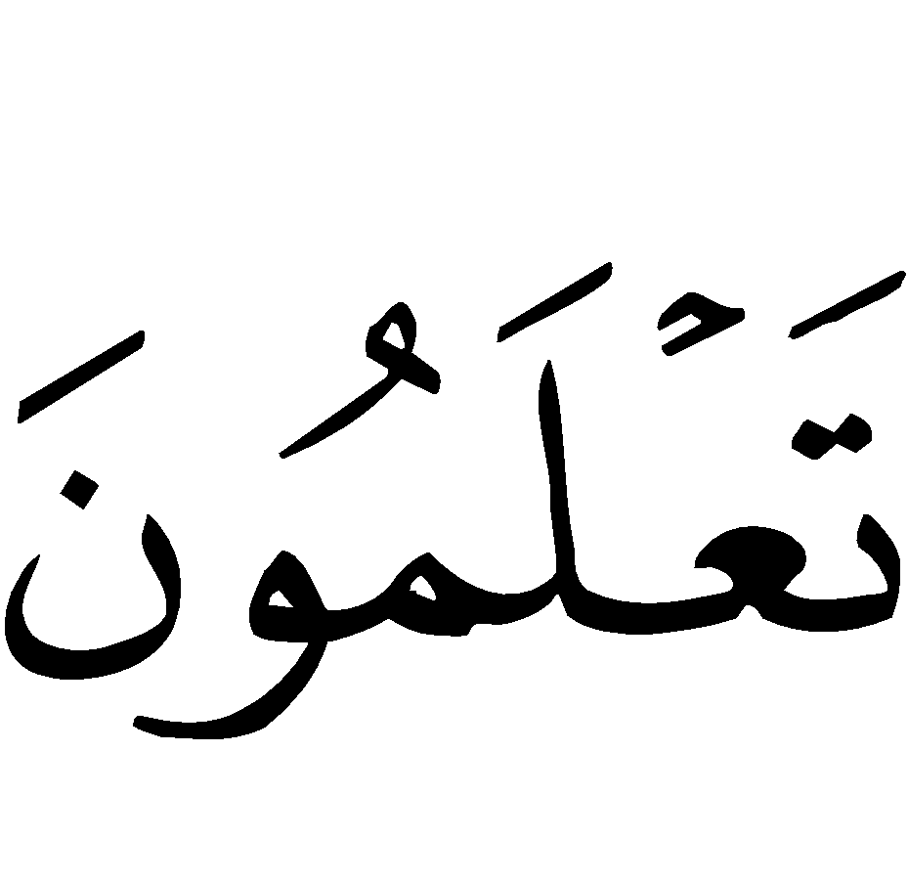
“Sesungguhnya orang-orang yang senang, agar tersiar perbuatan keji dikalangan orang-orang yang beriman, bagi mereka adzab yang pedih di dunia dan di akhirat, dan Allah mengetahui, sedang kamu tidak mengetahui” (QS. An Nur: 19).
Ancaman ini terhadap orang yang senang, lalu bagaimana terhadap orang yang melakukan ! tentu lebih dahsyat.

DUA GOLONGAN YANG BELUM PERNAH DILIHAT RASULULLAH  DAN TELAH KITA LIHAT

Rasulullah  bersabda:
(( صِنْفَانِ مِنْ أَهْلِ النَّارِ لَمْ أَرَهُمَا، قَوْمٌ مَعَهُمْ سِيَاطٌ كَأَذْنَابِ الْبَقَرِ يَضْرِبُوْنَ بِهَا النَّاسَ، وَنِسَاءٌ كَاسِيَاتٌ عَارِيَاتٌ مَائِلاَتٌ مُمِيْلاَتٌ رُؤُوْسُهُنَّ كَأَسْنَامِ البُخْتِ الْمَائِلَةِ، لاَ يَدْخُلْنَ الْجَنَّةَ وَلاَ يَجِدْنَ رِيْحَهَا وَإِنَّ رِيْحَهَا لَيُوْجَدُ مِنْ مَسِيْرَةِ كَذاَ وَكَذَا )) رواه مسلم.
“Dua golongan dari ahli neraka yang belum pernah aku lihat, yaitu: “suatu kaum yang memiliki cambuk, seperti ekor sapi untuk memukul manusia, dan para wanita yang berpakaian tetapi telanjang, berlenggak-lenggok (jalannya), mengajarkan wanita berlenggak-lenggok, kepala mereka seperti punuk unta yang miring, wanita seperti ini tidak akan masuk surga dan tidak akan mencium wanginya, walaupun wanginya tercium selama perjalanan ini dan ini ( jauhnya)” ( HR. Muslim ).
Berita Rasulullah  telah terbukti. Sungguh beliau telah memberikan ciri-ciri yang tepat seperti orang yang menyaksikannya.

Berpakaian tapi telanjang
Mereka memakai pakaian yang tipis, sehingga kelihatan lekuk tubuhnya atau pakaian mini (bikini) dan semisalnya. Wanita seperti ini berpakaian tapi pada hakikatnya telanjang.

Maailat
Berpaling dari ta'at kepada Allah, dan dari kewajiban-kewajiban berupa malu, enggan memakai hijab dan jilbab. Mereka berlenggak-lenggok saat berjalan dengan pakaian mini yang memperlihatkan auratnya.

Mumilaat
Memalingkan wanita lain, dengan mengajarkan kepada mereka bersolek, berdandan secara seronok dan tidak menutup aurat, dengan berbagai macam cara. Memalingkan hati laki-laki dengan rayuan manis beracun iblis.

Kepala mereka seperti punuk unta
Menyanggul rambutnya keatas (kebanyakan rambut sambungan dan pasangan, padahal Allah dan Rasul-Nya melaknat wanita yang menyambung rambutnya dan minta di sambungkan) seperti punuk unta yang miring.

KEPADA SETIAP ORANG TUA

Allah  berfirman:
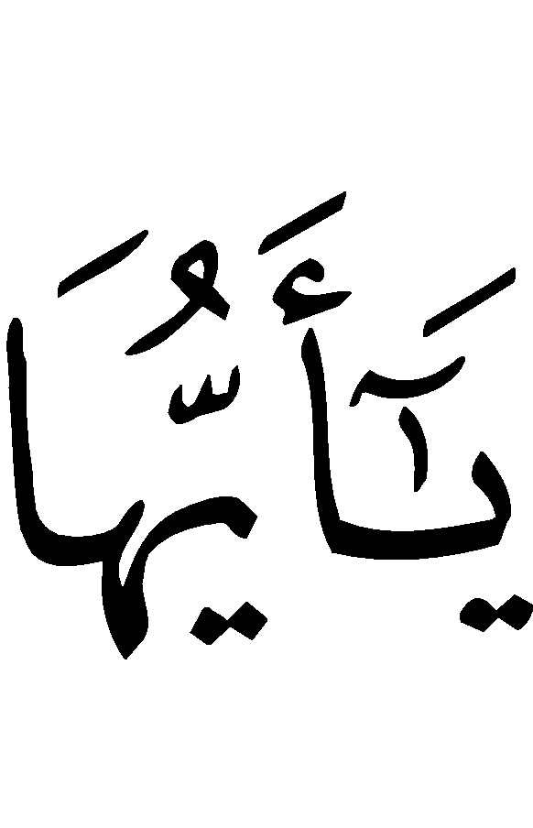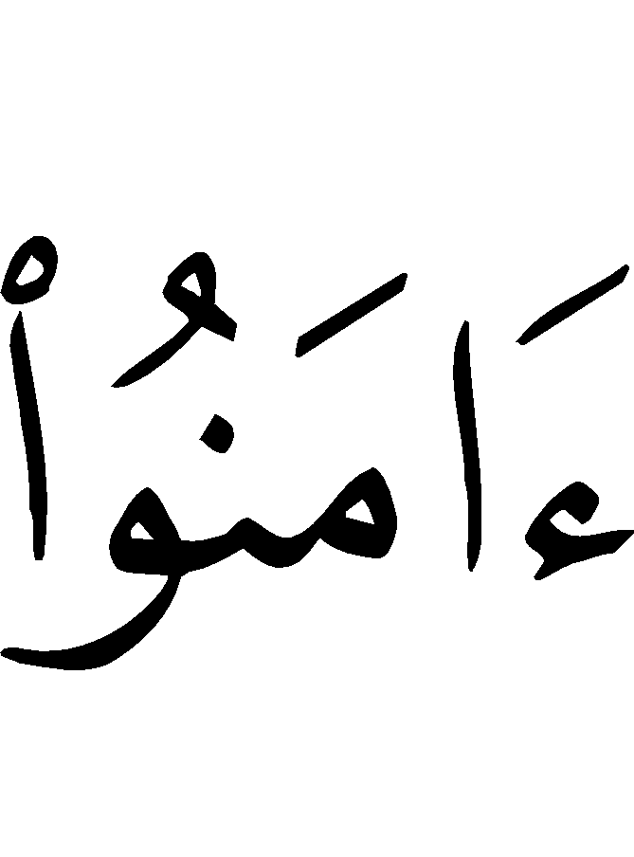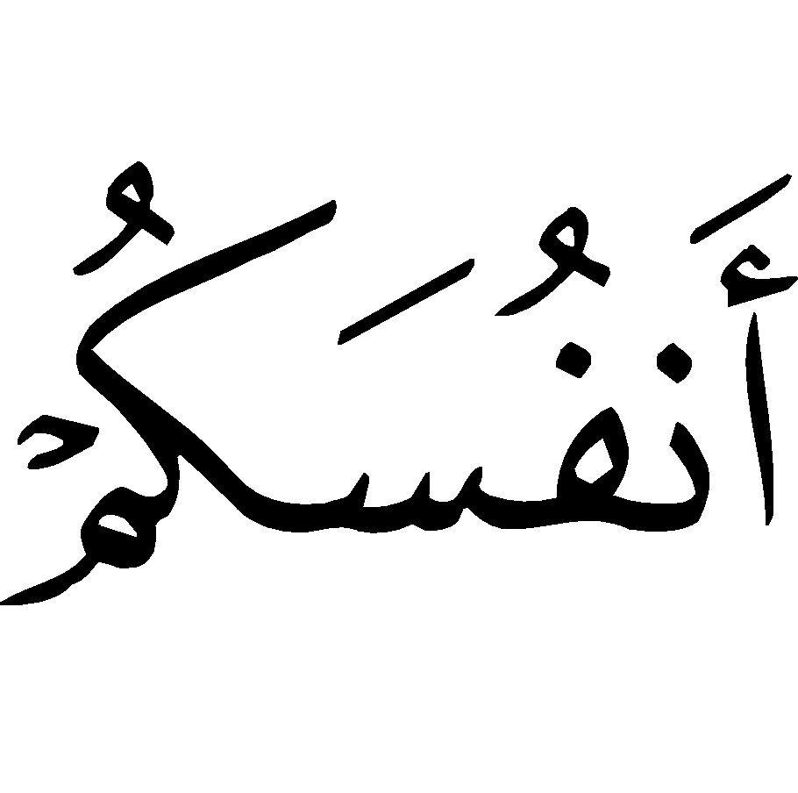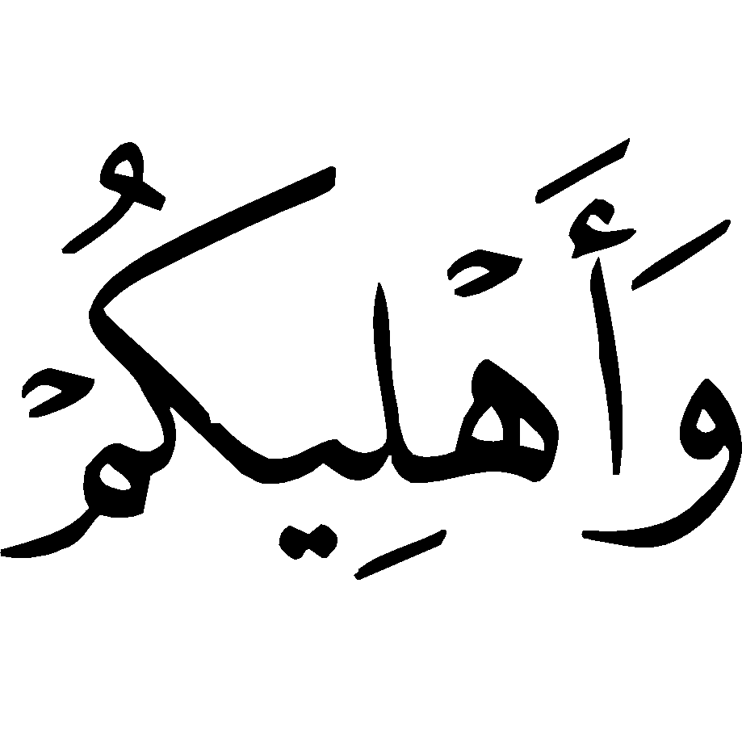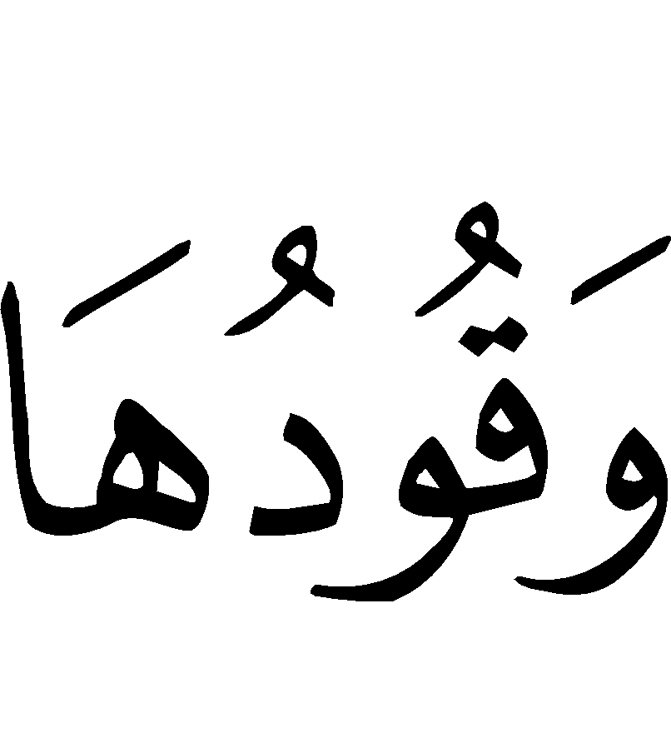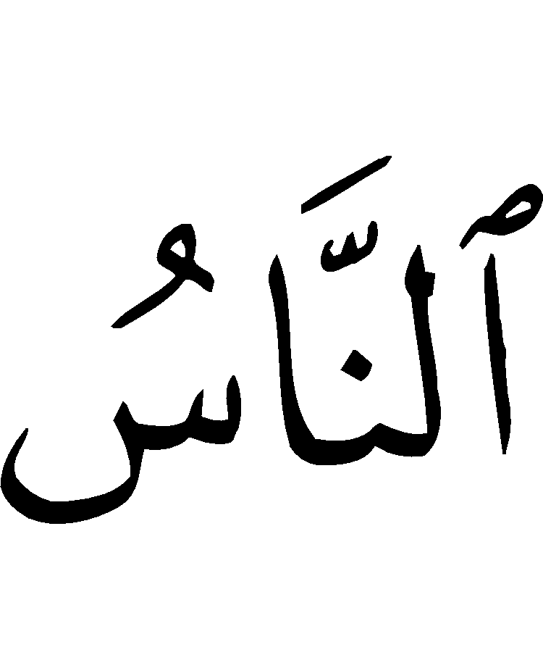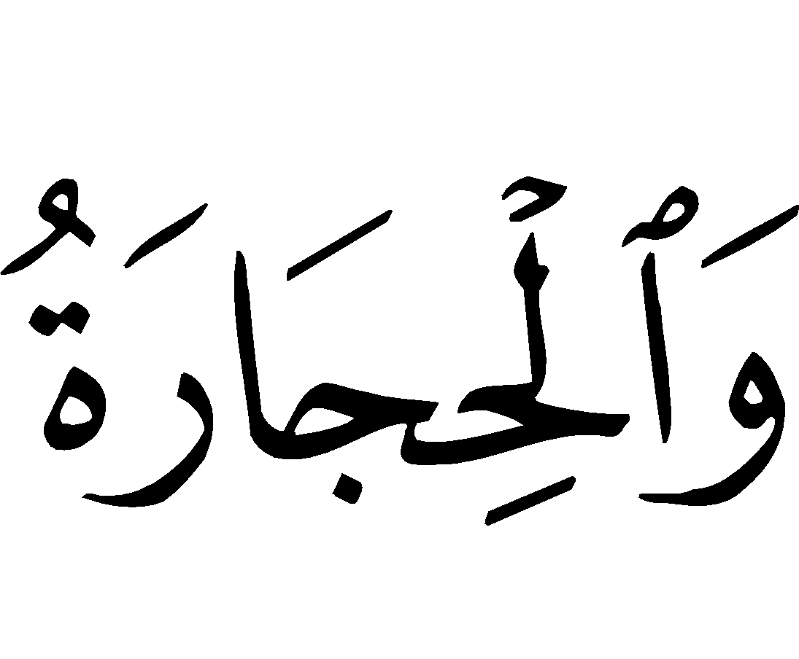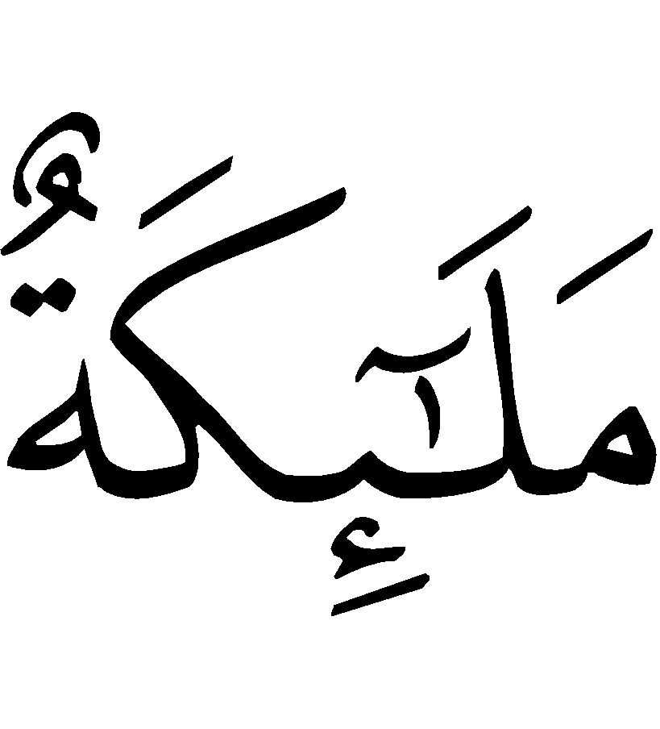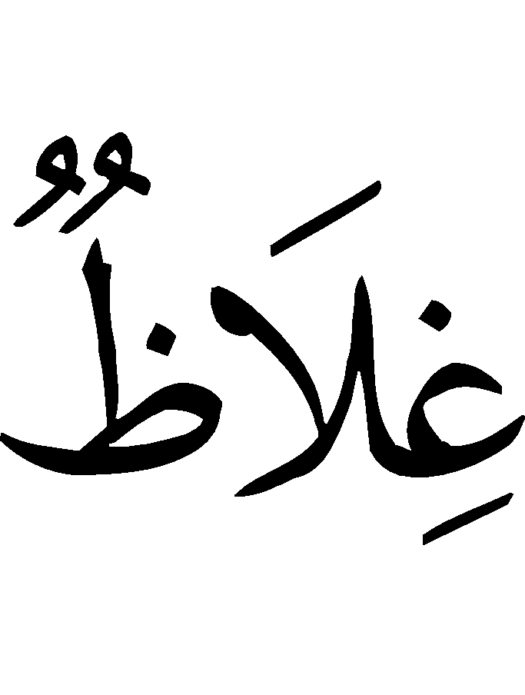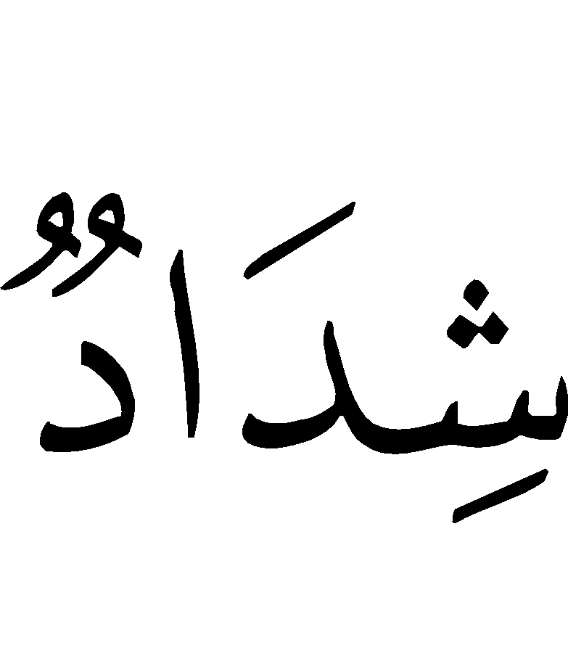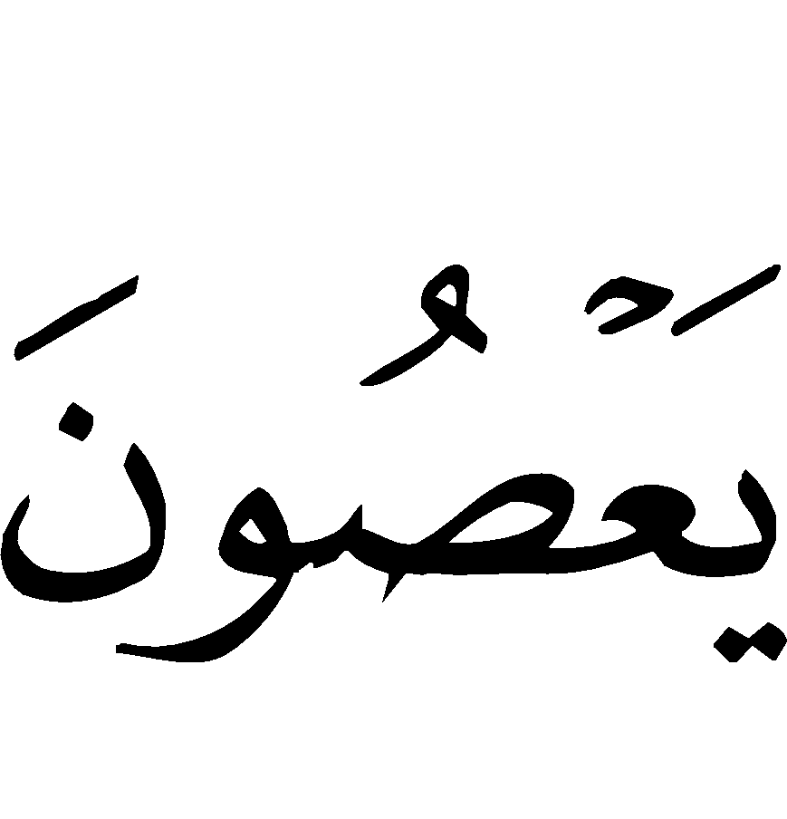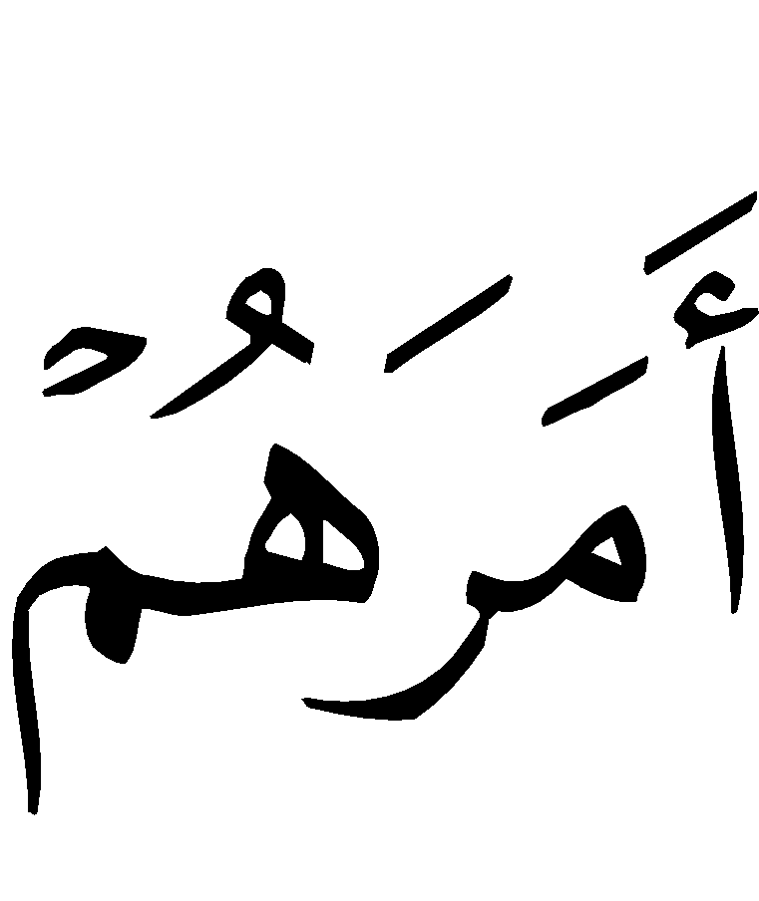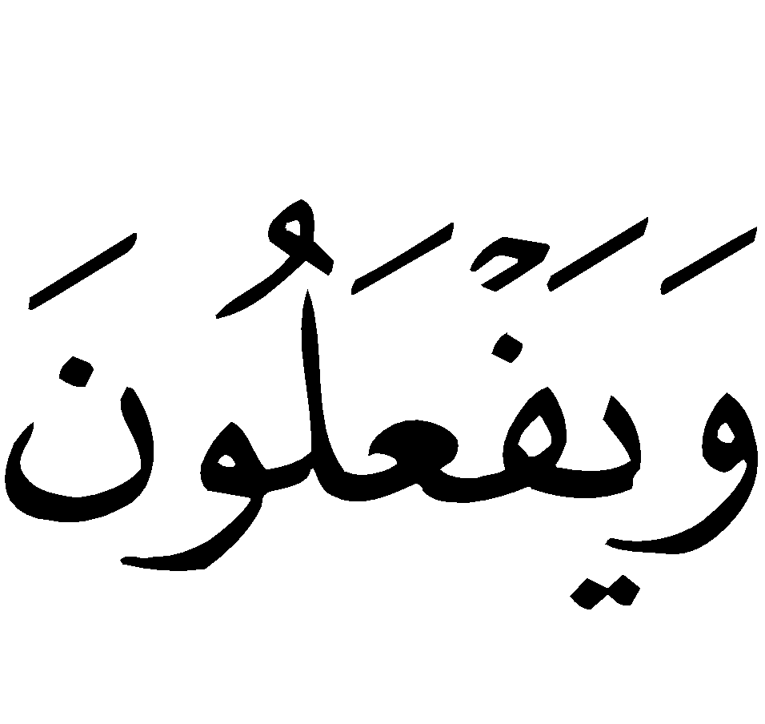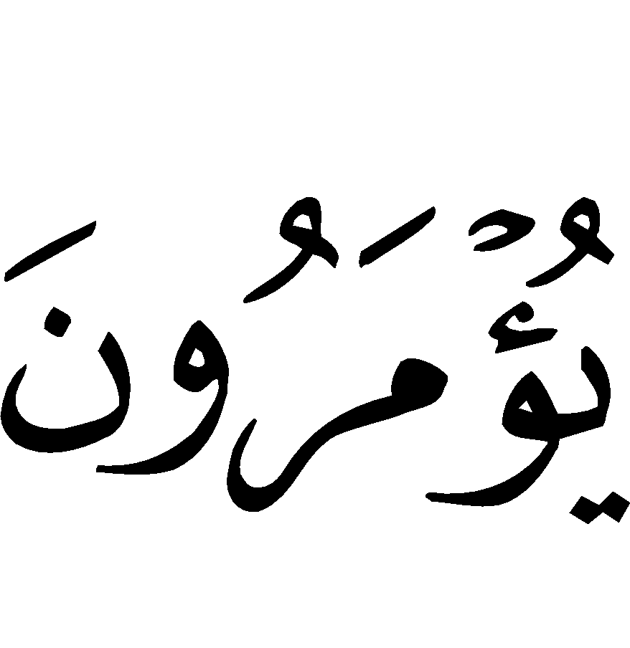
“Hai orang-orang yang beriman, peliharalah dirimu dan keluargamu dari api neraka yang bahan bakarnya adalah manusia dan batu, penjaganya malaikat-malaikat yang kasar, yang keras, yang tidak mendurhakai Allah  terhadap apa yang diperintahkan-Nya kepada mereka dan selalu mengerjakan apa yang diperintahkan” (QS. At Tahrim: 6).
Ali bin Abi Thalib  berkata: “Didiklah mereka dan ajarilah terutama masalah dien Islam yang mulia ini”.
Imam Qatadah berkata: “Engkau perintahkan mereka untuk taat kepada Allah dan Rasul-Nya dan kamu larang mereka dari maksiat dan berbuat dosa, melanggar larangan Allah dan Rasul-Nya dan meninggalkan kewajiban yang telah diperintahkan”.
Wahai orang tua? bila ada orang yang berkata kepadamu: “Bahwa gedungmu yang megah itu, jika tidak engkau rawat dengan seksama, dan engkau jaga dengan baik, dengan selalu mengontrol dan memperbaiki setiap kerusakan sebelum kerusakan itu parah, jika ini tidak engkau lakukan, niscaya gedungmu yang megah itu akan roboh”.
Apa yang akan engkau kerjakan? tentu engkau akan berusaha semaksimal mungkin agar gedungmu tidak roboh, maka bagaimana sikapmu terhadap anak perempuanmu, sedang Allah  telah memerintahmu menjaganya dari api neraka.
Wahai para orang tua! Sesungguhnya para pemudi yang telah hilang sifat malunya, yang sombong untuk mentaati perintah Allah dan Rasul-Nya mereka itu kita lihat dan kita dengar, mereka tidak turun dari langit dan tidak keluar dari perut bumi. Tapi mereka sesungguhnya keluar dari rumahmu (pengawasanmu) keluar dari rumah saudara dan famili muslimmu.

Akhi Muslim! bertaqwalah pada Allah!
Perhatikan anak puterimu melebihi perhatianmu terhadap duniamu. Janganlah engkau termasuk orang yang Rasulullah  maksudkan dalam sabdanya:
(( لاَ يَدْخُلُ الْجَنَّةَ دَيُّوْثٌ، قَالُوْا: وَمَنْ هُوَ الدَّيُّوْثُ يَا رَسُوْلَ اللهِ، قَالَ: الَّذِيْ لاَ يَغَارُ عَلَى مَحَارِمِهِ )) وَفِيْ رِوَايَةٍ قَالَ: (( الَّذِيْ يَرْضَى الْخَبَثَ فِيْ أَهْلِهِ ))
“Tidak masuk surga Dayyus, para sahabat bertanya: "Siapakah yang dimaksud dengan Dayyus itu wahai Rasulullah? Rasulullah menjawab: “Seorang yang tidak ada (cemburu) terhadap muhrimnya”. Dalam riwayat yang lain beliau  bersabda: “Seorang yang rela kenistaan menimpa keluarganya” (HR. Muslim).

SALAM DAN KABAR GEMBIRA

Kepada Ukhti Muslimah !
Yang tegar dalam menghadapi serangan musuh yang buas. Kepada Ukhti Muslimah yang menampar muka setiap penyeru kebebasan dengan sikap konsisten, komitmen, dan konsekwen terhadap ajaran Islam.
Kepada Ukhti yang selalu memegang teguh sifat malu dan kesucian dirinya, kepada benteng yang kokoh dalam menghadapi topan kebatilan.
Kepada Ukhti yang berpegang teguh kepada kitab Allah dan selalu mengangkat panji Rasul-Nya seraya berkata:
يَدُ العَفَافِ أَصُوْنُ عِزَّ حِجَابِيْ وَبِعِصْمَتِي أَعْلُو عَلَى أَتْرَابِيْ
“Dengan tangan kesucianku, akan aku jaga kemuliaan hijab dan jilbabku
dan dengan kesucianku pula aku diatas teman-teman sebayaku.
Kepadanya khabar gembira dari Nabi :
(( إِنَّ مِنْ وَرَائِكُمْ آيَّامَ الصَّبْرِ لِلْمُتَمَسِّكِ فِيْهِنَّ يَوْمَئِذٍ بِمَا أَنْتُمْ عَلَيْهِ أَجْرُخَمْسِيْنَ مِنْكُمْ، قَالُوْا: يَا نَبِيَّ اللهِ: أَوَ مِنْهُمْ ؟ قَالَ: بَلْ مِنْكُمْ ))
“Sesungguhnya di belakang kamu ada hari-hari kesabaran. Orang-orang yang berpegang teguh pada hari itu mendapat pahala 50 orang dari kamu. Para sahabat bertanya: “Wahai Rasulullah sebesar pahala 50 orang dari mereka? Nabi  bersabda: “Bahkan dari kamu”. (HR. Tirmidzi dan Abu Daud, dishahihkan Albani).
Juga kepadanya sabda Rasulullah  yang lain:
(( إِنَّ اْلإِسْلاَمَ بَدَأَ غَرِيْبًا وَسَيَعُوْدُ غَرِيْبًا كَمَا بَدَأَ فَطُوْبَى لِلْغُرَبَاءِ، قِيْلَ: وَمَنْ هُمْ يَا رَسُوْلَ اللهِ ؟ قاَلَ: الَّذِيْنَ يُصْلِحُوْنَ إذَا فَسَدَ النَّاسُ ))
“Sesungguhnya Islam datang dalam keadaan asing dan akan kembali asing seperti permulaannya, maka beruntunglah orang-orang yang asing, Rasulullah  ditanya: siapa mereka wahai Rasulullah ? Rasulullah  menjawab: Mereka yang mengadakan perbaikan ketika manusia rusak” (HR.Tirmidzi dan dishahihkan Albani).
Kepada mereka salam dari Allah, para muslimin dan muslimat yang sabar dalam menjalankan perintah Allah dan Rasul-Nya serta menjauhi larangan-Nya:
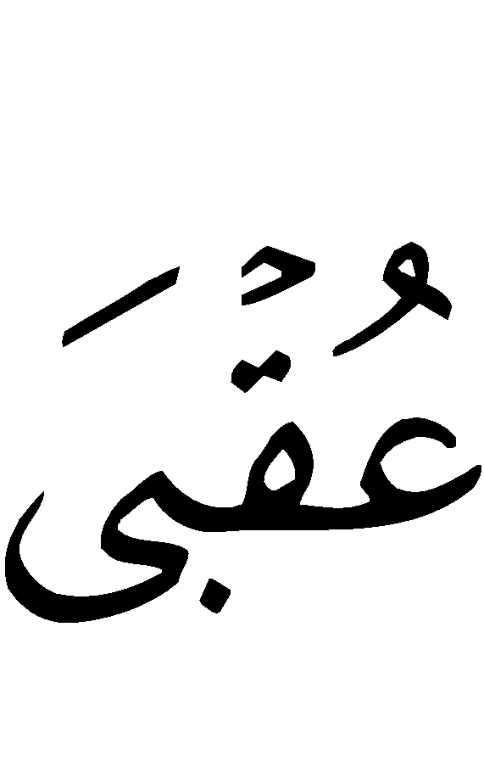
“Salam sejahtera untukmu, karena kesabaranmu, dan sebaik-baik kesudahan surgalah balasannya” (QS; Ar Ra'd: 24).

SYARAT-SYARAT HIJAB SYAR’I

Adapun syarat-syarat hijab syar’i adalah:
1-Hendaklah hijab/jilbab menutup seluruh badan. Allah  berfirman:
“Hendaklah mereka mengulurkan jilbabnya keseluruh badan mereka” (QS. Al Ahzab: 59).
Jilbab adalah pakaian panjang yang menutup seluruh badan (dari kepala hingga mata kaki), artinya dengan mengulurkan keseluruh badan yang merupakan aurat wanita. jadi jilbab yang syar’i adalah yang menutup seluruh badan wanita.
2-Hendaklah hijab/jilbab tersebut tebal, tidak tipis dan tidak transparan, karena maksud dari hijab adalah menutup, jika tidak menutup, tidak dinamakan hijab, karena hal tersebut tidak menghalangi penglihatan, sehingga seperti yang di katakan dalam hadits Nabi  “Berpakaian tetapi pada hakikatnya telanjang".
3-Hendaklah hijab/jilbab tidak berupa perhiasan atau pakaian yang menyolok, yang memiliki warna-warni yang menarik, sehingga menimbulkan perhatian. Allah  berfirman:
“Dan tidak menampakkan perhiasan kecuali yang biasa tampak darinya” (QS; An Nur : 31).
Makna (إلا ما ظهر منها) apa yang nampak darinya, yaitu dengan tanpa disengaja. Apabila hijab itu sendiri perhiasan, maka tidak boleh dipakai, dan tidak dinamakan hijab, sebab hijab adalah sesuatu yang menghalangi timbulnya perhiasan terhadap bukan muhrim.
4-Hendaklah hijab/jilbab tersebut tidak sempit, ketat. Tidak membentuk lekuk tubuh dan aurat, maka jilbab harus luas dan lebar, sehingga tidak menimbulkan fitnah.
5-Hendaklah tidak memakai minyak wangi, yang menyebabkan timbulnya fitnah, yaitu rangsangan bagi laki-laki. Rasulullah  bersabda:
(( إِنَّ الْمَرْأَةَ إِذَا اسْتَعْطَرَتْ فَمَرَّتْ بِالْمَجْلِسِ فَهِيَ كَذَا وَكَذَا)) يَعْنِيْ زَانِيَةٌ. أصحاب السنن. وقال الترمذي حسن صحيح.
“Sesungguhnya wanita apabila memakai minyak wangi lalu lewat pada suatu majlis, maka ia adalah ini dan ini yaitu: ia wanita pezina” (HR. Ashabus sunan, Tirmidzi berkata: hadits ini hasan shahih).
Dalam riwayat lain:
وَفِيْ رِوَايَةٍ أُخْرَى: (( إِنَّ الْمَرْأَةَ إِذَا اسْتَعْطَرَتْ فَمَرَّتْ عَلَى الْقَوْمِ لِيَجِدُوْا رِيْحَهَا فَهِيَ زَانِيَةٌ ))
“Sesungguhnya wanita bila memakai minyak wangi kemudian lewat pada suatu majlis/ perkumpulan kaum agar mereka mencium baunya, maka ia telah berzina”.
6-Hendaklah hijab/jilbab tersebut tidak menyerupai pakaian laki-laki. Dalam hadits yang di riwayatkan Abu Hurairah , bahwa Rasulullah  bersabda:
(( لَعَنَ النَّبِيُّ  الرَّجُلَ يَلْبَسُ لِبْسَةَ الْمَرْأَةِ، وَالْمَرْأَةَ تَلْبَسُ لِبْسَةَ الرَّجُلِ ))
“Nabi  melaknat laki-laki yang memakai pakaian wanita dan wanita yang memakai pakaian laki-laki” (HR. Abu Daud dan Nasa’i).
Dalam hadits yang lain:
(( لَعَنَ اللهُ الْمُخَنَّثِيْنَ مِنَ الرِّجَالِ وَالْمُتَرَجِّلاَتِ مِنَ النِّسَاءِ ))
“Allah melaknat laki-laki yang bergaya perempuan dan perempuan yang bergaya laki-laki” (HR. Abu Daud dan Nasa’i).
Maksudnya: perempuan yang menyerupai laki-laki dalam pakaiannya, modelnya, seperti perempuan zaman sekarang ini, begitu pula laki-laki yang menyerupai perempuan dalam pakaian, gaya bicara dan lain sebagainya.
Kita mohon kepada Allah  kesehatan dan keselamatan dunia dan akhirat.

PENUTUP
NASEHAT UNTUK PARA WANITA

Akhirnya, saya persembahkan 11 nasehat yang berharga ini kepadamu, wahai Ukhti Al Muslimah.
Kerjakanlah, Insya Allah engkau akan berbahagia di dunia dan akhirat, minta tolonglah kepada Allah  dalam mengamalkannya, kemudian dengan membaca dan memahami kitab kecil ini.
1-Beribadahlah kepada Allah semata, sesuai dengan apa yang telah diisyaratkan, di dalam Al Qur’an dan Al hadits.
2-Hati-hatilah terhadap syirik dalam aqidah dan ibadah, sebab syirik menggugurkan amal dan menyebabkan kerugian.
3-Hati-hatilah terhadap bid’ah, baik dalam aqidah maupun dalam ibadah, sebab setiap bid’ah adalah sesat dan orang-orang yang sesat adalah (tempatnya) di dalam neraka.
4-Jagalah shalatmu dengan sempurna, sebab orang yang selalu menjaga shalatnya, ia akan lebih menjaga dalam hal lainnya, dan orang yang meremehkan shalat, ia akan meremehkan hal lainnya juga.
Jagalah kesucian, thuma’ninah, I’tidal, serta khusyu dalam shalat, janganlah sampai engkau mengakhirkan waktunya, sebab seorang hamba bila shalatnya baik, maka seluruh amal perbuatannya baik, sebaliknya bila shalatnya rusak (tidak baik) maka amal perbuatannya juga rusak (tidak baik).
5-Ta'atilah suamimu, jika engkau sudah berumah tangga, jangan sekali-kali engkau menolak keinginannya, dan melanggar perintahnya, selama tidak menyuruh berbuat maksiat dan dosa.
6-Jagalah suamimu jika dia tidak ada bersamamu dan ketika ia berada disisimu. Jagalah dirimu dan hartanya.
7-Berbuat baiklah kepada tetanggamu dengan perkataan dan perbuatan sebagai balas budi dan menolak keburukan.
8-Menetaplah di rumahmu, jangan keluar kecuali dalam keadaan darurat, dan menutup aurat (berjilbab).
9-Berbuat baiklah kepada kedua orang tuamu dengan perkataan dan perbuatan selama mereka menyuruhmu dalam kebaikan, jika mereka menyuruhmu berbuat maksiat, maka tidak boleh ta'at kepadanya, sebab tidak ada keta'atan dalam maksiat kepada Allah.
10-Curahkan perhatianmu terhadap pendidikan anakmu, jika engkau sudah mempunyai anak, dengan membiasakan mereka jujur, bersih, benar dalam perkataan dan perbuatan, serta dengan mengajarkan kepada mereka adab yang tinggi /mulia dan akhlak yang terpuji.
Suruhlah mereka shalat lima waktu bila sudah berusia 7 tahun, dan bila mereka meninggalkannya pada usia 10 tahun, maka pukullah mereka serta pisahkan tempat tidurnya (antara laki-laki dan perempuan).
11-Perbanyaklah dzikir dan sedekah/infak.
Semoga Allah  menjagamu dari setiap kejahatan dan menganugerahkan kepada kita husnul khatimah.
Segala puji bagi Allah pada awal dan akhir serta shalawat dan berkah kepada Nabi Muhammad , keluarga, para shahabat dan pengikutnya sampai hari kiamat tiba.

